[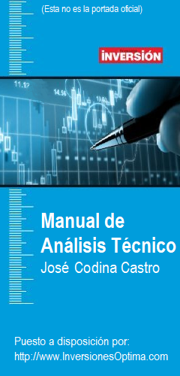](http://www.InversionesOptima.com)

|  |  |
| --- | --- |
| |  | | --- | | **Puesto a disposición gratuita por:**  [**http://www.InversionesOptima.com**](http://www.InversionesOptima.com) MANUALDE ANÁLISIS TÉCNICO JOSE CODINA CASTROAnalista de Inversión **Estrategias secretas de Forex:**  <http://www.inversionesoptima.com/secretos-del-trading/estrategias-secretas-de-forex.html>  **Videos Tutoriales para aplicar diferentes Estrategias de Trading:**  <http://www.inversionesoptima.com/tutoriales/videos.html>  **Ranking de Brokers de Forex recomendados:**  <http://www.inversionesoptima.com/brokers-acreditados/ranking-de-brokers-forex-y-cfd.html>  **Crea tu propio portafolio de inversión:**  <http://www.inversionesoptima.com/cuentas-administradas/crea-tu-portafolio-de-inversion.html> | |

**MANUAL DE ANALISIS TÉCNICO**

**INDICE**

**Autor**

**INTRODUCCION**

**COMO LEER ESTE MANUAL**

**1. ¿QUE ES EL ANALISIS CHARTISTA?**

1.1 ¿En qué premisas se basa?

1.2 ¿Qué tipos de gráficos existen?

1.3 ¿Qué es una tendencia?

1.4 ¿Qué son los soportes y las resistencias?

1.5 ¿Qué es una línea de tendencia?

1.6 ¿Qué es un canal?

1.7 ¿Cuáles son las principales formaciones o figuras chartistas?

**2. ¿CUALES SON LAS FORMACIONES DEL CAMBIO DE TENDENCIA?**

2.1 ¿Cómo identificar un cambio de tendencia?

2.2 ¿Qué es una formación de cabeza y hombros?

2.3 ¿Qué son los dobles y triples suelos y techos?

2.4 ¿Qué son los techos y suelos redondeados?

2.5 ¿Qué son las vueltas en V?

2.6 ¿Qué son las cuñas ascendentes y descendentes?

**3. ¿CUALES SON LAS FORMACIONES DE CONTINUACION DE TENDENCIA?**

3.1 ¿Cómo identificar una continuación de tendencia?

3.2 ¿Qué son las banderas y gallardetes?

3.3 ¿Qué son los triángulos?

3.4 ¿Qué son los rectángulos?

3.5 ¿Qué son los huecos o "gaps"?

**4. ¿QUE ES UN GRAFICO DE PUNTO Y FIGURA?**

4.1 ¿Cuáles son las peculiaridades del gráfico de punto y figura?

4.2 ¿Cómo se construye?

4.3 ¿Cómo determina las áreas de congestión?

4.4 ¿Qué formaciones y figuras de precios permite identificar?

4.5 ¿Cómo define soportes y resistencias?

4.6 ¿Cómo define las tendencias y las líneas de tendencia?

4.7 ¿Cómo determinar puntos de compra y venta?

**5. ¿QUE ES EL ANALISIS TECNICO?**

5.1 ¿En qué se diferencia al Análisis Técnico del Chartista?

5.2 ¿Qué son las media móviles?

5.3 ¿Qué es una media móvil ponderada?

5.4 ¿Qué es una media móvil exponencial?

5.5 ¿Cómo se opera con las medias móviles?

**6. ¿QUE SON LOS OSCILADORES Y LOS MOMENTOS?**

6.1 ¿Para qué se utilizan?

6.2 ¿Qué es el momento?

6.3 ¿Qué es la tasa de cambio (ROC)?

6.4 ¿Qué es el índice de fuerza relativa RSI?

6.5 ¿Qué es el estocástico %K y %D?

6.6 ¿Qué es el indicador ADX?

6.7 ¿Qué es el MACD?

6.8 ¿Qué es el balance de volumen (OBV)?

6.9 ¿Qué es la variación relativa al índice (VRI)?

(*) José Codina Castro, colaborador habitual del Departamento de Análisis del semanario INVERSION, es uno de los mejores especialistas españoles en análisis técnico y chartismo. Diplomado en Empresariales por la Universidad de Barcelona y en Dirección Financiera por EADA, cuenta con una amplia trayectoria profesional como analista y responsable de operaciones en diversas sociedades de valores. Ha sido también jefe de operadores de MEFF Renta Fija y en la actualidad es subdirector de mercado de capitales del Banc Agricol i Comercial d´Andorra.

**Introducción**

La toma de decisiones sobre **cuándo, cómo y en qué invertir** es la faceta más atrayente del mundo de la inversión. Estas decisiones ponen a prueba todos los conocimientos del inversor y, por qué no, sus corazonadas e intuiciones. Algo especialmente complejo siempre, pero sobre todo en momentos como los actuales, de gran **volatilidad en los mercados.**

En la **decisión de invertir** siempre se busca un objetivo por encima de todos: la obtención de un **beneficio.** Y cuanto mayor y más rápido sea éste, mejor. Pero en la mayoría de los casos, el **beneficio** es siempre directamente proporcional al **riesgo** que asume el inversor.

Además, la **información** necesaria para la toma de decisiones de inversión cada vez es más compleja, por las crecientes interrelaciones existentes entre mercados y productos. Aunque cada día hay más **información disponible,** su **tratamiento** en profundidad es muy costoso y complicado, por lo que no suele estar al alcance del inversor medio.

Una y otra vez se ha intentado encontrar un **método** que permita tomar la **decisión de invertir** de forma siempre correcta, pero hasta ahora nadie lo ha encontrado. O si lo ha encontrado alguien, no está dispuesto a publicarlo. Si tenemos en cuenta la multitud de mercados y de productos en los que es posible invertir, es más difícil aún encontrar un método que funcione para todos y que, además, sea fiable y de fácil acceso a la información necesaria para hacerlo funcionar.

Hasta la fecha sólo se conoce un **método** que se pueda acercar a estas condiciones. Es un método antiguo que, como todos, no ha supuesto la panacea para el inversor. Pero le ha sido de gran ayuda para mejorar sus resultados en la toma de decisiones. Ha incrementado el número de decisiones correctas y ha disminuído el de las erróneas, tanto en la **elección de mercados y de productos,** como en la **selección** del momento de realizar la inversión.

Este método es el **Análisis Técnico.** Tiene sus ventajas e inconvenientes, pero ha demostrado durante muchos años, en todos los mercados y productos en los que se ha probado, que mejora los resultados obtenidos por los inversores que lo utilizan.

Como **Análisis Técnico** se conocen una serie de estudios de indicadores y figuras que se presentan en **gráficos.** Para la formación de estos gráficos, las **informaciones básicas** que se necesitan son el **precio o cotización** y el **volumen de negociación** del producto que se quiera analizar: **acciones, opciones, futuros, metales preciosos o mercancías.**

Es posible realizar una distinción entre **Análisis Chartista** y **Análisis Técnico** propiamente dicho, aunque en la actualidad todo el método o técnica se engloba bajo este último nombre. El **Análisis Chartista** se basa en el estudio de las **figuras** que forman los precios como indicación de la **tendencia** que pueden seguir en el futuro. El **Análisis Técnico,** en cambio, efectúa **operaciones estadísticas y matemáticas** con los precios, para determinar y detectar situaciones en las tendencias que siguen las cotizaciones. Su objetivo final es **tomar la decisión de inversión.** La combinación de los dos análisis permite incrementar los rendimientos de las inversiones.

La evolución tecnológica de los últimos años ha acercado al inversor la posibilidad de utilizar **ordenadores personales,** cada vez más potentes y asequibles. La informática permite que los análisis se realicen con facilidad y resulten también sencillos de aplicar. Con los ordenadores se logran espectaculares resultados y se asegura un beneficio directo en relación al tiempo empleado para determinar la inversión. Además, los últimos avances en distribución de **información financiera** permiten, a muy bajo coste, la obtención de la información necesaria para efectuar los análisis. Los ordenadores personales pueden tratar directamente esta **información** a medida que ésta se genera, con la importancia que ello supone para incrementar los rendimientos de las inversiones.

El **Análisis Técnico** no requiere ningún **conocimiento complejo** de economía, ni de **matemáticas,** ni de **estadística.** Simplemente es necesario conocer unas **normas básicas** y su **interpretación.** A partir de ahí, lo más importante serán el trabajo y la experiencia propios. El **Análisis Técnico,** con la ayuda de los ordenadores personales, se convierte además en una labor de muy fácil ejecución diaria.

Este manual, cuya **segunda edición** publica ahora **INVERSION,** pretende repasar las principales **formaciones de precios** del **Análisis Chartista,** así como su interpretación y utilización, y algunos de los **indicadores** del **Análisis Técnico** más conocidos, ya que las posibilidades de éstos son infinitas.

Se trata de una **segunda edición actualizada** con **casos reales** y **ejemplos recientes de plena vigencia.** Muchos gráficos responden a los movimientos de los valores en estos primeros compases de 1998 o muestran la evolución de los mercados en momentos muy recientes (como la **crisis asiática** de octubre del año pasado). El objetivo es, como en todos los **Manuales de INVERSION,** ofrecer una información de aplicación práctica e inmediata para los inversores.

**JOSE CODINA**

**Analista de Inversión**

**Cómo leer este manual**

El objetivo de los manuales publicados por INVERSION es que sean guías prácticas y útiles para el lector. De ahí que en este manual se preste una especial atención a los gráficos, imprescindibles para la correcta comprensión de los conceptos del Análisis Técnico. Para seguir bien este manual, el lector debe tener en cuenta las siguientes claves:

Cada capítulo de este manual va acompañado de un apéndice con gráficos ilustrativos de todos y cada uno de los conceptos analizados. En cada apartado del texto, se subraya en negrita el gráfico correspondiente y la página en que se ubica. El formato de estos gráficos ha hecho aconsejable ubicarlos al final de cada capítulo, a fin de facilitar su lectura en correlación con el texto correspondiente.

Estos gráficos presentan además el valor añadido de que son reales, es decir, se corresponden a situaciones vividas por títulos cotizados en la Bolsa de Madrid.

Son además actuales, ya que en muchos casos la última fecha del gráfico es de hace apenas unas semanas. Esto permitirá al lector comprobar cómo se han cumplido las situaciones previstas por los gráficos.

-En otros casos, los gráficos corresponden a momentos importantes para la bolsa o para determinados valores, y que por su interés tienen un claro valor de ejemplo.

**1. ¿Qué es el análisis chartista?**

* 1. ¿En qué premisas se basa?
* 2. ¿Qué tipos de gráficos existen?
* 3. ¿Qué es una tendencia?
* 4. ¿Qué son los soportes y las resistencias?
* 5. ¿Qué es una línea de tendencia?
* 6. ¿Qué es un canal?
* 7. ¿Cuáles son las principales formaciones o figuras chartistas?

**1.1. ¿En qué premisas se basa?**

El **Análisis Chartista** se basa en la aceptación de unas premisas básicas a partir de las cuales operar.

La primera de estas premisas es: **el mercado siempre lo sabe todo.** En consecuencia, siempre deberemos estudiar el mercado como fuente de la **máxima información disponible.**

Esta premisa se fundamenta en el hecho de que en el mercado concurren **todos los inversores** y cada uno de ellos puede tener una **información distinta** (o la misma). En base a ella, toman sus decisiones de compra o venta del valor. Es decir, un **cúmulo de informaciones forma el precio.**

El analista no tiene por qué conocer **todas** las causas o informaciones que provocan los cambios en los precios. Simplemente deberá estudiar las **evoluciones de precios que se forman en virtud de ese cúmulo de informaciones.** Unas evoluciones que le indicarán en mayor o menor grado la **dirección probable** que van a seguir los precios en el futuro.

La segunda de estas premisas es fundamental para la operativa con métodos chartistas o técnicos: **los precios siempre se mueven por tendencias.** Todo el **Análisis Técnico** trata de efectuar un seguimiento de las **tendencias de los precios,** de su identificación y de averiguar en qué momento se encuentran, intentar prever el momento de su cambio o agotamiento para aprovecharlas y operar siempre a su favor.

La tercera y última de estas premisas básicas es: **el mercado tiene memoria y la historia se repite gráficamente.** Esta es la premisa más empírica y menos razonable científicamente de las tres, pero en cambio es en la que se encuentran las principales definiciones de actuación en base a las **formaciones de precios** que se han producido **a lo largo de la historia,** y que se repiten con idénticas consecuencias en un porcentaje elevadísimo de ocasiones. Esto es lo que ha dado lugar al concepto de **chartismo** como el estudio de las formaciones de precios que se producen en el **chart o gráfico.**

**1.2. ¿Qué tipos de gráficos existen?**

De la primera de las premisas **(el mercado siempre lo sabe todo)** extraemos que los **gráficos** que nos informan de los **precios** del mercado son la **herramienta** utilizada para efectuar los análisis chartistas.

Los gráficos pueden ser de distintas maneras según la información que nos proporcionen o cómo esté dispuesta esta información. Los gráficos más utilizados son los de **barras,** que nos proporcionan información sobre el precio máximo, mínimo y el cierre de una sesión **(gráficos 1 y 2).**

El intervalo de precios del día viene dado por la **barra vertical.** Sus extremos, superior e inferior, son el precio máximo y el mínimo respectivamente. Con una **barra horizontal** se marca el **precio de cierre** del día. A este gráfico se le incorpora, en la parte inferior y con otra escala, el **volumen de títulos negociados** (en forma de histograma, mediante **líneas verticales**). De esta manera queda completa la información diaria. Si se quieren estudiar periodos de tiempo más largos, el mismo gráfico puede reflejar información semanal o mensual.

Si se dispone de información en tiempo real, los gráficos de barras también pueden presentar la información en intervalos horarios, que pueden ir desde un minuto hasta dos horas, con el periodo de tiempo que se crea necesario.

Una variante de este tipo de gráficos es el denominado **de cierre,** en el cual sólo se reflejan el **precio de cierre y el volumen** de cada sesión, unidas entre sí las cotizaciones de **forma lineal.** Este tipo de gráfico no proporciona tanta información como el de barras pero, a menudo, da una imagen más clara del gráfico **(gráficos 3 y 4).**

Un tercer tipo de gráficos menos usuales, pero no por ello menos efectivo y que merecerá un apartado posterior, es el denominado de **punto y figura** (o **punto y cruz**). Este tipo de gráfico, utilizado con datos intradiarios, proporciona una gran cantidad de información que pasa totalmente desapercibida con los gráficos de barras y cierre. Su forma es la del **gráfico 5.**

Las "x" representan los precios ascendentes y las "o" los descendentes. Este tipo de gráfico se basa en el estudio del movimiento del precio puro, y no tiene en cuenta el tiempo que transcurre en las variaciones del precio.

Un nuevo tipo de gráfico está siendo utilizado en los mercados, son los Candlestick o gráficos de velas o caramelos. También se les conoce como sistema japonés. A pesar de su nueva utilización, se conoce el uso de estos gráficos por los japoneses en los mercados del arroz del siglo XVII.

Estos gráficos presentan la característica de tener en cuenta el precio de apertura del valor en cada sesión y, dependiendo del cierre de la sesión, el cuerpo que forma el recorrido de los precios entre la apertura y el cierre es transparente (si el cierre es mayor que la apertura) u opaco (si es por debajo del precio de apertura). Las líneas que sobresalen de los extremos del cuerpo son el valor máximo y mínimo que ha recorrido el valor durante la sesión (gráfico 6,).

Estos gráficos también se interpretan buscando formaciones típicas que indican los cambios de tendencia de valores.

**1.3. ¿Qué es una tendencia?**

De la segunda premisa **(los precios se mueven por tendencias)**, se extraen una serie de conceptos básicos que sientan los principios del **Análisis Chartista.** Estos conceptos parten de la definición de **tendencia.**

En un sentido muy general, **tendencia** es la **dirección que siguen los precios del mercado**, es decir, hacia dónde se están moviendo dichos precios. Es fácil observar de forma gráfica que los precios, generalmente, no se mueven siguiendo una línea directa, sino que el movimiento se efectúa en forma de **ondas** o **zig-zags.** Estos zig-zags y ondas tienen unos **máximos y mínimos sucesivos** que se conocen como **picos y crestas** respectivamente. La **dirección** en que se suceden estos **picos y crestas** es lo que determina la **tendencia.**

Una sucesión de picos y crestas cada vez más altos definirá una **tendencia alcista (gráfico 7).** Una **tendencia bajista** será lo contrario: una sucesión de picos y crestas cada vez más bajos **(gráfico 8).** Es posible encontrar una serie de picos y crestas que se desarrollan siguiendo una **línea horizontal.** En este caso se dice que el mercado se encuentra en una **tendencia lateral** o **sin tendencia (gráfico 9).**

La mayoría de las **estrategias** que operan a través del **Análisis Técnico** se basan en los **seguimientos de tendencia,** por lo que cuando el mercado se encuentra en una situación de **no tendencia** es mejor mantenerse fuera de él y no operar.

Las tendencias se clasifican en tres tipos según su duración, aunque esta clasificación es subjetiva para cada inversor: **tendencia principal o primaria,** que abarcaría plazos superiores a un año; **tendencia secundaria,** que abarcan de tres semanas a varios meses; y **tendencias menores o de plazo corto,** que pueden durar desde un día a varias semanas.

Las tendencias se encuentran siempre **unas dentro de otras,** es decir, una tendencia primaria tendrá correcciones en su contra que serán **tendencias secundarias** que corrigen el movimiento inicial, y esta secundaria estará a su vez corregida por **tendencias menores (gráfico 10).**

Es importante **identificar** correctamente en qué tipo de tendencia se encuentra el mercado para marcar la **estrategia** que debe seguir el inversor, como ya veremos en el método que se emplea en los capítulos posteriores.

**1.4. ¿Qué son los soportes y las resistencias?**

Otros conceptos derivados del de **tendencia** son los de **soporte y resistencia.** Dado que la tendencia es el movimiento de los precios dibujando zig-zags en forma de picos y crestas, a cada uno de estos **picos** se le conoce como **resistencia** y a las **crestas como soportes.**

Un **soporte** es un nivel de precios del gráfico a partir del cual el interés de los compradores supera al de los vendedores, lo que provoca que la cotización rebote y ascienda de nuevo. Una **resistencia** es el concepto contrario a soporte y representa un nivel de precios del gráfico donde el interés vendedor prima sobre el comprador, lo que provoca que los precios frenen su ascenso y caigan **(gráfico 11).**

Los **soportes y resistencias** reflejan, como todos los aspectos del análisis gráfico, la **psicología** de los componentes del mercado. Así, un **soporte** se forma por la creación de intereses de diversa índole, según sea la posición en que se encuentre el inversor. Si ya posee títulos y ve cómo éstos suben, se preguntará por qué no ha comprado más y esperará a que se produzca un retroceso en el mercado para incrementar su posición. El inversor que ha vendido, se arrepiente de haberlo hecho por haber abandonado antes de tiempo y también espera un retroceso para volver a entrar a los precios que salió. Y el inversor que se ha dado cuenta tarde espera exactamente lo mismo para entrar.

Encontramos, entonces, que se han generado unas **expectativas de compra** a ese nivel de precios. Esto provoca que cuando el precio caiga hacia esta área, se inicien compras por parte de todos los interesados. Lo que a su vez provocará que los precios vuelvan a subir nuevamente. En este momento se ha constituido un **soporte,** que tendrá mayor validez cuanto mayores hayan sido estos intereses compradores.

En las **resistencias** se suceden las mismas **expectativas** para los inversores pero con distintas intenciones, y esto es lo que provoca su aparición.

La **tendencia** puede ser **alcista** o **bajista** según los conceptos de **soporte** y **resistencia.** Una **tendencia** se considera que continúa siendo **alcista** cuando cada mínimo o soporte es superado por el siguiente y cada resistencia está situada a un nivel superior que la anterior. Por el contrario, una **tendencia** es **bajista** cuando cada soporte está por debajo del anterior y cada nivel de resistencia también es inferior a la anterior.

Las variaciones de la definición precedente en cuanto a las tendencias bajistas o alcistas pueden ser **señales previas** a un posible cambio de tendencia. Por ejemplo, si en una **tendencia alcista** el siguiente mínimo o soporte llega al mismo nivel que el anterior pero sin superarlo, esto puede ser un primer aviso de que esta tendencia alcista se está agotando. Un **nivel de resistencia** que se repita sin sobrepasar el anterior puede ser un **indicador de debilidad** de la tendencia actual. En cualquier caso, siempre hay que esperar la **confirmación del cambio de tendencia** mostrada por una de las pautas o figuras de precios que afirmen el cambio, para operar en consecuencia.

Una regla bastante aceptada dice que si un **nivel de soporte o de resistencia** es penetrado o atravesado en un cierto grado, se intercambian los papeles. Esto supone que un **soporte roto** se convertirá en la próxima **resistencia** en la siguiente corrección. De la misma manera, una **resistencia superada** al alza se convertirá en el posible **soporte de la corrección** a la baja siguiente.

Puede valorarse el **significado de los soportes y resistencias** de tres formas. La primera consiste en observar el **periodo de tiempo** en el que actúan los precios en el área o nivel de soporte o resistencia: cuanto más tiempo, más significativa será el área. La segunda forma de ver la importancia del soporte o resistencia es el **volumen** con que se ha operado: a mayor volumen, mayor significación del nivel de precios. La tercera manera es el **tiempo que han tardado** en producirse las operaciones que han constituido el soporte o la resistencia: cuando más cercanos se encuentren en el tiempo, más significativos serán.

**1.5. ¿Qué es una línea de tendencia?**

Una de las herramientas básicas del **Análisis Chartista**, que es también una de las más simples e importantes, es la **línea de tendencia.**

Una **línea de tendencia** es una línea recta trazada uniendo **sucesivos mínimos** o **soportes**, si se trata de una **tendencia alcista**, o **sucesivos máximos o resistencias** si es **bajista**. Ambas se dibujarán hacia la parte derecha del gráfico y lo que variará será su inclinación.

La **representación** de una línea de tendencia se suele realizar en varias etapas. En primer lugar se trazan líneas que se pueden considerar como **experimentales**, ya que se dibujan con pocos puntos, y luego, a medida que se tiene mayor número de evidencias, se corrige el trazado.

Para poder dibujar una línea de tendencia primero debe existir la **evidencia** de que existe tal tendencia. Por ejemplo, en una tendencia alcista deberán existir dos mínimos consecutivos, de modo que el segundo sea superior al primero. Entonces se trazará una recta que una esos dos mínimos y luego se proyectará esta recta, determinando así la tendencia probable que va a seguir el valor **(gráfico 12).**

Para confirmar la **validez de la tendencia** deberá volver a producirse una caída de los precios hasta la línea y luego un posterior rebote hacia arriba. Con este tercer punto ya se podría afirmar la validez de la tendencia.

La utilización de las líneas de tendencia es fundamental. Por la segunda premisa (los **precios se mueven por tendencias**) y dado que una tendencia en movimiento tenderá a continuar la dirección del movimiento, una vez proyectada la **tendencia** veremos que los precios suelen rebotar en esa línea. Además, muy a menudo una ruptura de los precios de esa línea de tendencia es un aviso de que se va a producir un **cambio de tendencia.**

Para conocer la **importancia de una línea de tendencia** hay que observar dos aspectos: el primero, el **tiempo** que ha permanecido sin ser perforada, y el segundo, el **número de veces** que ha sido probada, es decir, las veces que los precios han rebotado sobre la línea. A mayor tiempo y mayor número de rebotes, más significativa es la línea de tendencia y mayor importancia tendrá su **ruptura o penetración.**

Las **líneas de tendencia,** al igual que los soportes y resistencias, también **invierten su condición** cuando son significativamente traspasadas: una **línea de tendencia alcista** cuando es perforada a la baja, pasa de ser una **línea de soporte** a convertirse en una **línea de resistencia** para la siguiente recuperación de los precios. En una **línea de tendencia bajista** sucede lo contrario: pasa de ser una resistencia a convertirse en una **línea de soporte** para nuevas caídas de precios.

Otro uso de las líneas de tendencia es la **determinación de los objetivos** que pueden alcanzar los precios. Una de las reglas utilizadas es la siguiente: una vez los **precios** han roto una línea de tendencia, dichos precios avanzarán en la **dirección de la ruptura** tanto como indique la distancia verticalmente medida desde la línea de tendencia hasta el punto más alto alcanzado mientras ésta no fue rota.

**1.6. ¿Qué es un canal?**

Un **canal** es una **línea paralela a la de tendencia** que une, en el caso de una tendencia alcista, los **sucesivos máximos** (o resistencias) de los precios **(gráfico 13).**

Es posible obtener bastantes beneficios de los canales mediante las siguientes estrategias:

-Efectuar **operaciones a corto plazo**, si la amplitud del canal lo permite. En este caso la estrategia se centraría en **comprar** la acción en la **base del canal** y **venderla** cuando la cotización alcance el **límite superior.**

-Fijar objetivos de **tomas parciales de beneficios** en situaciones ventajosas.

-Incrementar las **posiciones largas** aprovechando la continuación de la tendencia.

-Detectar señales de **debilidad en la tendencia** actual. Cuando no se alcanzan las **líneas del canal,** la superior en una tendencia alcista o la inferior en una tendencia bajista, se puede asegurar que es probable la ruptura de la tendencia básica del canal.

Los canales también llevan implícitos **objetivos de medición de precios**, de forma que la regla que se utiliza es que la **ruptura de un canal (gráfico 14)** por cualquiera de sus lados llevará al precio a una distancia igual al ancho del canal, en la dirección de la ruptura. De esta forma, una proyección desde el punto de ruptura con la amplitud del canal nos proporcionará un objetivo bastante aproximado de precios que se alcanzarán.

**1.7. ¿Cuáles son las principales formaciones o figuras chartistas?**

De la tercera premisa **(el mercado tiene memoria y la historia se repite gráficamente)** se extraen lo que se denominan **figuras chartistas,** formaciones de precios o también pautas de precios.

Es un error creer que los **cambios de tendencia** se producen de forma repentina: en la mayoría de los casos no sucede así. Antes de producirse un cambio de tendencia suele darse un **periodo de transición.** Durante ese periodo de transición los precios suelen seguir unas **pautas** que, según ha demostrado la historia, la mayoría de las veces determinan un cambio en la evolución de los precios.

En ocasiones los periodos de transición no indican un cambio de tendencia, sino una **pausa** o **consolidación,** para permanecer después la tendencia original intacta. También se han establecido de forma gráfica las pautas que suelen seguir los precios en estos casos.

El **Análisis Chartista** estudia cuáles son estas **pautas de precios**, de las que existen una gran variedad. Intentar seguirlas todas puede producir más confusión que ayuda. Pueden distinguirse nueve formaciones básicas, al ser el resto de ellas variantes más o menos sofisticadas de éstas.

A continuación se detallarán cada una de ellas, comenzando por las que prevén un cambio en la tendencia que siguen los precios.

**GRÁFICOS DEL CAPÍTULO 1**

**GRÁFICO 1**

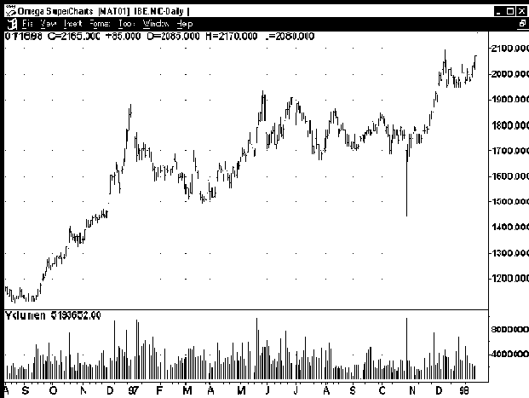

Gráfico de barras y volumen de Iberdrola de sus últimas 350 sesiones. Este es el chart de trabajo básico para efectuar los análisis. Cada barra vertical del gráfico superior representa el recorrido de precios diario entre el máximo y mínimo de la sesión. La barra horizontal pequeña hacia la derecha representa el precio de cierre del día, y la de la izquierda el precio de apertura. El histograma de la parte inferior representa el volumen, el total de títulos negociados en el día. En el caso de que el chart sea de un índice bursátil, será el total de pesetas efectivas negociadas en la sesión.

**GRÁFICO2**

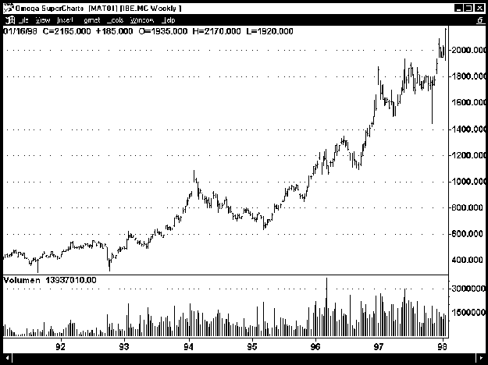

En este gráfico tenemos la evolución semanal de Iberdrola, desde el año 91. En este caso cada barra representa el rango de precios máximos y mínimo a los que ha cotizado durante la semana, y las barritas horizontales la apertura del lunes y el cierre del viernes. El histograma inferior será el volumen total de acciones negociado en la semana. Los gráficos semanales o mensuales se utilizan para analizar la situación del valor a medio y largo plazo. Los diarios y los de tiempo real sirven para concretar el momento de entrada efectivo.

**GRÁFICO 3**

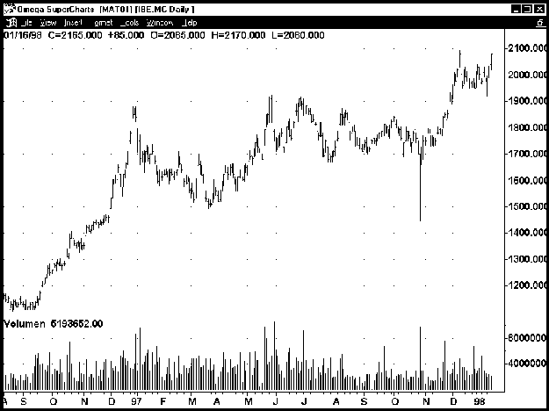

**Gráfico de líneas** de **Iberdrola** idéntico a la primera ilustración. En este caso se puede apreciar con más claridad evolución de determinadas formaciones o figuras de precios (que se comentan en capítulos siguientes) que pueden aparecer más confusas en el gráfico de barras. Este tipo de gráficos se utiliza de forma genérica para establecer las comparaciones relativas entre valores, o entre valores e índices, tal como mostramos en el gráfico inferior, en el que podemos comparar en determinados periodos de forma mejor o peor que el resto del mercado. En este caso, **Iberdrola** se ha comportado mejor que el mercado durante el periodo agudo de la crisis asiática (durante el mes de octubre de 1997), ya que la compañía eléctrica actuó como valor refugio.

**GRÁFICO 4**

Falta este gráfico

**GRÁFICO 5**

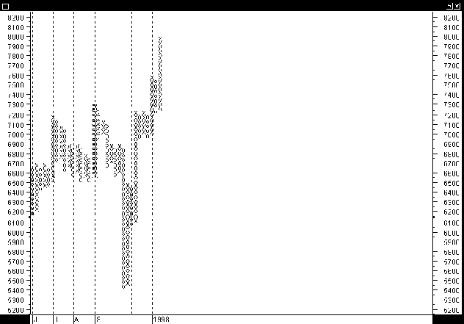

**Gráfico de punto y figura** del índice **Ibex-35** desde junio de 1997 hasta febrero de 1998, con un valor de cuadro de 50 puntos y un criterio de vuelta de 3 cuadros o, lo que es lo mismo, de 150 puntos. En el gráfico cada columna de X representa movimientos ascendentes de 50 puntos del índice sin que haya una corrección superior a 150 puntos. Y las columnas de las O representan descensos continuados de 50 puntos sin que haya correcciones en contra de 150 puntos, ya que entonces se pasa a la siguiente columna de X. Notar que en estos gráficos no hay posibilidad de representar el volumen, ya que no contemplan una escala temporal definida.

**GRÁFICO 6**

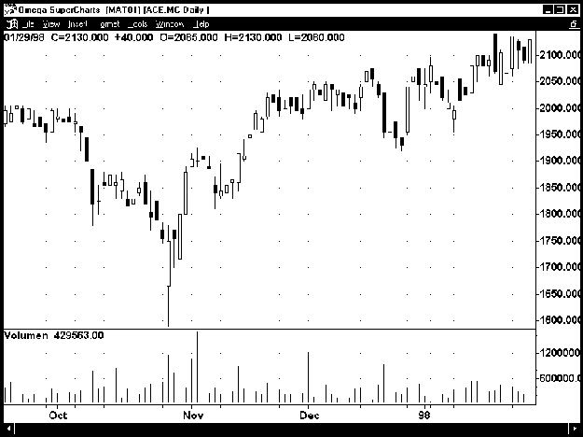

**Gráfico de velas** o **"Candlestick"** de las últimas 100 sesiones de **Acesa**. Este tipo de gráfico completa la información diaria que proporciona el gráfico de barras, indicando con el relleno de sus figuras como ha ido el desarrollo de la sesión. Si la sesión ha tenido un tono bajista, el cierre del día será inferior a la apertura, entonces el cuerpo es opaco. Si la sesión ha sido alcista, el cierre es superior a la apertura, entonces el cuerpo de las velas es transparente. Al igual que en los gráficos de barras, también procede la interpretación conjunta con el volumen de la sesión para reforzar el análisis. La aplicación de programas informáticos permite el reconocimiento de figuras y formaciones en este tipo de gráficos. Figuras que tienen nombres tan curiosos y poéticos como **"estrella del amanecer", "hombre colgado", etc**.

**GRÁFICO 7**

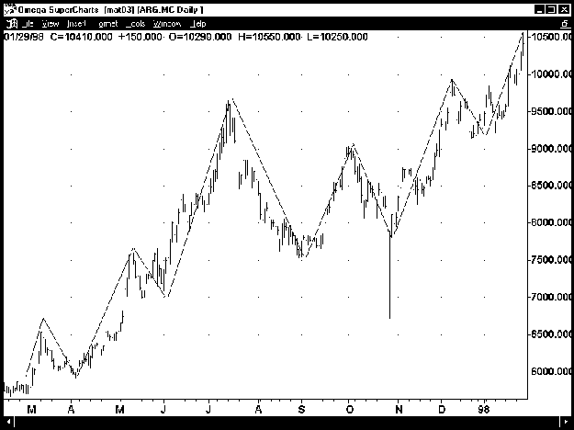

Gráfico de las últimas 200 sesiones de **Argentaria.** En este caso los zig-zags nos muestran una **tendencia** claramente **alcista,** que se mantiene hasta la fecha del gráfico. La sucesión de picos cada vez más altos y, lo que es más importante para determinar la tendencia alcista, la serie de valles cada vez más altos.

**GRÁFICO 8**

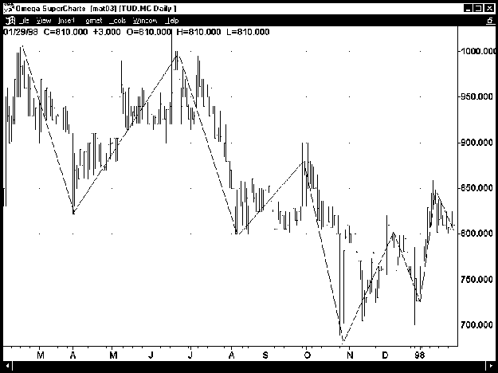

Gráfico de las últimas 200 sesiones de **Tudor.** La **tendencia** desde marzo hasta diciembre del 97 ha sido **bajista,** como lo muestran los zig-zagz con una serie de picos y valles cada vez más bajos. En la última parte del gráfico podría estar invirtiendo esta situación, pero deberá confirmarse con un nuevo máximo por encima de las 900 pesetas.

**GRÁFICO 9**

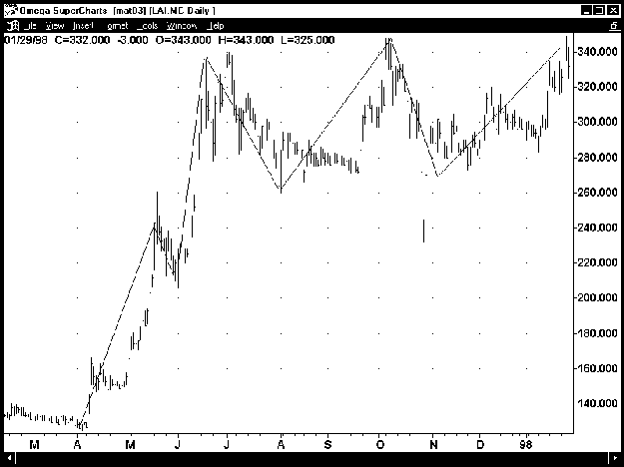

Gráfico de las últimas 200 sesiones de Laín. Tras un periodo marcadamente alcista que finaliza en Junio del año 97, el valor se ha movido en un rango de precio lateral hasta la fecha entre las 340 y las 260 pesetas. La tendencia lateral viene determinada por los picos y valles de los zig-zags que quedan comprendidos en esa área.

**GRÁFICO 10**

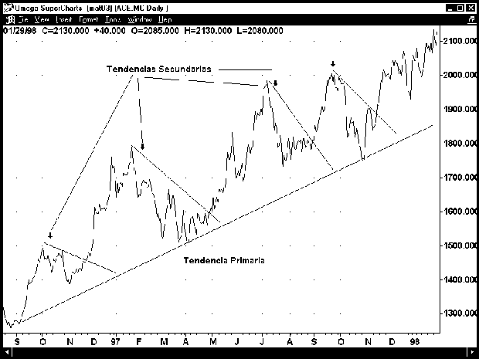

Gráfico de 350 sesiones de Acesa, donde se puede apreciar la impecable **tendencia alcista primaria** de todo el periodo, y las líneas que marcan las **tendencias secundarias** en contra de la misma. Estas tendencias secundarias nunca han superado los tres meses de corrección. Nótese que la sucesión de máximos y mínimos ha mantenido la ortodoxia de cumplir la serie ascendente. Si se invierte siempre con la tendencia principal, las posibilidades de cometer errores a medio plazo quedan muy diluidas. Hacerlo en contra es muy arriesgado.

**GRÁFICO 11**

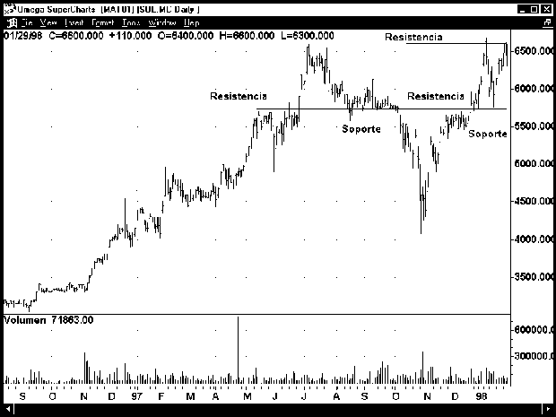

Niveles de **soporte** y **resistencia** en **Sol Meliá.** La primera zona de **resistencia** la encontramos en las 5.600 pesetas, observamos cómo se produce un freno significativo en el avance de las cotizaciones entre abril y junio del 97. Una vez es superada, avanza hasta el segundo nivel de **resistencia,** las 6.600 pesetas. Esta zona está vigente todavía en la actualidad, pero si es superada presenta un potencial alcista hasta las 7.200 pesetas. Hay que notar el efecto de reversibilidad que tienen los soportes y las resistencias cuando son perforados. En el primer caso, la resistencia de las 5.600 pesetas, se convirtió en un nivel de soporte importante tras el retroceso desde la zona de las 6.600 pesetas, entre agosto y octubre del 97. Cuando fue roto el soporte, intercambió de nuevo su papel y actuó como resistencia en el siguiente avance de precios en noviembre y diciembre del mismo periodo. Si se supera a partir de ahora el nivel de las 6.600 pesetas, este debería actuar como soporte en posteriores correcciones.

Para determinar la importancia de un nivel de soporte y resistencia hay que tener en cuenta el plazo de tiempo en que se forma y el volumen de títulos que se intercambian en esos niveles de precios.

**GRÁFICO 12**

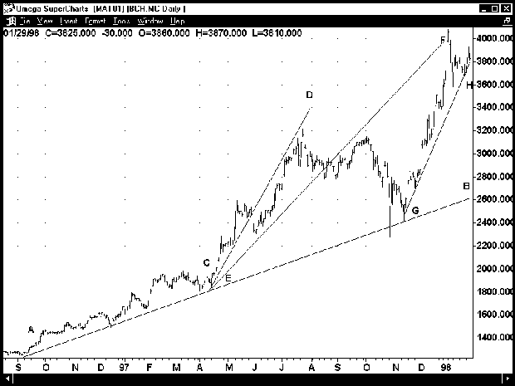

Gráfico de 350 sesiones de **BCH.** En el gráfico se ha trazado la **línea de tendencia primaria** (AB) que se origina en los mínimos de septiembre del año 96, con cinco apoyos efectivos. Esta línea se trazó con los mínimos de septiembre y diciembre del año 96 y desde entonces sigue vigente. Observamos que cuando los precios se separan de esta directriz es necesario proceder a ajustes con nuevas líneas de tendencia (CD), (EF) y (GH). Cada una de estas líneas también se las conoce como **directrices aceleradas.** Actúan como niveles de soporte en cada uno de los plazos. Una de sus funciones cuando se está invertido es su utilización para tomas de beneficios en cuando son perforadas a la baja. También se pueden utilizar para ir incrementando posiciones con beneficios cada vez que actúan como soporte.

Vale la pena también notar que al igual que los soportes y las resistencias, las líneas de tendencia también presentan el efecto de la reversibilidad. Después de actuar como soporte (CD) y (EF) pasan a actuar como nivel de resistencia incluso en periodos más alejados en el tiempo. Esto permite que se utilicen las líneas históricas para determinar posteriores niveles objetivos.

Las características principales para valorar la importancia de una línea de tendencia son su inclinación, el número de veces que es probada y que duración temporal tiene. Las líneas de tendencia son la herramienta más básica e importante que tiene el Análisis Chartista, ya que además de proporcionar información sobre la proyección futura de los precios, su rotura presenta siempre **cambios significativos en la dirección** de los precios.

**GRÁFICO 13**

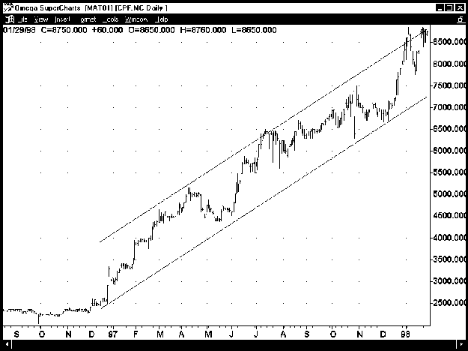

Gráfico de 350 sesiones de Campofrío. Se ha trazado un canal como herramienta auxiliar a la línea de tendencia. La técnica para trazar canales es simple. Se dibuja una línea de tendencia que tenga como mínimo dos puntos de apoyo. Después se traza una paralela a esta línea de tendencia que pasa por el máximo entre estos dos puntos de apoyo. Con esto tenemos referencias de objetivo futuras tras buscar los apoyos en la línea de tendencia. Proporcionan buenas señales indicativas para estar alertando posibles cambios de tendencia. Por ejemplo, mostrando debilidad cuando no se alcanzan los niveles de resistencia en una tendencia al alza. Presentan la posibilidad de operar entre los límites del canal si la amplitud es lo suficiente para cubrir los costes y obtener un beneficio. De alguna forma se está aprovechando de las tendencias más cortas del mercado. Esta herramienta también nos permite no actuar en contra de las situaciones del mercado. Lo lógico y lo que minimiza el riesgo de la decisión es esperar la corrección hacia la base del canal y comprar cuando se produzca el rebote.

**GRÁFICO 14**

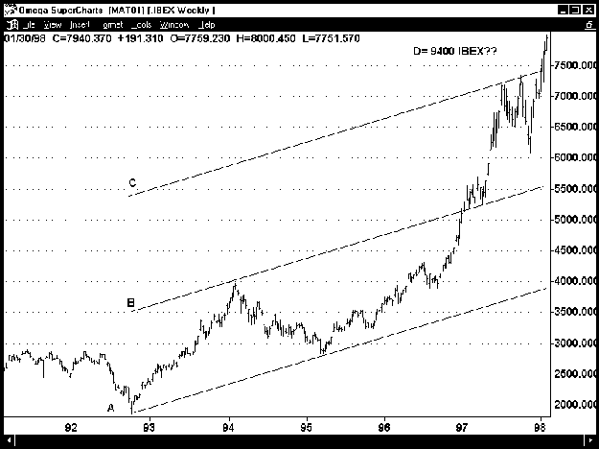

Otra característica que presentan los canales es la posibilidad de medir objetivos de precios cuando se produce su rotura. La regla es que los precios evolucionarán en la dirección de la rotura del canal una distancia igual a la amplitud del canal. Esta observación cobra más importancia cuando se produce un incremento de volumen significativo durante el escape.

En el gráfico de ejemplo, la evolución semanal del Ibex35, observamos como en el pasado año cumplió la amplitud del canal (AB)=(BC) que se inició con los mínimos del año 92 y 95. En la situación actual y rompiendo con volumen el nivel de los 7.400 puntos, proporciona un objetivo posible, desde el punto de vista chartista, para el Ibex en la cota de los 9.400 puntos. La amplitud del canal es de 2.000 puntos del Ibex35.

**2. ¿Cuáles son las formaciones de cambio de tendencia?**

* 1. ¿Cómo identificar un cambio?
* 2. ¿Qué es una formación de cabeza y hombros?
* 3. ¿Qué son los dobles y triples suelos?
* 4. ¿Qué son los techos y suelos redondeados?
* 5. ¿Qué son las vueltas en V?
* 6. ¿Qué son las cuñas ascendentes?

**2.1. ¿Cómo identificar un cambio de tendencia?**

En las **formaciones** que identifican un **cambio de tendencia** hay que considerar los siguientes aspectos:

–Tiene que existir una **tendencia anterior.**

–La primera indicación de un cambio de tendencia es la **ruptura de una línea de tendencia** importante.

–Cuanto mayor sea la **formación de cambio de tendencia,** en gama de precios, duración en el tiempo y volumen, más importante será el efecto del movimiento contrario siguiente.

–Las formaciones que marcan el cambio de tendencia **alcista a bajista** suelen ser, generalmente, más cortas de duración y mucho más **volátiles** que las formaciones que cambian de tendencia **bajista a alcista.**

–El **volumen** cobra más importancia en las formaciones que indican el cambio de tendencia alcista a bajista.

**2.2. ¿Qué es una formación de cabeza y hombros?**

La **formación de cabeza y hombros** es una de las señales más seguras y comunes de cambio de tendencia. Su aspecto cuando se ha completado es el de un **fantasma,** y realmente, si se forma en el final de una tendencia alcista, hay que "asustarse" y **cerrar las posiciones compradoras** que se posean.

La descripción breve de la **actuación del mercado** que provoca su aparición es la siguiente:

–El mercado está en **subida** sumergido en una buena **tendencia alcista** y la mayoría de los inversores están obteniendo **beneficios** de forma casi inmediata.

–El **volumen** que se negocia es importante.

–Llega un punto en el que el mercado marca un **techo** y empieza a **caer** la cotización de forma poco significativa y acompañada de no demasiado volumen. Tal como se espera, es una **reacción técnica** del mercado que se recuperará pronto. Se ha formado el **hombro izquierdo,** aunque esto no sea todavía patente, pues hasta ahora parece un avance más de la tendencia.

–El **siguiente avance** que tiene el mercado, una vez finalizado el respiro de la bajada, va acompañado de un importante volumen de negociación.

–Este avance supera el **techo** alcanzado en la anterior subida.

–Después de dejarlo en un nivel inferior aparece la **toma de beneficios** consiguiente. Esta es de **poco volumen,** pero lleva a los precios por debajo del techo anterior. Puede incluso que llegue a los mismos niveles del anterior descenso. En este momento se ha formado la **cabeza** y tenemos el **primer aviso** de que la tendencia se ha debilitado, porque si hemos trazado correctamente la línea de tendencia, probablemente ésta haya sido perforada.

–Con este proceso el mercado ha llegado a unos niveles de precios en los que la acción parece estar **"barata".** Empieza de nuevo una subida, pero ésta parece tener menor fuerza puesto que no tiene mucho volumen.

–Finalmente, sin alcanzar el anterior máximo y, seguramente, cerca del techo del hombro izquierdo, empiezan a **descender** de nuevo los precios. Acaba de dibujarse el **hombro derecho,** pero todavía la figura no está completa, le falta muy poco.

–Si se unen con una línea los **dos mínimos entre la cabeza** y esta línea se prolonga, dibujamos lo que se conoce como **línea de cuello** (neck-line en la terminología anglosajona) o **línea clavicular.** La **ruptura de los precios** por debajo de esta línea confirma la finalización de la figura.

–Su confirmación es más definitiva cuando a esta ruptura le sigue una recuperación que no llega a superar el nivel de precios de la línea de cuello. Esto se conoce como pull-back y marca la **última oportunidad de venta** antes de que se produzca la **caída definitiva.**

Como se ve en el **gráfico 1,** ya nos encontramos con una **tendencia bajista** a partir de la formación de este **hombro derecho.**

Esta formación permite una **medición en los objetivos de precios** que es posible se alcancen en el siguiente movimiento. La medición se obtiene trazando una línea vertical desde el punto máximo de la **cabeza** hasta la **línea de cuello.** Esta distancia obtenida, si se proyecta desde el punto de ruptura de la **línea de cuello,** lleva a un nivel de precios que es, probablemente, el que se alcanzará como mínimo en este siguiente movimiento.

Esta formación también aparece en los cambios de tendencia bajista a tendencia alcista. Evidentemente su forma es invertida, como se observa en los **gráficos 2 y 3.**

Hay algunos casos en los que la formación puede presentar **múltiples hombros** a cada lado de la cabeza y por regla general esta figura es bastante simétrica. Si presenta **dos hombros izquierdos,** seguramente se formarán dos hombros derechos **(gráfico 4).**

**2.3. ¿Qué son los dobles y triples suelos y techos?**

Los **dobles y triples suelos y techos** son otras formaciones que, generalmente, indican **cambios de tendencia.** Por desgracia, son formaciones que no siguen unas pautas tan claramente establecidas como las formaciones de **cabeza y hombros.** Por ello es más **difícil su identificación.** Pueden provocar errores en las decisiones si se pretende anticipar su formación.

Son formaciones poco frecuentes, aunque no por ello dejan de ser importantes, porque su aparición, especialmente la de un **doble o triple techo,** puede indicar el fin de una tendencia principal importante.

Un **doble o triple techo** se forma con las siguientes etapas:

–Se alcanza un determinado nivel de precios en el que el **interés vendedor supera al comprador** después de un ascenso.

–A partir de este momento se produce una **caída del precio con poco volumen,** que puede llegar a ser de hasta un 15 por de la cotización máxima.

–El precio empieza a **recuperarse** de nuevo, también con menor volumen, y llega hasta el **mismo máximo precedente** para caer de nuevo con poco volumen hasta el nivel de precios mínimo anterior.

–Si en este momento se **repite de nuevo la subida,** con menor volumen si cabe, estaremos frente a un **triple techo.**

–De no producirse esta subida, si se da una caída del precio por debajo de este último mínimo, aumentando significativamente el volumen, se habrá producido el **cambio de tendencia.** Si se trata de un < b < b>la penetración de estos mínimos se produce en el tercer intento.

Para dar validez a la formación, ésta debe producirse en un intervalo bastante largo de tiempo, aproximadamente de **uno a dos o más meses** entre cada máximo, o menos si se trata de un triple techo **(gráfico 5).**

No es posible afinar los parámetros de tiempo ni el porcentaje de corrección del precio necesario para dar validez a la figura. Por este motivo hemos anticipado la dificultad de su interpretación.

Es importante que los **máximos** (mínimos en los **suelos**) alcanzados no sean antiguas zonas de congestión en las que ya se haya producido acumulaciones de negociación. Si esto es así, se debilita el poder predictivo de la figura.

Estas figuras también posibilitan la medición de un **objetivo de precios** en la siguiente reacción del mercado. La medición se efectúa tomando la mayor distancia entre los máximos y los mínimos de la formación. Esta medición se traza a partir de la ruptura en la dirección que sigue el precio.

Es muy importante no precipitarse frente a estas señales de cambio. Hay que esperar la **confirmación** y aparición de las principales características de la formación para estar seguros.

Todo lo anteriormente citado es aplicable a los **dobles o triples suelos** que evidencian un cambio de tendencia al alza, aunque ésta, generalmente, suele ser secundaria **(gráfico 6).**

**2.4. ¿Qué son los techos y suelos redondeados?**

A las formaciones de techos y suelos redondeados también se las denomina soperas, suelos durmientes o cuencos. No se producen con mucha frecuencia en los mercados en los que existe actividad.

Son formaciones que se suelen producir más en los suelos que en los techos. Indican un cambio muy lento y gradual del nivel de precios de la tendencia.

La formación de suelo se genera por un progresivo debilitamiento de las fuerzas vendedoras. El volumen empieza a descender de manera notable, para, en el centro de la formación, ser mínimo o casi nulo y mantenerse así durante un largo periodo, que puede ser de varios meses. Después, repentinamente, puede comenzar a incrementarse hasta el punto de producir una fuerte subida que dé fin a la formación (gráfico 7).

Suele ocurrir que la tendencia que sigue a estas formaciones sea bastante duradera y con un fuerte impulso. En ocasiones se ha intentado medir la fuerza de la tendencia siguiente a través del tiempo en que ha tardado en completarse la formación. No se ha llegado a establecer ninguna regla válida al respecto, pero es interesante observarlo.

Una razón de comportamiento del mercado que justifica esta formación es que quienes están interesados en la compra a un determinado nivel de precios, en el suelo, conocen alguna información que, al producirse, provoca la subida repentina y el cambio de tendencia.

**2.5. ¿Qué son las vueltas en V?**

La formación de **vuelta en V** es la figura más difícil de todas las existentes, ya que presenta una **inversión súbita de la tendencia** del mercado.

En las anteriores formaciones se detecta un **cambio progresivo** de las pautas de precios, que de hecho es lo que da lugar a la propia formación. Esto permite detectarlas, anticiparse y operar a favor de la tendencia. Pero esto no es posible en la formación de **vuelta en V,** por lo que a veces se la denomina **"no-figura".**

Una indicación probable de que se puede producir esta formación, aunque no sucede siempre de esta manera, es la aparición de un **islote.** Un **islote,** o **giro en un día,** es una pauta de precio que se da en una sesión en la que la cotización alcanza un **máximo** en algún punto del día pero acaba cerrando por debajo de la cotización de cierre de la sesión anterior.

A este **islote** le acompaña normalmente una muy **fuerte negociación.** Cuanto mayor sea la negociación y más grande sea el recorrido de precios del día, más importante es la señal que ofrece.

Otra indicación importante es que la mayoría de las veces que se produce una **vuelta en V** la tendencia precedente es muy escarpada, con huecos frecuentes y muy pocas e insignificantes correcciones.

Esta formación no tiene unos **objetivos de precio** definibles a priori, pero cuando se produce el recorrido que efectúan las cotizaciones en sentido contrario es, casi siempre, superior al **50 por ciento** de la tendencia precedente. Este recorrido se produce en un espacio muy corto de tiempo. Esto se explica porque no hay **correcciones** en la tendencia anterior, que actuarían como **soporte.** Esta figura produce la sensación de que el mercado ha ido más lejos de lo que estaba previsto y, además, de **forma descontrolada (gráficos 8 y 9).**

**2.6. ¿Qué son las cuñas ascendentes y descendentes?**

Las **cuñas** también indican **cambios de tendencia,** pero su aparición es más frecuente en las **tendencias secundarias,** por lo que a veces se las considera figuras de continuación de tendencia primaria.

Las **cuñas** se describen como **dos líneas de tendencia convergentes** que se unen en el límite, como un **triángulo.** Ambas líneas cuentan con una inclinación notable. Los precios se encuentran fluctuando entre las dos líneas.

Las **cuñas,** según establece la regla, se inclinan **en contra de la tendencia** que les sigue. Una **cuña inclinada hacia arriba** es una **formación bajista.** Una **cuña** con **inclinación hacia abajo** es una **formación alcista.**

En la formación de **cuña ascendente,** las dos líneas se inclinan hacia arriba de izquierda a derecha. Como ambas líneas son convergentes, la inferior debe tener un ángulo de inclinación mayor que la línea superior.

La **cuña ascendente** refleja una situación en el mercado en que se produce un agotamiento del interés inversor. Los **precios** siguen ascendiendo, pero cada subida es menor que la anterior. Por último, la demanda desaparece y se produce el **cambio de tendencia.**

Una **cuña ascendente** indica una **debilidad técnica** progresiva del mercado. Cualquier subida de los precios que se produzca, sea cual sea su forma, provoca una debilidad en el mercado. Esto se entiende así porque los compradores son, o deberán ser, más reacios a pagar precios cada vez mayores. En definitiva, cualquier elevación de la oferta trae consigo una disminución de la demanda.

En la **cuña** los precios recorren, la mayoría de las veces, como mínimo dos tercios de la figura antes de producirse su desenlace. Muchas veces llegan incluso hasta el vértice de la cuña para finalizar su formación.

Una formación en **cuña** suele tardar unas tres semanas en producirse y durante la misma el **volumen** tiende a disminuir. Esto sucede por los motivos citados anteriormente, que provocan la progresiva debilidad del mercado. Finalmente, en la ruptura, el incremento de volumen negociado es considerable.

Una formación de **cuña** tiene la posibilidad de establecer una medición del **objetivo de precios** que se puede alcanzar. Este objetivo se obtiene midiendo la **amplitud de la cuña** desde su inicio hasta la altura en que se encuentre el vértice. Después se prolonga desde la ruptura, y en su misma dirección, y se tiene el **objetivo mínimo** que pueden alcanzar los precios.

Las **cuñas ascendentes** son muy frecuentes en las recuperaciones de mercados bajistas, especialmente después de un descenso prolongado. Puede parecer que la tendencia ha cambiado, y que se encuentra en un nuevo movimiento al alza.

En el **gráfico 9**, se aprecia un ejemplo de **cuña ascendente,** con todas sus implicaciones.

Las **cuñas descendentes** son señales de **cambio de tendencia bajista a alcista.** Todo lo dicho anteriormente para las **cuñas ascendentes** es igualmente válido para la **cuña descendente.** Una diferencia, que tiene su importancia, es que en las **cuñas ascendentes** los precios se desmoronan con gran rapidez. En cambio, en las **cuñas descendentes,** una vez se ha producido la señal con la ruptura hacia arriba, los precios tienden a moverse lateralmente un tiempo. Un tiempo, por cierto, precioso para comprar **(gráficos 10 y 11).**

Hasta ahora se han analizado las formaciones que indican un **cambio de tendencia** la mayoría de las veces que se producen. Ante estas formaciones, la actuación del inversor debe ser **esperar a que realmente se confirmen,** tanto la pauta de **precios** como las condiciones de **volumen** que las validan. Una vez estas pautas se han confirmado, y no antes, se debe operar en consecuencia. Si una de estas formaciones parecía clara y no se ha producido, hay que repasar con sumo cuidado todo el comportamiento del valor hasta descubrir el motivo de la falsa confirmación. Y ver, si es posible, si se ha producido algún indicio que pudiera mostrar la aparición de esta **falsa señal.**

**GRÁFICOS CAPÍTULO 2**

**GRÁFICO 1**

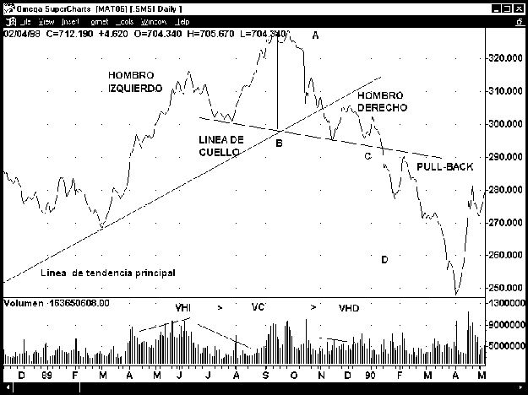

Índice General de la Bolsa de Madrid: en octubre del año 89 culminó una formación de hombro cabeza y hombro que cumplía con todas las pautas exigidas para dar validez a la formación. La línea de cuello queda establecida con los dos mínimos que enmarcan la cabeza, y en este caso presenta ya una clara inclinación bajista que les proporciona mayor potencial a la formación. Presenta como confirmación definitiva, tras la ruptura de la línea de cuello, el "pull-back" a la misma. Esta línea de cuello pasa de actuar como soporte a comportarse como una resistencia.

Hay que tomar nota que la primera señal, que llevan implícitas todas las formaciones cambio de tendencias, es la ruptura de una línea de tendencia principal. Esta línea de tendencia, aunque no se aprecia en el gráfico, arranca desde los mínimos del año 87, alcanzados después del famoso crack.

El comportamiento del volumen también cumple con todas las reglas de la figura. Un avance importante de los precios con apoyo de abundante volumen en la formación del hombro izquierdo. Que se reduce en el retroceso, y posteriormente en la subida que da lugar a la cabeza este volumen es también muy pobre. Sólo se incrementa en la zona de máximos dando lugar a un fenómeno de distribución. Las manos fuertes empapelan a las manos débiles, en la fase final del mercado, cuando es muy fácil vender la bolsa que ha subido. Finalmente la recuperación que da lugar al hombro derecho apenas si se apoya con volumen.

En este gráfico también podemos apreciar el objetivo de medición de precios de la figura, que tomamos proyectando la distancia desde el máximo de la cabeza (AB) y que proyectamos tras la ruptura de la línea de cuello (CD). Esta tendencia bajista seguía la que se inició en el año 87 (en octubre del año 89 no se alcanzaron nuevos máximos), y no finalizó hasta octubre del año 92 con otra formación de hombro cabeza y hombro, en este caso invertida, que dio lugar a un año 93 espléndido.

**GRÁFICO 2**

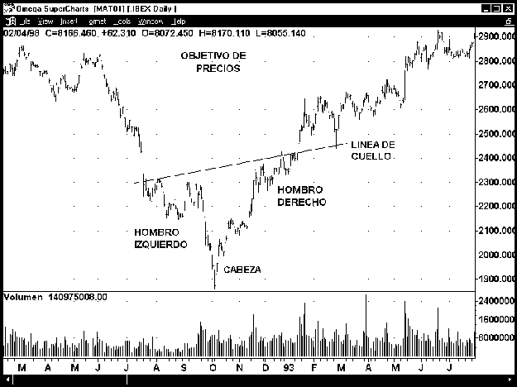

Normalmente una **formación de vuelta** suele encontrarse también la forma **invertida** en el mismo valor. Así, en el **Ibex** la formación de **hombro cabeza y hombro invertida** que tiene lugar en octubre del año 92, alcanzó su objetivo de precios ocho meses más tarde. Esta formación supuso el fin de la **tendencia bajista** iniciada en el año 87. La confirmación de la figura fue la ruptura de la **línea de cuello** y en este caso también presento un **"throw-back"** a la **línea de cuello,** que actuó como soporte para continuar con la tendencia alcista.

La constancia empírica de uno de los postulados del análisis técnico, **El mercado tiene memoria y la historia de repite",** la tenemos reflejada en el gráfico inferior. Nuevamente una **formación de vuelta** casi igual a la acontecida en el año 92, permite salir de la corrección del mercado que se inició en febrero del año 94. Este cambio de tendencia, que se culmina en junio del año 95, ha dado lugar a la actual tendencia al alza. Sólo una discrepancia en los dos gráficos (ver rectángulo), la pérdida de la **línea de cuello** como soporte al estallar una crisis de tipo político en España. Puso un mes y medio la formación en cuarentena para posteriormente retomar la tendencia.

En estas formaciones de vuelta el volumen no sigue la misma pauta. Aquí es más importante su incremento en la ruptura de la **línea de cuello** y en el movimiento siguiente.

**GRÁFICO 3**

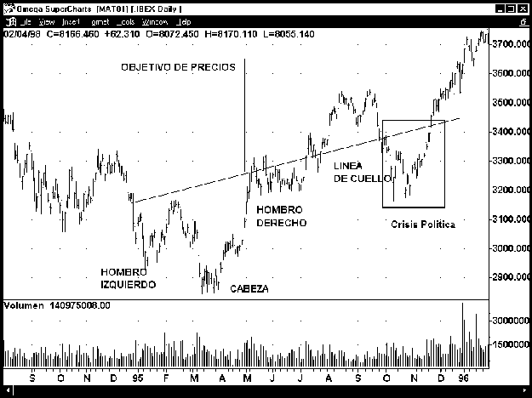

**GRÁFICO 4**

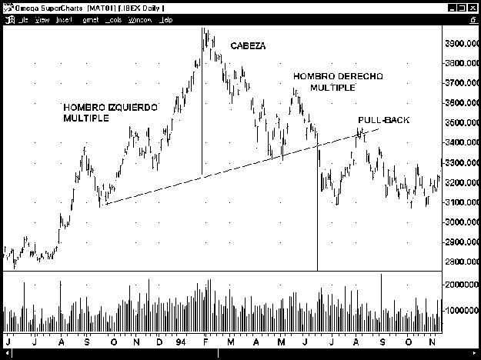

El inicio del mercado bajista en la bolsa española que abarcó el periodo comprendido desde febrero del año 94 hasta mayo del 95, viene marcado de nuevo por una figura de **hombro cabeza y hombro,** en este caso **múltiple. Dos hombros** en el lado izquierdo y normalmente con tendencia a la simetría, aunque no en este caso, dos en el lado derecho. En esta formación también encontramos el **"pull-back"** clásico que confirmaría definitivamente la figura. El **objetivo de precios** marca un nivel de recorrido hasta las los 2.700 puntos en el **Ibex.** El mínimo que se alcanzó en marzo del año 95 estuvo en los 2846 puntos.

Esta formación aparece en un contexto fundamental algo anómalo, ya que las formaciones de **hombro cabeza y hombro** aparecen en finales de ciclos económicos expansivos, y en este caso la perspectiva macroeconómica era de recesión. En este caso, el no alcanzar de forma plena el objetivo previsto podría estar por el volumen, que no cumple con la máxima ortodoxia. En la **cabeza** sí observamos la distribución pero posteriormente no disminuye de forma significativa. Normalmente los objetivos de precios en las formaciones chartistas se alcanzan y tienden a superarse en las formaciones bajistas. El mercado sobrerreacciona siempre, y para que un título baje no hace falta nada. En cambio, para que suba sí que hace falta **dinero** que lo apoye. Esto puede hacer que los objetivos tarden más en cumplirse o que no se sobrepasen en exceso.

**GRÁFICO 5**

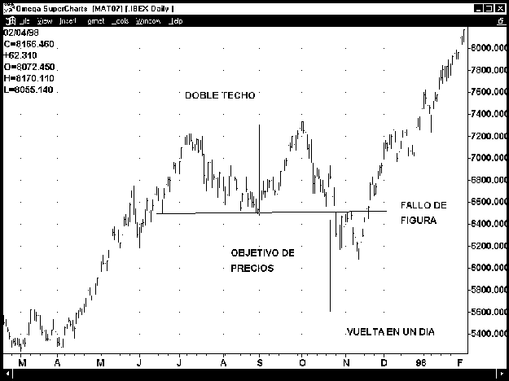

Hay veces que las formaciones de vuelta pueden presentar fallos en sus objetivos a medio plazo. En este caso podría marcarse una figura de doble techo en el Ibex, que dio lugar a la crisis de octubre del 97. La ruptura del nivel 6.500 dejo abierto el camino para que tras el crash asiático se iniciara una sesión de pánico que realizó en los mínimos del día el objetivo de la posible formación de doble techo en el Ibex, que dio lugar a la crisis de octubre del 97. La ruptura del nivel 6.500 dejo abierto el camino para que tras el crash asiático se iniciara una sesión de pánico que realizó en los mínimos de día el objetivo de la posible formación de doble techo. Tuvo posteriormente un "pull-back" a la línea de cuello de la figura, pero fallo en el descenso. Cuando las cotizaciones vuelven por encima de la línea de cuello y en el siguiente movimiento superan los máximos alcanzados, se considera un fallo de figura y debe dar lugar a una reacción contraría importante. Es la situación del mercado en febrero de 1998**.**

**GRÁFICO 6**

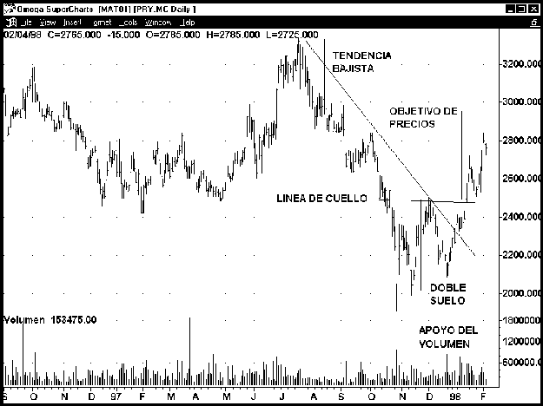

Gráfico de Pryca en donde apreciamos la formación de doble suelo que está poniendo fin al movimiento bajista que hizo que se convirtiera en el peor valor del Ibex durante el magnífico año 97. La figura no se completa hasta que no se supera el máximo que se forma entre los dos mínimos. En este caso estaba en el nivel de las 2.500 pesetas. Esta zona configura la línea de cuello de la formación. El momento más óptimo para entrar en el valor fue cuando se produjo el "Throw-back o retroceso hasta esta línea de cuello después de que fue superada. Aquí actúa como soporte, ha invertido ya su papel la línea de cuello. Y la subida sigue respaldada por un apoyo de volumen que confirma el cambio. En este caso tenemos también la posibilidad de obtener un objetivo de precios para el valor, proyectando la distancia desde los mínimos a la línea de cuello en el punto de su ruptura. Esto da un nivel previsto en las 3.000-2.950 pesetas como primer objetivo.

Hay que observar que con anterioridad a la culminación de la formación tenemos un hecho significativo importante, que es la ruptura al alza de la línea de tendencia bajista. Esto proporciona siempre señales que hay que tener muy en cuenta en el momento de tomar las decisiones de inversión.

Cuando vemos una figura de cualquier tipo en un gráfico, hay que observar al resto de valores del sector, ya que probablemente sigan pautas similares o que indiquen lo mismo. Esto también ha de permitir tomar ventaja y actuar muchas veces sobre valores retrasados. En el caso de Pryca, Continente está realizando formaciones también parecidas, lo que confirma la positiva evolución de forma global para el sector.

**GRÁFICO 7**

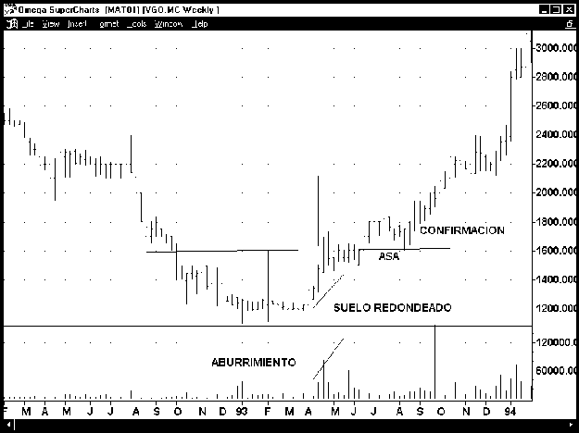

**Figura de suelo durmiente, redondeado o taza,** en el gráfico semanal de **Viesgo,** a finales del año 92. Su periodo de formación fue de aproximadamente siete meses en los que la cotización se movió en una banda estrecha que no superaba las 50 pesetas entre el máximo y el mínimo. El volumen de negocio era realmente escaso y esto provoca un aburrimiento y desesperación a los poseedores de títulos con visiones a corto plazo. Hacia la mitad de la formación ocurriría la primera señal de alerta, la ruptura de la **línea de tendencia bajista,** que en este caso se produce de forma **lateral,** con lo que pasa más desapercibida. Una de las señales que indican el final próximo de la formación es que el incremento de precios que se produce de forma súbita también va acompañado de un incremento de actividad. El valor **"despierta"** de su **"sueño".** La figura tiende a recorrer en un primer momento hasta el nivel donde se empezó a iniciar la falta de inactividad. En esta zona, las 1.500 pesetas en el caso de **Viesgo,** se realiza una **consolidación** que es la que da lugar a la posible **"asa" de tazón** que configura el **suelo.** Cuando rompe de nuevo los máximos a los que ha llegado con el asa se produce la confirmación definitiva de la figura. También podemos encontrar **"Throw-backs"** o **retrocesos** a esa línea que son las mejores oportunidades de compra, entendiendo con ello que llevan implícito un menor riesgo.

Esta formación también puede dar una medición del objetivo de precios que vendrá dado por proyectar la altura de la taza desde el punto de ruptura del asa. En este caso consistió en superar las 2.000 pesetas.

Observamos que en este mismo periodo otros valores españoles estaban realizando diversas **formaciones de vuelta** que confirmaban la evolución global del mercado. Las formaciones inversas de **techos redondeados** no son muy frecuentes, ya que en máximos la volatilidad del mercado es mucho más alta. Si se dan suelen aparecer en títulos con buenos fundamentales y con escasa negociación en el mercado.

**GRÁFICO 8**

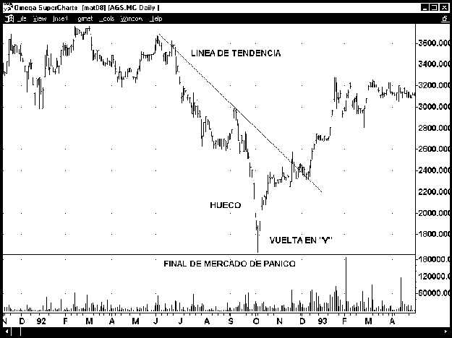

Gráfico de **Aguas de Barcelona** en el año 92. El valor realizó el **cambio de tendencia,** de forma simultánea con el mercado, con una figura de **"Vuelta en V".** Esta figura apareció en muchos títulos tras el pánico que provocaron los diversos referéndums en Europa sobre Maatricht. Observamos varias de las cotizaciones tras un periodo de considerable caída, la aparición de **huecos** o **"gaps"** durante ese periodo, la realización del mínimo en una sesión con un rango de precios muy amplio y, finalmente, cómo los precios se recuperan con igual brusquedad con la que cayeron. Realmente estas formaciones son muy difíciles de detectar. El inversor está muy dañado con la situación del mercado, que lleva una corrección importante. Además, en las últimas sesiones está situación se agudiza, provocada muchas veces por ventas desesperadas. La oportunidad, sin embargo, está en detectar la posibilidad de vuelta en un día, y si se confirma tener en cuenta el recorrido precedente y valorar las posibilidades de que se pueda superar para tomar el riesgo de la inversión. Muchas veces esta formación puede estar dentro de otra de mayor envergadura que definitivamente puede confirmar las expectativas de cambio.

**GRÁFICO 9**

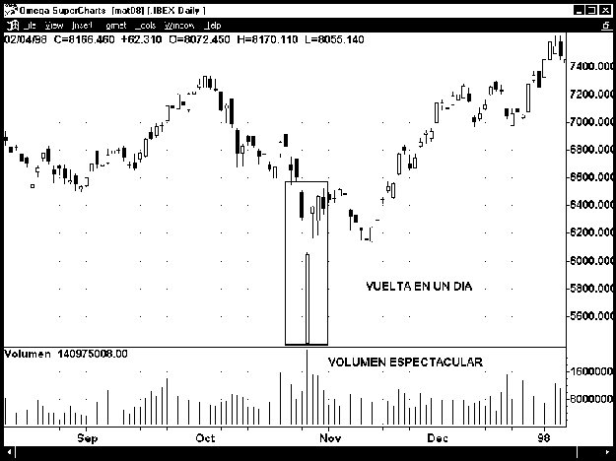

Una de las características que pueden ayudar a reconocer una **vuelta en "V"** o un **cambio en la tendencia** dentro de otras formaciones son los días clave o vueltas en un día. En este caso hemos utilizado un gráfico de **candlestick** para poder notar mejor el cambio que tuvo lugar durante la crisis asiática el día **28 de octubre del año 97**. El **Candlestick** es muy largo y presenta el cuerpo transparente, lo que indica que la apertura estuvo por debajo del cierre durante la sesión.

La cronología del día fue la siguiente: La apertura venía precedida por una fuerte corrección en **Nueva York** y de nuevo fuertes caídas en las plazas asiáticas, tomando como referencia **Hong Kong.** El mercado español abre con muchos valores cayendo el límite de máximo permitido para ser negociados, el 15 por ciento. Esto provoca avalanchas de órdenes vendedoras que hacen que se marque el mínimo de la sesión en la apertura con mucho volumen. Que, además, estaba acompañado por caídas en el mercado de futuros superiores a las que se podían dar en el contado, por defecto de coberturas ante la imposibilidad de vender todas las carteras.

A medida que avanzó la sesión, el mercado recuperó unas algunas posiciones pero el volumen vendedor continuaba siendo alto. Cuando abre **Nueva York** se agudiza la situación y vuelve a probarse los mínimos del día, aunque el volumen ya se redujo considerablemente. A una hora antes de finalizar la sesión, con problemas en el mercado, la situación **Wall Street** da un giro repentino y el mercado inicia una ascensión espectacular.

Finaliza la sesión superior a los 600 puntos y con un volumen negociado excepcional.

Muchos inversores han vendido al inicio de la sesión y se han quedado descompuestos después de ver la impresionante recuperación. Ha sido una **vuelta en un día de libro.**

**GRÁFICO 10**

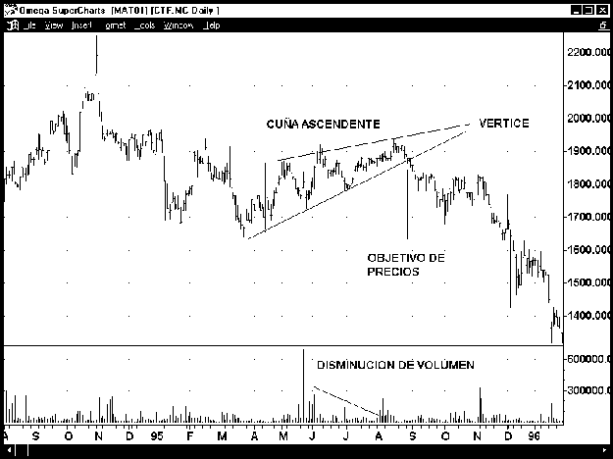

Cuña ascendente con implicaciones bajistas en Cortefiel. La evolución del valor se distanció con esta formación del comportamiento general del mercado. Inició esta formación de cuña con la recuperación que experimentaba el mercado en mayo 95, rompiendo su directriz bajista con volumen. Pero, poco a poco, este volumen va perdiendo fuerza al igual que el incremento de los precios. Esta formación queda como una tendencia secundaria que se culmina cuando se produce la ruptura de la línea soporte de la cuña. Además, esa ruptura se produce antes del último tercio del vértice de la formación, lo que refuerza las perspectivas de objetivos de la compañía. Es posible obtener un objetivo de precios proyectando desde el punto de ruptura la amplitud máxima que tiene la cuña. Como mínimo, los precios deben llegar ahí, lo que significa, como en este caso, que tengan mayores retrocesos.

Este era uno de los valores sensibles al consumo y como éste no ha despegado hasta más tarde, no pudo aprovechar ya gran parte del año 95. Sólo a mediados del año 96, con una formación de triple suelo, empezó a despegar. Los datos fundamentales son importantes también para detectar qué valores pueden verse más beneficiados de las coyunturas económicas, aunque sea con el análisis técnico cuando seleccionamos definitivamente el mejor momento para entrar, o el de menor riesgo.

**GRÁFICO 11**

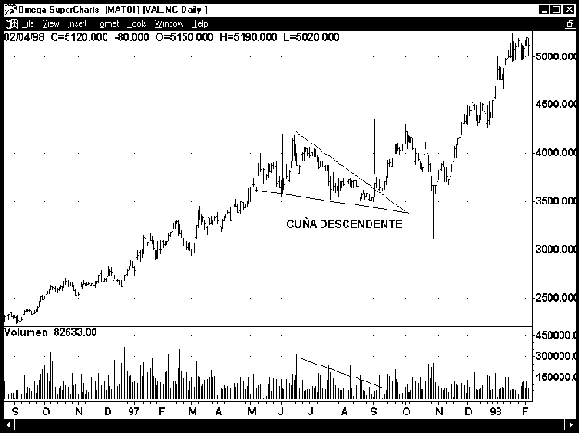

Cuña descendente con implicaciones alcistas en Vallehermoso. Configura también una tendencia secundaria, en este caso bajista en oposición al movimiento primario alcista que está teniendo en el valor y que ha llevado al título a los máximos históricos. El volumen se va reduciendo durante la formación, aunque no de manera muy notable, pero se ajusta a los cánones ortodoxos d estas formaciones. Es importante que en el escape de la formación sí que haya un incremento de volumen notable para empujar a los precios. También en este caso se produce muy cerca del último tercio de su vértice, lo que asegura en un porcentaje muy elevado de casos la consecución del objetivo de precios en un plazo relativamente breve.

De nuevo encontramos el objetivo de precios proyectando desde el nivel de ruptura la amplitud máxima de la cuña. Aunque posteriormente parece que pueda haber un fallo de formación, veremos que el valor no volvió a hacer nuevos mínimos por debajo de los anteriores a pesar de la crisis. Ahora es el turno de sector inmobiliario en este año 98, después de un brillante ejercicio en el sector de la construcción durante el ejercicio del 97.

**3. ¿Cuáles son las formaciones de continuación de tendencia?**

* 1. ¿Cómo identificar una continuación de tendencia?
* 2. ¿Qué son las banderas y gallardetes?
* 3. ¿Qué son los triángulos?
* 4. ¿Qué son los rectángulos?
* 5. ¿Qué son los huecos o "gaps"?

**3.1. ¿Cómo identificar una continuación de tendencia?**

Las formaciones de continuación de tendencia muestran movimientos en los precios en un sentido casi lateral, que pronostican un mantenimiento de la tendencia que les precedía. Estas formaciones son igualmente importantes que las de cambio de tendencia, porque nos permitirán no abandonar situaciones ventajosas antes de tiempo, ni tampoco tomar posiciones antes de que finalice la tendencia a la baja.

Una formación de b>continuación de tendencia suele tener lugar en un plazo de tiempo más corto que las figuras de cambio de tendencia.

Su aparición se debe a los reajustes que se producen en el mercado después de fuertes movimientos tanto al alza como a la baja. Se considera que los valores necesitan pararse para recuperar fuerzas y, en un breve plazo, seguir su camino. En realidad no son los valores los que necesitan reponerse, sino los integrantes del mercado. Unos realizarán los beneficios obtenidos, otros incrementarán sus posiciones y aparecerán nuevos inversores que dejaron escapar la anterior oportunidad. Es en estos momentos cuando se crea la figura de continuación. Finalmente, cuando todos hayan cumplido sus expectativas, el mercado reanudará la marcha.

Cuando esto sucede, no hay nada más desesperante para el inversor que haber abandonado la magnífica tendencia alcista que se había reconocido casi en sus inicios, porque ha bajado unos pocos días el precio de la acción. Para evitar esto, las formaciones de continuación son de una gran ayuda.

**3.2. ¿Qué son las banderas y gallardetes?**

Las primeras formaciones que indican claramente una **continuación de la tendencia** son las **banderas** y los **gallardetes.** Son las más **fiables** figuras de continuación y rara vez marcarán un cambio en la tendencia.

Las **banderas** son **pequeños rectángulos** que forman los precios, ligeramente **inclinados en contra de la dirección de la tendencia** que les precede.

Los **gallardetes** son figuras similares, salvo que las líneas convergen ligeramente, formando una especie de **cuñas pequeñas,** también **inclinadas en contra la tendencia** que las precede.

Las **banderas** y **gallardetes** representan **ligeras pausas** en mercados sumamente activos. Son figuras que aparecen con bastante frecuencia.

Sucede a menudo que el mercado ha iniciado un **ascenso vertical y muy fuerte,** alimentado por la total ausencia de vendedores. Si la cotización ha subido mucho y muy rápido, lo más probable es que los inversores también quieran tener **beneficios rápidos.** Aparecen intereses vendedores que **frenan** este ascenso, pero esta situación va perdiendo importancia y pronto empiezan a escasear los vendedores. En este momento el mercado ha asumido el nuevo nivel de precios en el que se encuentran las acciones y vuelve a impulsarse hacia arriba.

Si se observa el **gráfico 1,** el **paño** de la **bandera** es la propia figura y la anterior subida escarpada es el **mástil.**

Se dice que las **banderas** son figuras de **medio camino** porque aparecen, casi siempre, en la **mitad del recorrido de una tendencia alcista o bajista.** Esto ha generado una regla que permite obtener el **objetivo de precios** que se puede alcanzar cuando se reanude la tendencia. La medición se obtiene del **mástil** de la **bandera,** es decir, la distancia que han recorrido los precios desde que se inició la tendencia hasta el principio de la figura. Esta distancia será la que recorrerán los precios desde el punto en que se produzca la ruptura de las líneas paralelas que forman la **bandera.**

Es importante, para que la formación siga los cánones establecidos, que el **volumen** vaya disminuyendo mientras se esté formando la figura. También es muy importante que la ruptura que se efectúa al final de la formación lleve consigo un importante **volumen de contratación,** como si se tratara de una **explosión.** Esto es más importante si la **bandera** se está formando en una **tendencia alcista** que no en una **tendencia bajista.** Aquí prevalece la norma que dice que **para que un valor suba hace falta dinero** que lo empuje, **pero para que caiga no hace falta nada,** cae solo.

Una **bandera** debe tardar como mucho **tres semanas** en formarse, con un mínimo de cuatro o cinco sesiones. Con menos tiempo, es muy difícil detectar la formación. Cualquier figura que tarde más tiempo en formarse debe considerarse sospechosa y hay que prestarle especial atención.

En las **tendencias bajistas** los plazos de formación de la figura suelen ser menores. En la mayoría de las veces, se quedan en el plazo mínimo de una semana.

Todo lo que se ha dicho sobre las **banderas** es igualmente válido para los **gallardetes,** aunque se diferencian en la forma: los **gallardetes** son **pequeñas cuñas inclinadas** y muchas veces pueden parecer **triángulos simétricos.**

Estas formaciones se dan en situaciones en las que es posible obtener muy **buenos beneficios** si se reconocen **gráfico 2.** También son especialmente frecuentes en los mercados de divisas y de futuros.

**3.3. ¿Qué son los triángulos?**

Los **triángulos** son las formaciones que presentan mayor dificultad de clasificación. La mayoría de las veces son figuras de **consolidación y de continuación de tendencia,** pero en algunos casos tienen un comportamiento que implica un **cambio de tendencia.**

Se ha definido anteriormente una sucesión de **crestas y picos ascendentes** como una **tendencia alcista** y una sucesión de **suelos y techos descendentes** como una **tendencia bajista.** Pero cuando se suceden **picos (techos) descendentes y crestas (suelos) ascendentes,** no caben en esta clasificación: se está formando un **triángulo.**

Esta situación indica **inseguridad** e **incertidumbre** en el mercado. Se ha establecido una **lucha** entre los integrantes del mercado: los **vendedores** creen que ya han obtenido suficiente beneficio por el alza de la acción, mientras que los **compradores** piensan que la cotización ya ha bajado lo bastante para entrar.

La secuencia de **techos cada vez más bajos** crea una línea de **oferta** o línea superior del **triángulo.** La secuencia de **suelos ascendentes** crea una **línea de demanda** o línea inferior del **triángulo.**

Si esta situación se prolonga en el tiempo, las **ventas** aparecen a niveles **cada vez más bajos** y las **compras** a niveles **cada vez más altos.** Se crea la inseguridad y el mercado es más y más inestable. Si en estos momentos alguno de los intereses del mercado se debilita en demasía, puede dar lugar a un **movimiento agresivo del precio.** Si el mercado se sigue equilibrando, se llega al vértice del **triángulo** y esta figura pierde su poder de predicción en cuanto a la dirección final que van a seguir los precios.

Para que se empiece a formar un **triángulo** hacen falta cuatro puntos de vuelta, **dos techos y dos suelos.** Las **líneas** que se tracen uniendo los techos y suelos deberán converger en un punto que será el **vértice,** y que es importante determinar.

Según la **inclinación** de las **líneas de oferta** y **de demanda** que forman el **triángulo,** podemos clasificarlo como **triángulo simétrico, triángulo ascendente y triángulo descendente.** Estos últimos se conocen también como las variantes del triángulo rectángulo. Un caso especial también es el **triángulo invertido** o **en expansión.**

Un **triángulo** se considera **simétrico** cuando ambas líneas, la de la oferta y la de demanda, se inclinan hacia abajo y hacia arriba respectivamente. No hay que ser muy riguroso en la aplicación del calificativo de simétrico: **mientras ambas líneas se inclinen** de manera clara, debe considerarse como simétrico.

Un **triángulo simétrico,** a priori, no indica si la tendencia va a girar o a continuar, pero la mayoría de las veces esta formación indica una **continuación de la tendencia** previa **gráfico 3.**

A medida que los precios van acercándose al **vértice,** la negociación va decreciendo en **volumen** y las fluctuaciones se hacen más estrechas. Esto es una característica común en todas las formaciones triangulares, al igual que otras que se irán mencionando en los siguientes párrafos.

Al establecer el **vértice del triángulo,** de alguna manera se limita el **tiempo de formación** en el que se ha de resolver la figura. Si los precios llegan al vértice, el triángulo se debilita y, en cierta forma, los precios continuarán con la tendencia existente. Ahora bien, es más común que los precios rompan alguna de las dos líneas entre las que se mueven. Esto sucede, generalmente, en los dos primeros tercios del triángulo.

Se ha dicho que no hay ninguna prueba fiable para conocer la dirección de ruptura del **triángulo simétrico,** aunque esto no es del todo cierto. Durante la formación del mismo pueden sucederse una serie de **pistas** que, algunas veces, permitirán saber de antemano la dirección de fuga del **triángulo.**

La primera de estas **pistas** nos la proporciona el **volumen.** A pesar de que va disminuyendo en la formación, si éste es mayor en los ascensos que se producen, es muy probable que el **escape** sea al **alza.** Si, además, cuando se produce la perforación hacia arriba el volumen aumenta considerablemente esto la confirmaría. Si la ruptura al alza se produce con muy poco volumen, puede producirse una **señal falsa** y el precio puede volver a caer dentro del **triángulo.** Si esto ocurre, cabe la posibilidad de que la **línea de oferta** actúe como **soporte,** y en este caso los **precios** volverán a subir a partir de aquí, y seguramente con volumen. Esta es la **señal** correcta para entrar en el valor.

Otra pista la proporciona el estudio de la formación del **triángulo simétrico** con los **gráficos de barras.** Si durante los días en que el precio de cierre toca la línea de oferta, el **máximo** del día queda por encima de la línea misma, es una indicación de una posible **ruptura al alza.**

Una característica importante del **triángulo simétrico** es que permite obtener una medición del **objetivo de precios.** La manera de efectuar la medición es trazar una línea vertical que una el **máximo** alcanzado en el interior de la formación y la **base del triángulo.** Desde el punto de ruptura hay que proyectar otra línea con la misma longitud. Con esto se obtiene el mínimo alcance probable que tendrán los **precios** después de la ruptura.

En el **gráfico 4** se observa un ejemplo de medición del **objetivo de precio** en una formación de **triángulo simétrico.**

Los **triángulos rectángulos** pueden ser **ascendentes** y **descendentes.** Esta es la principal característica que los diferencia de los **triángulos simétricos.** Estos avisan de la **dirección** que van tomar los precios.

Estos **triángulos** tienen una de sus líneas prácticamente horizontal. En el caso de los **triángulos ascendentes** se trata de la **línea de oferta,** es decir, la línea superior es horizontal y la inferior está inclinada hacia ella. En los **triángulos descendentes,** es la **línea de la demanda** la horizontal (en este caso la inferior), mientras que la superior es la que está inclinada formando ángulo.

En el **triángulo ascendente** se considera que los compradores son más agresivos que los vendedores y esta figura lleva implícita una **ruptura al alza de los precios.** Siempre que el **volumen** sea acorde con la formación, deberá disminuir durante la construcción, mayor en los tramos alcistas, y tendrá que aumentar significativamente en la ruptura alcista.

La aparición de esta figura en el mercado es debida a un comportamiento bastante lógico. Se produce cuando hay una **gran cantidad de demanda** de determinadas acciones que se encuentra con un gran paquete a la venta de las mismas colocado a un precio fijo. Si la demanda realmente es importante, en cuanto se agoten los títulos a la venta a ese cambio, las acciones subirán rápidamente.

En un **triángulo ascendente** también es posible efectuar una medición del **objetivo** que pueden alcanzar los **precios** después de la ruptura **gráfico 5.** La práctica es la misma que en los **triángulos simétricos:** trazar una línea vertical desde el punto más bajo de los precios alcanzado dentro de la formación hasta la línea horizontal, y después proyectar desde el punto de ruptura otra línea de igual longitud.

El **triángulo descendente** es prácticamente la figura inversa del **triángulo ascendente gráfico 6.** Se considera una figura bajista y es creada por expectativas de mercado contrarias a las que originan un **triángulo ascendente.**

Una característica típica de los **triángulos descendentes** es la particular actuación del volumen. En este caso, el **volumen** debe incrementarse en las cercanías de los mínimos de la línea horizontal y decrecer en los rebotes. También el escape o ruptura a la baja puede darse con escaso volumen.

Por último, los **triángulos invertidos** o en **expansión** son figuras poco habituales. En estas figuras cada **techo** y cada **suelo** son superiores al anterior, con grandes variaciones en los **volúmenes.** En este caso las líneas trazadas divergen.

Su implicación es claramente **bajista** y representan **mercados fuera de control.** Por este motivo, cuando se producen aparecen en techos de mercado. También se les conoce como **vueltas en cinco puntas.** Cuando se observa esta señal, la mejor táctica es **abandonar todas las posiciones** y preparase para un mercado a la baja.

**3.4. ¿Qué son los rectángulos?**

Si los **triángulos** representan muestras de **indecisión** en el mercado, existe otra figura que pronostica el **conflicto**: el **rectángulo.**

Un **rectángulo** aparece en el mercado cuando existen **intereses contrapuestos,** ambos muy fuertes. Por un lado, los **vendedores** que quieren deshacerse de sus acciones a un precio determinado. Por el otro, los **compradores** que quieren obtener todo el papel a otro nivel más bajo. El **precio** de las acciones fluctúa entre estos dos niveles hasta que uno de los intereses pierde fuerza y se produce la **ruptura.**

Evidentemente no es posible conocer la dirección en que va a ocurrir la ruptura, pero generalmente sucede en el **sentido de la tendencia anterior.**

Muchas veces también se denomina a los **rectángulos áreas de congestión, áreas de consolidación o zonas operativas.** Su similitud con los canales permite que se apliquen las mismas ventajas que se mencionaron sobre las posibilidades de operación que aquellos ofrecen.

Los **rectángulos** tienen implicaciones muy similares a las de los **triángulos,** especialmente el **simétrico,** por la indeterminación que aporta su resolución. Por ello muchas de las características de control y de determinación de la dirección de la ruptura que se mencionan en la figura del **triángulo simétrico,** tienen validez en el **rectángulo.**

Es importante observar la evolución del **volumen** en los movimientos que se producen en el interior del **rectángulo.** También deben tenerse en cuenta las **cotizaciones intradiarias** que superan los **límites del rectángulo,** aunque los precios de cierre queden dentro de él.

La **duración** de los **rectángulos** puede estar entre **uno y tres meses.** Si la amplitud del **rectángulo** lo permite, hay que sacar ventaja de los márgenes claramente establecidos entre los que se mueven los **precios.** Gráfico 7.

**3.5. ¿Qué son los huecos o "gaps"?**

Un **hueco o "gap"** (en terminología inglesa) es un **área**, en un gráfico de barras, en la cual **no hay operaciones**. No se puede considerar, de una manera ortodoxa, un **hueco** como una **formación de precios**, ya que de hecho es algo que se produce de forma aislada. Pero su importancia es considerable por las consecuencias que se han extraído del **comportamiento de los precios** cuando surge un **hueco.**

Un **hueco** en una **tendencia alcista** se produce cuando el intervalo de **precios** de un día está por encima del máximo de la gama de precios del día anterior. En una **tendencia bajista,** en el **hueco**, el **precio** más alto del día se encuentra por debajo del precio mínimo alcanzado la sesión anterior.

Los **huecos** son importantes porque indican una **falta de intereses** tanto **compradores** como **vendedores** en un intervalo de precios. Una salida hacia arriba es una indicación para los compradores de que no hay excesivos vendedores, y esto es una señal claramente continuadora de **tendencia alcista.**

Existe un tópico muy extendido respecto a los **huecos: "Todo hueco se acaba llenando".** Pero esto no es totalmente cierto, puesto que hay determinados **huecos** que, por sus características, se cierran, pero otros no lo hacen. Analizar los distintos tipos de **huecos** permite saber cuáles tienen más posibilidades de cerrarse.

Existen cuatro clases distintas de **huecos:** el **hueco común o de área,** el **hueco de ruptura o de escape,** el **hueco de continuación o de medición** y el **hueco de agotamiento o de extinción.**

**El hueco común** es el que se produce en el **interior de una formación** de precios, ya sea de continuación o de cambio, aunque es más frecuente su presencia en las **figuras de continuación.** Este **hueco** se produce en intervalos de precio pequeños y frecuentemente en las zonas que limitan las figuras. Su implicación técnica es prácticamente nula. Cuando aparece se intenta utilizar para **confirmar** que la pauta que se está formando es de **consolidación. Gráfico 8.**

Los **huecos de ruptura** también están relacionados con las figuras de precios, pero en este caso en su finalización. Se producen con importante **volumen** y son los que marcan la señal que **confirma la formación.** En la mayoría de los casos estos **huecos** no se llenan, ya que dan lugar a orígenes de **tendencias fuertes.** Cuanto mayor sea el **volumen** en el **hueco,** más difícil es que éste se cierre. Aunque es probable que en una **tendencia mayor** que la iniciada y de **signo contrario,** estos **huecos** efectivamente se cierren.

Es significativo el **poder reforzador** que tienen los **huecos de ruptura,** ya que muy rara vez se ha producido en el mercado una **ruptura falsa** con un **hueco.** Además, por la propia definición de **huecos (ausencia de interés comprador y vendedor),** una ruptura con un **hueco** es mucho más significativa, ya que informa que se ha vencido la resistencia que ofrecía una de las partes y que la parte que queda tiene fuertes intereses.

Muchas veces los **huecos** en los inicios de **formaciones alcistas** representarán áreas de **soportes de precios.** En las **formaciones bajistas,** en cambio, actuarán como **resistencias** en los posteriores intentos del mercado.

Los **huecos de continuación o medición** son menos frecuentes que los anteriores, pero tienen una mayor implicación técnica, ya que aportan la posibilidad de efectuar una medición del **recorrido posterior de los precios.**

Así como los **huecos de área** o los **de ruptura** aparecen cerca de las formaciones, los **huecos de fuga y de agotamiento** se observan en los avances o **descensos rápidos** del mercado de manera escarpada.

Este **hueco** se produce, generalmente, en las cercanías del centro del movimiento, y da la sensación que el mercado se mueve sin esfuerzo, muy rápidamente y con **fuerte volumen de contratación.** En una **tendencia alcista** son señales de **fortaleza** en el mercado. En una **tendencia bajista** denotan **debilidad.**

Su aparición en el **centro del movimiento** permite efectuar una **medición del probable objetivo de precios** que se va a alcanzar en la subida. Midiendo el recorrido de los precios desde el punto en que se produjo la fuga hasta el precio final del **hueco,** y luego, a partir del mismo, trazando la proyección vertical de la misma distancia, se obtiene el **posible objetivo.**

El último de los **huecos** que queda por describir es el de **agotamiento gráfico 9**. Este es el **hueco** que siempre se cierra y es el que probablemente ha extendido la creencia de que todos los **huecos** se deben cerrar en un corto plazo de tiempo.

Como su nombre indica, el **hueco de agotamiento** aparece prácticamente al **final de los recorridos,** más propenso en los alcistas que en los bajistas. Para distinguirlo de un **hueco de continuación** hay que tener en cuenta la formación desde donde se originó el movimiento. Si ya se ha cubierto la mayoría del recorrido del posible **objetivo de precios,** hay que estar atentos al comportamiento de las cotizaciones en los días siguientes, ya que puede tratarse de un **hueco de agotamiento.**

Si viene precedido por un **hueco** clasificado como **de continuación,** podrá catalogarse como **de agotamiento** con gran posibilidad de acierto.

Si además este **hueco** se cierra en un **plazo muy corto** de tiempo, entre **dos y cinco días,** ciertamente se trata de un **hueco de agotamiento.**

**GRÁFICOS CAPÍTULO 3**

**GRÁFICO 1**

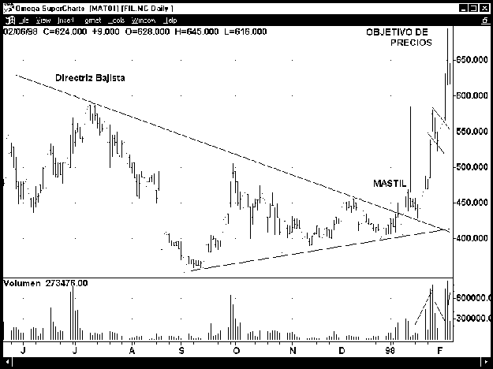

Formación de bandera ortodoxa en el gráfico de la últimas 200 sesiones de Filo. Las banderas son formaciones que aparecen en mitad de los recorridos, en este caso alcista, y que suelen suceder tras periodos cortos y rápidos en los que las cotizaciones se han incrementado de forma muy fuerte. En estos momentos el valor se toma un descanso de unas pocas sesiones para reanudar su camino. Para que la formación cumpla plenamente con sus pautas, durante esas sesiones de corrección en los precios el volumen también tiene que tener el mismo comportamiento, es decir, debe reducirse la contratación del valor. En el caso de Filo, las cotizaciones iniciaban una leve tendencia alcista desde septiembre del 97, que tiene su confirmación a inicios del año 98 con la ruptura de la directriz bajista y su posterior "throw-back". Luego, en pocas sesiones con un incremento de volumen importante, la cotización se dispara y sube 100 pesetas en cinco sesiones. Tras esta subida fulgurante, las acciones retroceden durante cuatro días por un importe de unas 50 pesetas. Se observa también como se reduce de forma muy significativa el volumen, la acción incrementa de forma sustancial su valor.

Estas formaciones de bandera presentan la posibilidad de medir el recorrido de los precios. Normalmente es (si el escape se realiza con volumen), del mismo importe que el mástil que forma la bandera en su inicio. En el caso de Filo, el mástil lo medimos desde las 450 pesetas hasta las 550 pesetas, 100 pesetas. Por lo tanto, el escape debería llevar a los precios como mínimo hasta las 660 pesetas. Este objetivo se confirma en la segunda sesión. Dando validez de momento a la actual tendencia alcista que parece haber iniciado el valor. Por esta forma de medir los objetivos se llaman también a estas formaciones figuras de medio camino. A veces es posible encontrar dos o tres banderas seguidas. El autor no ha encontrado nunca en ningún gráfico cuatro formaciones seguidas, con lo que la prudencia aconseja deshacer posiciones después de una tercera formación.

**GRÁFICO 2**

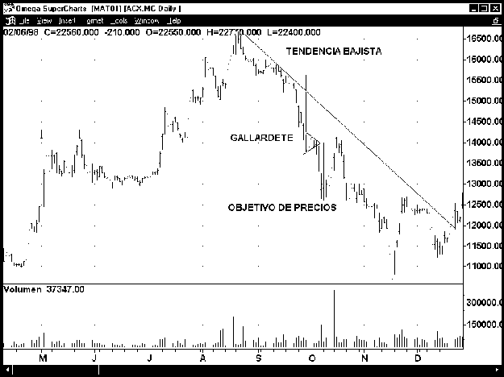

**Formación de continuación bajista** en **Acerinox**, en octubre de 1995. En este caso es un **gallardete**. La diferencia entre una **bandera** y un **gallardete** es que su **paño** es triangular en vez de rectangular. Las consecuencias y la interpretación no varían. Observamos que tras un movimiento escarpado a la baja de los precios, la cotización se toma un respiro muy breve, unas cinco sesiones, para después reiniciar su camino bajista. En esta figura se vuelve a cumplir el objetivo de precios que tiene la formación. El primer **mástil** refleja una bajada desde las 15.500 pesetas hasta las 14.000 pesetas. Con esto fijamos el siguiente objetivo de precios con recorrido desde el escaparate de 1.500 pesetas. Llegó a las 12.500 pesetas, desde las 14.000 pesetas, en dos sesiones.

Tuvo posteriormente una reacción importante que le llevo a las 14.000 pesetas de nuevo. Esa zona actuó como resistencia, (antes lo había hecho como soporte). Luego los precios siguen en la misma dirección. **Banderas y Gallardetes** son formaciones de las más fiables y, como vemos, figuras de medio camino que pueden ayudar a obtener buenos beneficios en plazos a veces muy cortos de tiempo.

**GRÁFICO 3**

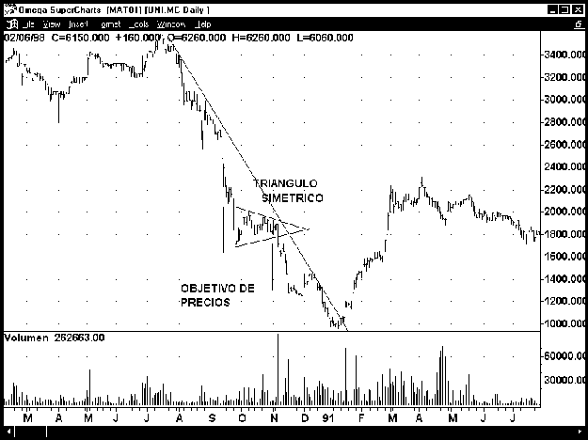

**Triángulo simétrico de continuación** en **Uniasa-Puleva** en el año 90. La formación rompe a la baja antes del último tercio del vértice, lo que refuerza su posición como figura de continuación. Normalmente el porcentaje de **triángulos simétricos** que actúan como formaciones de continuación es del 75 por ciento, máxime cuando cumplen con la rotura antes del último tercio del vértice. La figura en este caso recuerda mucho a la del **gallardete**, pero la principal diferencia la encontramos, sin duda, en el plazo de su formación. En las banderas o gallardetes rara vez se alargan más de 10 o 15 sesiones, mientras que en los triángulos son formaciones que pueden extenderse hasta los tres meses, y muchas veces pueden ser considerados como una tendencia secundaria. Otra de las diferencias es cómo se calcula el objetivo de precios: en las formaciones triangulares siempre es su amplitud. En el ejemplo de **Uniasa-Puleva**, esta amplitud se ha visto sobrepasada, situación que se da con mayor frecuencia en las formaciones bajistas que en las alcistas.

Además, hay que observar el fuerte incremento de volumen que se produce en la ruptura que también influye en el recorrido posterior de los precios. El último máximo antes de la caída choca con la resistencia de la línea de tendencia bajista, si hubiera sido superada, puede que el triángulo se hubiera comportado más como **formación de cambio.**

**GRÁFICO 4**

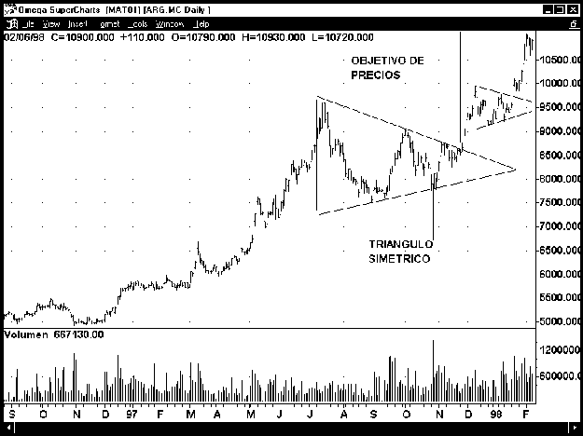

Dos **triángulos simétricos de continuación**en **Argentaria**. El principal, por su mayor duración temporal, seis meses, ya ha cumplido también el primer **objetivo de precios** posible. La **amplitud del triángulo** era de 2.000 pesetas, desde 7.500 pesetas de los mínimos de septiembre, hasta las 9.500 de los primeros máximos de julio. En febrero del 98 ya ha superado las 10.500 pesetas, que era el **objetivo** desde la **ruptura del triángulo** en la zona de las 8.500 pesetas a principios de diciembre del 98. Una segunda formación **triangular** ha tenido lugar en los dos últimos meses, que también pronostica el objetivo de precios alcanzado. En las dos situaciones el volumen ha sido ortodoxo con los incrementos en los escapes.

Normalmente, en los **triángulos simétricos alcista,** la figura actúa a modo de consolidación y la pauta de volumen más frecuente es la de disminución durante la formación. Proporcionará pistas que el volumen apoye en las subidas internas del triángulo y que disminuya en las correcciones dentro del mismo.

En la parte final del gráfico podemos detectar una posible **formación de bandera,** que, de culminarse, llevará a los precios hasta las 11.500 pesetas.

**GRÁFICO 5**

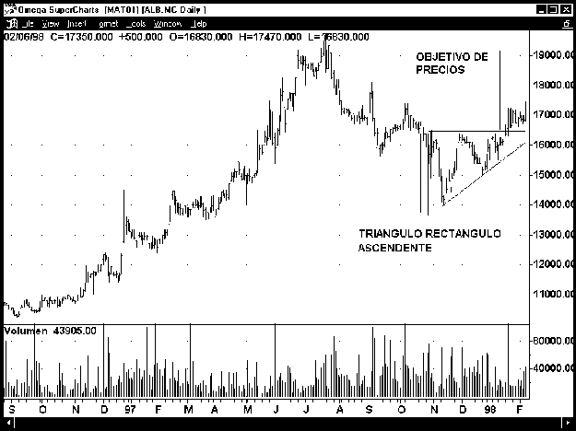

Formación de triángulo rectángulo ascendente en Corporación Financiera Alba. En este caso, la formación triangular presenta la característica de indicar la dirección de la ruptura. En estas figuras siempre es por el lado recto, así que este caso ha puesto fin a una corrección secundaria en el valor. Estas formaciones con un lado recto suelen producirse porque hay un nivel de precios en el que se coloca una orden importante que en este caso frena el avance del valor. Este límite en Alba eran las 16.500 pesetas. Una vez acabó el papel, se nota el interés de los inversores por el valor, ya que cada vez dentro de la figura han ido comprando más caro. Y, finalmente, cuando agotan el papel, el recorrido al alza está servido. Ahora puede estar consolidado el nivel de ruptura con un "throw-back" a esta línea de resistencia que ahora actúa como soporte. Si inicia el rebote y sigue incrementándose el volumen, la figura estaría mostrando un objetivo alcista en la zona de las 19.000 pesetas.

Muchas de las formaciones de triángulo rectángulo ponen fin a tendencias secundarias, o actúan como formaciones de cambio principales. La ventaja que presenta es que están anunciando la dirección que van a seguir los precios en su recorrido y un posible objetivo bastante claro.

**GRÁFICO 6**

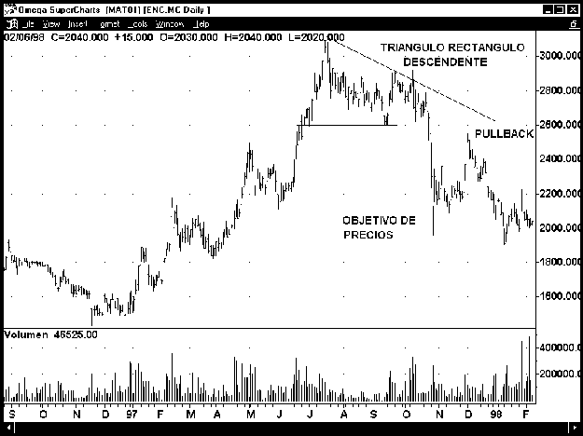

Gráfico de **Ence** en el que encontramos una formación de **triángulo rectángulo** que pone fin a una **tendencia alcista** que se inició en diciembre del año 96. En este caso, el lado recto actúa como **soporte**, la orden compradora colocada en el nivel de las 2.600 pesetas no consigue frenar el ímpetu vendedor y acaba cediendo. Se agudizó la corrección con la crisis del 28 de octubre del 97, y realizó una recuperación como el mercado hasta alcanzar de nuevo las cercanías de las 2.600 pesetas. En este nivel el **soporte** se convirtió en **resistencia** marcando un claro **"pull-back"** y fue la última oportunidad para salirse del valor sin demasiados daños. En pocas sesiones volvió de nuevo a los objetivos de la formación, en los niveles de las 2.000 pesetas.

**GRÁFICO 7**

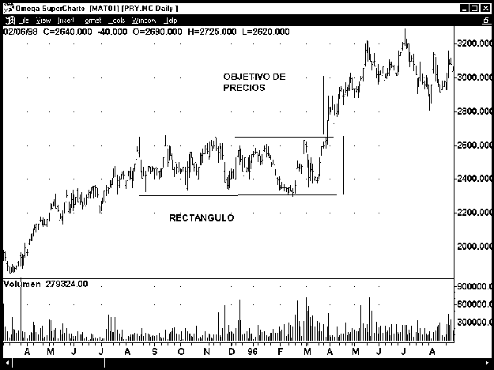

Formación rectangular en Pryca, con un rango comprendido entre las 2.600-2.300 pesetas, que actuó como periodo de consolidación antes de reiniciar la subida hasta los máximos de la cotización. El periodo en que sucedió fue desde agosto del 95 hasta abril del 96.

Los rectángulos transmiten la sensación de lucha, hay dos posturas muy fuertes en el mercado que tienen limitadas sus posiciones para comprar y vender en niveles distantes. No se ponen de acuerdo para cruzar la operación a un tipo medio, y sólo actúan en sus zonas. El triunfador será aquel que tenga más papel o más dinero. En el caso de Pryca, ha sido el dinero el triunfador que ha llevado a la cotización a alcanzar nuevos máximos de precios en un periodo posterior.

Su duración suele ser variable, pero para ser considerados como rectángulos, debe ser por lo mínimo de tres meses. Si el mercado está en zona de máximos, cabe confundir a las figuras con formaciones de dobles o, más frecuentemente, triples techos. Normalmente la amplitud de los rectángulos es inferior a la que deben tener las formaciones de vuelta y la volatilidad y rango de precios en las sesiones suelen más altos en las figuras reales de vuelta. La mejor opción es siempre esperar a la ruptura de cualquiera de los extremos para actuar.

A veces es posible realizar operativas a corto con estas formaciones, ya que no son más que canales laterales. Si la amplitud cubre costes y deja beneficios se puede tomar el riesgo. Pero siguiendo muy de cerca la operativa en los límites.

**GRÁFICO 8**

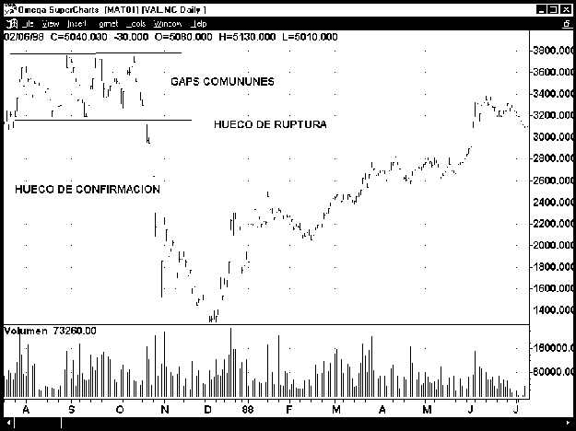

Toda la tipología de **hueco** en este antiguo gráfico de **Vallehermoso**. En las cercanías del **crack del 87**. Con el **mercado continuo** los huecos adquieren mayor relevancia que con el antiguo mercado de **corros**, en donde muchos de los huecos aparecen por la misma operativa de entonces. Durante la formación del **triple techo** antes del crack analista. En cambio, los **huecos de escape** o **ruptura** en el final de las formaciones sí son significativos, ya que rara vez se produce un **escape falso** con un **hueco**.

Los huecos aparecen realmente porque todo el mercado está en una dirección. De ahí los que surgen en los días posteriores al **crack**: todo el mundo quería vender y no se podían cruzar operaciones.

En el último periodo del **crack**, cuando la calma vuelve al mercado, los **huecos** que se producen son los que realmente se cierran, ya que son los de **agotamiento.** Desmentimos así un poco la incorrecta y extendida teoría que todos los huecos deben cerrarse.

Sólo deben de **cerrarse** los que son de **agotamiento**. El resto no tienen por qué.

**GRÁFICO 9**

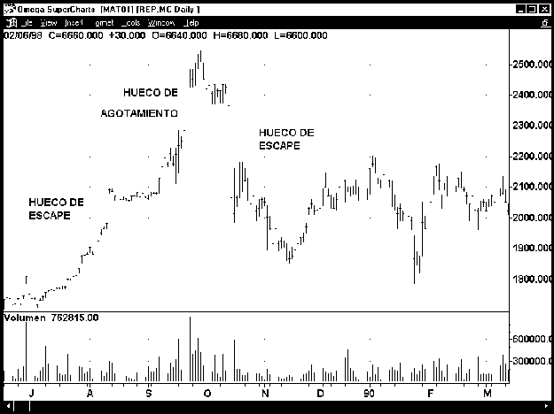

Huecos de escape y agotamiento en Repsol. En este caso, el hueco de agotamiento se determina porque en el recorrido de la sesión, la cotización no cierra en los máximos del día. Esto desprende una señal de debilidad que lo hace que se clasifique al hueco como de continuación. La confirmación de esta suposición tiene lugar unas sesiones más tarde, cuando este hueco es cerrado al bajar las cotizaciones, que se culminan tras una consolidación con un nuevo hueco de escape.

Muchas veces los huecos aparecen como reacción a noticias que se producen cuando el mercado está cerrado. Realmente esta situación imposibilita el poder tomar partido de ellos. Pero si la noticia afecta positivamente al valor, son una señal de posible continuación del movimiento. Los huecos son una buena alerta. Si se siguen, los valores pueden proporcionar unos buenos momentos de entrada, especialmente si se dan en los valores sólidos. Es frecuente también encontrar muchos huecos en los valores denominados chicharros y que son fáciles de calentar por ciertos poderosos inversores para sacarles partido en detrimento de los pequeños.

**4. ¿Qué es un gráfico de punto y figura?**

* 1. ¿Cuáles son las peculiaridades del gráfico de punto y figura?
* 2. ¿Cómo se construye?
* 3. ¿Cómo determina las áreas de congestión?
* 4. ¿Qué formaciones y figuras de precios permite identificar?
* 5. ¿Cómo define soportes y resistencias?
* 6. ¿Cómo define las tendencias y las líneas de tendencia?
* 7. ¿Cómo determinar puntos de compra y de venta?

**4.1. ¿Cuáles son las peculiaridades del gráfico de punto y figura?**

Tras el análisis de las principales **figuras** que hay que conocer para poner en práctica las **técnicas chartistas,** y antes de hablar del **análisis técnico** propiamente dicho, como estudio de **indicadores** y **operaciones** que se efectúan con precios y volúmenes, conviene comentar un tipo de gráfico que frecuentemente es desaprovechado por los analistas: el **gráfico de punto y figura.** Este tipo de gráfico aporta una información inestimable para el planteamiento de las **tácticas** y los **momentos** de realizar las inversiones.

El **gráfico de punto y figura (P&F)** merece un estudio detallado y particular, ya que constituye por sí solo un método para efectuar el **análisis de valores.**

Se tiene conocimiento de su utilización desde principios de este siglo y hoy en día se ha incrementado su uso en mercados tan evolucionados como los de futuros y mercancías.

El **gráfico de punto y figura** refleja únicamente la evolución del **precio puro.** No tiene en cuenta el volumen y se prescinde de él para controlar la evolución del precio. Esta es una de las principales diferencias con el tipo de gráfico más familiar que se utiliza, que es sin duda el **gráfico de barras.** El gráfico de **P&F** sólo refleja los cambios en el precio. Si un valor está cotizando siempre al mismo cambio, el gráfico de **P&F** permanece igual.

Otra diferencia importante respecto al **gráfico de barras** es el distinto tratamiento que se da al **volumen.** En el **gráfico de barras** debajo de cada día o periodo aparece reflejado en una columna el **volumen.** En cambio, en el **P&F** el **volumen** no se dibuja en ninguna parte del gráfico, aunque esto no quiere decir que no esté reflejado. La propia construcción del gráfico, al registrar la actividad en el cambio de todos los precios, refleja la importancia del **volumen** por el **número de cambios de precios** que se producen.

**4.2. ¿Cómo se construye?**

Aunque un gráfico de **P&F** puede tener un aspecto similar a un gráfico de barras gráficos 1 y 2 y ambos muestran los **precios** y las distintas **tendencias,** la forma de su creación es diferente.

En el gráfico de **P&F** cada una de las columnas está formada por un símbolo distinto: las **"x"** significan **movimientos ascendentes del precio** y las **"o"** indican **movimientos descendentes del precio.**

Su construcción se deriva de los **precios intradiarios** y es perfectamente aplicable a los gráficos históricos. Con las posibilidades tecnológicas de distribución de la información de los precios a través de radio y televisión, este tipo de gráfico se hace imprescindible por las ventajas que aporta.

La creación del gráfico se realiza siguiendo una serie de normas de fácil aplicación. Primero se deben fijar dos parámetros para la construcción del **P&F:** el **tamaño del cuadro** y el **número de cuadros de vuelta.** Estos dos parámetros le dan al gráfico de **P&F** una gran flexibilidad de utilización.

Con el **tamaño del cuadro** se asigna el **movimiento mínimo del precio** que se quiere representar. No hay norma alguna que indique cuál es el tamaño del cuadro apropiado: cada acción tiene uno distinto. Por regla general se puede utilizar como tamaño del cuadro el **valor** con que se incrementan los precios en el mercado contínuo de la acción, aunque con valores caros se puede doblar o triplicar el valor del cuadro. Así, por ejemplo, un valor como **Fecsa** tendría un tamaño de cuadro de una peseta y una acción como **Asland** se estudiaría con un tamaño de cuadro de diez pesetas. Esto implica que en el gráfico de **Asland** cada una de las **"x"** y cada una de las **"o"** tienen un valor de diez pesetas, mientras en el de **Fecsa** cada **"x"** y **"o"** valen una peseta.

El número de **cuadros de vuelta** es el recorrido que han de efectuar los precios en **sentido contrario** al de la columna actual para que se cambie a la siguiente columna, lo que reflejará un **cambio en la dirección de los precios.** Tampoco existe regla fija para determinar el número de cuadros que debe representar el criterio de vuelta (cambio de columna). Cuanto mayor sea el número de cuadrados necesarios para que se cambie de columna, menos sensible será el gráfico.

En los casos de **Fecsa** y **Asland,** si se elige un criterio de vuelta de dos cuadrados para ambos, en **Fecsa** se deberá cambiar a una nueva columna de **"o"** (si hasta entonces había subido y la columna era de **"x”)** en el momento en que se efectúen operaciones dos pesetas por debajo del último cambio anotado. Si sólo es una peseta el gráfico no variará. En cambio, para **Asland** la variación necesaria en este caso es de veinte pesetas (dos cuadros de diez pesetas).

Esta es, en líneas generales, la forma de construcción de un gráfico de **punto y figura.** Un buen programa de **Análisis Técnico** para ordenador debe efectuar estos gráficos de manera automática, tanto en tiempo real como con valores históricos.

**4.3. ¿Cómo determina las áreas de congestión?**

La primera utilidad importante que salta a la vista al observar un **gráfico de punto y figura (P&F),** es la claridad con que quedan representadas las **áreas de congestión** (un periodo de tiempo en que los **precios se mueven horizontalmente** entre un suelo y un techo bien definidos). Un **área de congestión** es una forma muy parecida a un **rectángulo** gráfico 3. El gráfico de **P&F** proporciona un importante análisis de este tipo de áreas, principalmente para determinar la **dirección de la fuga.**

Una norma basada en la experiencia es observar en qué zona, la superior o la inferior, se acumulan más **"x"** y **"o"**. Si es en la **superior**, se tratará de una **distribución o venta.** Si es en la **inferior** será una **acumulación o compra** e indicará con mayor probabilidad la continuación de una **tendencia al alza.** También hay que tener en cuenta las posibles perforaciones prematuras del techo y suelo del área.

**4.4. ¿Qué formaciones y figuras de precios permite identificar?**

Con el **gráfico de P&F** es posible identificar también **figuras de precios** con formaciones parecidas a las que hemos visto al utilizar los **gráficos de barras,** aunque hay otras que por la propia construcción del gráfico desaparecen (como los **huecos)**, o bien no son las mismas aunque lo parezcan (como las **banderas y gallardetes).**

Estas figuras que se forman en los **techos y suelos** de las tendencias no son del todo fáciles de identificar y trabajar con ellas de forma ágil requiere bastante experiencia. No sucede así con las formaciones que indican **señales de compra y venta** de los valores, puesto que siguen unos patrones más definidos.

En el siguiente cuadro se representan algunas de las principales formaciones que se producen en los **suelos y techos** de los **gráficos de P&F.**

En las páginas siguientes se mostrarán unas determinadas figuras que proporcionan **señales de compra y venta** utilizando los gráficos de **P&F.** Estas **señales** se pueden clasificar en **débiles, medias o fuertes,** según el grado de efectividad que se ha detectado en las mismas.

Su aplicación es muy útil especialmente en los mercados de derivados, como futuros y opciones sobre tipos de interés e índices bursátiles, donde las **volatilidades** son más marcadas, aunque no por ello se dan menos en los mercados de valores.

Como norma general, las **posiciones a largo plazo** se deberán tomar con **señales fuertes** y se pueden ir incrementando o cerrando con **señales medias o débiles.** Sin embargo, y por precaución, si ante una posición larga aparece una señal débil, será conveniente que se cierre, o al menos se deberá seguir con extrema precaución.

**4.5. ¿Cómo define soportes y resistencias?**

Los **soportes y resistencias** son el valor más importante que proporciona el gráfico de **P&F.** Poder determinar con gran claridad estas **áreas de congestión** en donde tiene lugar la mayor actividad y la más importante en los cambios de precio, permite al inversor incrementar los aciertos en los momentos de decidir la inversión.

En la **operativa en tiempo real** es imprescindible poder determinar el momento preciso de las tomas de posición. Esta herramienta permite encontrar las **áreas de soporte** desde las cuales **comprar** la acción en las **tendencias al alza.** O también fijar el óptimo **punto de venta** en la resistencia para finalizar el movimiento.

La utilización de este tipo de gráficos no es exclusiva del corto plazo. También proporcionan buenas alegrías a los inversores que los utilizan en la determinación de **posiciones a largo plazo,** simplemente modificando el **tamaño del cuadro** (su valor en pesetas) y el número de cuadrados que forman el criterio de **vuelta.**

**4.6. ¿Cómo define las tendencias y las líneas de tendencia?**

El análisis de las **tendencias** en los **gráficos de punto y figura** es básicamente el mismo que en los **gráficos de barras** en su utilización en periodos de **muy corto plazo,** sobre todo al trabajar con **datos intradiarios** (en **tiempo real**), en que el **tamaño del cuadro** es un punto y el **criterio de vuelta** igual, con lo que se refleja el más mínimo movimiento de los precios.

En este caso las **líneas de tendencia** se deberán trazar por debajo en los sucesivos mínimos, en el caso de que sean al **alza,** y por encima de los sucesivos máximos en el caso de **tendencias a la baja.** También es posible utilizar líneas paralelas para trazar **canales.** En este caso sirven todos los criterios vistos en los **gráficos de barras,** que muestran la debilidad y fortaleza de la tendencia.

En el caso de utilizar **datos históricos** o con **largos plazos**, que incrementarán el **tamaño del cuadro** y principalmente el **criterio de vuelta** (tres o más cuadros), las **líneas de tendencia** tienen una construcción y utilización distintas.

En los plazos largos las **líneas de tendencia** en estos gráficos son líneas de 45 grados, y no es necesario que conecten los sucesivos mínimos o máximos. Esto se debe principalmente a la gran condensación de datos que se produce en estos gráficos y que hace inefectiva su utilización y trazado.

Se considera que una **tendencia** se mantiene **alcista** mientras las evoluciones de los **precios** permanezcan por encima de la línea de 45 grados inclinada a la derecha hacia arriba desde el mínimo elegido. Una **tendencia** se considera **bajista** mientras permanezcan las evoluciones de los **precios** por debajo de la línea de 45 grados inclinada hacia abajo a la derecha desde el máximo del gráfico.

Si los **precios** se separan mucho de estas líneas es conveniente ajustarlas en relación a sucesivos máximos y mínimos que se den en medio de la tendencia.

También es posible el trazado de **canales** en forma de líneas paralelas desde los sucesivos mínimos que se producen. Aunque no se las considera tan válidas y se les da un trato secundario, pueden servir como pautas de referencia para cerrar determinadas posiciones tomadas en la base de la línea de **tendencia principal,** pero nunca para tomar posiciones contrarias a esta tendencia.

**4.7. ¿Cómo determinar puntos de compra y venta?**

Hay diversas formas de utilizar los **gráficos de punto y figura** para determinar **puntos de compra y venta** de posiciones específicas:

- Se pueden utilizar las **señales fuertes** para abrir una posición de **compra a largo plazo** o **venta de índice.**

- Se pueden utilizar las **señales medias y débiles** para **cerrar las posiciones largas.**

- Las **líneas de tendencia** se pueden utilizar como **filtros.** Las **posiciones largas** se deberán tomar por encima de la **línea de tendencia,** pero las **cortas** sólo por debajo.

- Se pueden introducir **stop de pérdidas** por encima de la última columna de **"x"** en una tendencia al alza y por debajo de la última columna de **"o"** en una tendencia a la baja.

- Se puede emplear la **"táctica de la pirámide”:** una vez tomada una posición con la **señal principal** y, mientras sigue la tendencia, ir incrementando las posiciones con menor inversión con las **señales medias y débiles** que se producen, ajustando siempre un **stop de pérdidas** por debajo de la última columna de **"o”;** en una tendencia al alza, o justo encima de la última columna de **"x”;** en una tendencia a la baja. Con la utilización de este tipo de **stop** se está siempre en la posición y se van protegiendo sucesivos beneficios.

Siguiendo los métodos operativos con un **gráfico de punto y figura** el inversor obtiene uno de los requisitos básicos para operar siguiendo métodos de **Análisis Técnico**: la **disciplina,** que es seguramente la regla primordial para invertir siguiendo criterios exclusivamente técnicos.

**GRÁFICOS CAPÍTULO 4**

**GRÁFICO 1**

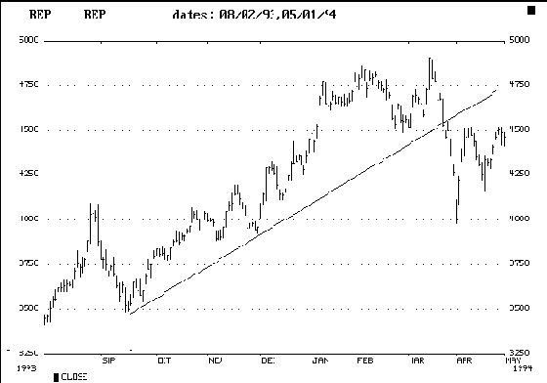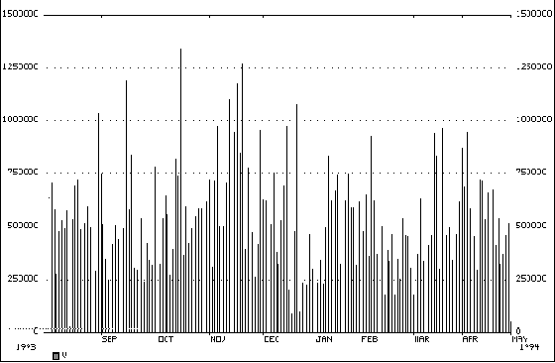

En un **gráfico de barras** tradicional encontramos que la escala temporal del mismo queda claramente delimitada en el eje horizontal. Podemos observar las **tendencias** de los precios y en la parte inferior del mismo encontramos un dato bastante diferenciador con respecto al **gráfico de punto y figura**: el **volumen**, Dada la no temporalidad de los gráficos de **punto y figura**, no es posible representar en los mismos una información de volumen coherente con el gráfico.

**GRÁFICO 2**

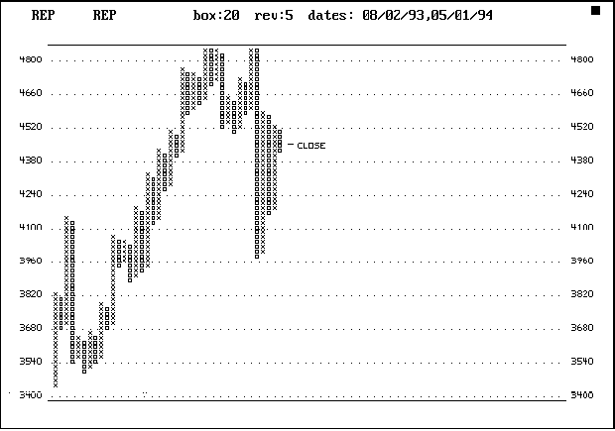

En el **gráfico de punto y figura** de **Repsol,** del mismo periodo que el anterior de **barras,** observamos cómo es posible determinar la misma interpretación de **tendencia** que siguen los precios. También podemos determinar el **cambio de tendencia** en el valor por la ruptura de la línea de tendencia que se puede establecer en el gráfico desde las zonas sucesivas de mínimos que han marcado las columnas de las "O". **Gráfico 3**

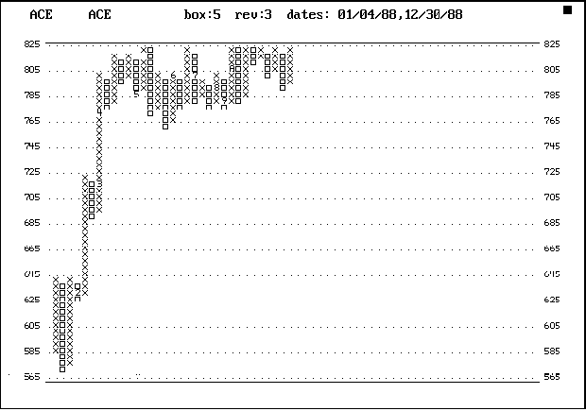Una de las principales utilidades de los gráficos de punto y figura es la determinación de las zonas de distribución y acumulación de valores. Así como también la posibilidad de aplicar diversas formaciones chartistas a los mismos. En el ejemplo se observa una formación de bandera que actúa exactamente igual que en los gráficos tradicionales de precios, como formación de continuación, con un objetivo de medición de precios igualmente claro. También se reflejan de forma muy clara las zonas de soporte y resistencias en los que está fluctuando el precio, en este caso entre las 765 y 825 pesetas. Tiene la zona de equilibrio de acumulación en torno a las 785-790 pesetas.

**5. ¿Qué es el Análisis Técnico?**

* 1. ¿En qué se diferencia el Análisis Técnico del Chartista?
* 2. ¿Qué son las medias móviles?
* 3. ¿Qué es una media móvil ponderada?
* 4. ¿Qué es la media móvil exponencial?
* 5. ¿Cómo se opera con las medias móviles?

**5.1. ¿En qué se diferencia el Análisis Técnico del Chartista?**

En la introducción de este manual se comentaba la diferencia existente entre **Análisis Técnico** y **Análisis Chartista**, que quedan englobados en lo que genéricamente se conoce como **Análisis Técnico.** Pero el **Análisis Técnico** propiamente dicho es la aplicación de **fórmulas matemáticas** y estadísticas a los **precios** y **volúmenes** de los valores.

Con este tipo de análisis se pretende evitar, en cierta medida, la **subjetividad** del **Análisis Chartista** en la interpretación de las figuras, su significado, la importancia del volumen y, en resumen, todo aquello que hace que dos analistas o inversores experimentados tengan opiniones divergentes ante un mismo gráfico.

Se ha intentado dar mayor valor a estos métodos aplicándoles las "ciencias exactas". Ciertamente han aparecido muchas teorías e indicadores, pero ninguno ha logrado imponerse definitivamente como la respuesta exacta a la inversión en bolsa, aunque también es cierto que se han conseguido aproximaciones notables y mejoras que facilitan la toma de decisiones de inversión e incrementan sus resultados positivos.

Existen infinidad de **indicadores** del **Análisis Técnico** y no se pretende en estas páginas explicarlos todos, aunque sea brevemente, ya que hay incluso libros enteros dedicados a un indicador con todas sus modalidades operativas y usos. Se realizará un repaso a una serie de **indicadores** con los que el autor ha experimentado en el mercado español de valores y que se pueden usar con buenas garantías de éxito.

**5.2. ¿Qué son las medias móviles?**

Las **medias móviles** se han vinculado casi siempre al **Análisis Chartista**, pero constituyen el indicador más simple y ampliamente utilizado y, dado que aplican una **fórmula a los precios**, entran dentro del capítulo del **Análisis Técnico.**

Gracias al hecho de que son fáciles de programar en los ordenadores, el uso de las **medias móviles** se ha generalizado y han sido utilizadas como base para el cálculo de otros indicadores.

Una **media móvil**, tal como su nombre indica, es una **media** sobre un conjunto de valores (precios, volúmenes,...) que tiene la particularidad que su cálculo se efectúa sobre un número concreto de datos (n **días**) que marcan el periodo. A medida que se incorpora un nuevo dato, desaparece el primero para mantener siempre este periodo de cálculo.

Una **media móvil de diez días**, por ejemplo, se obtendría sumando los diez últimos cierres y dividiendo entre diez. Al día siguiente, para obtener el nuevo valor de la media hay que retar el primer cierre, sumar este último y volver a dividir la suma de los cierres por diez.

A este tipo de **media móvil** también se la conoce como **media móvil simple**, y es una de las más utilizadas por los analistas y operadores **gráfico 1**.

Posteriormente se analizarán otras formas de construir **medias móviles**, así como cuál es el periodo con el que hay que trazar la media, si sólo hay que utilizar una o cuándo funcionan mejor. Pero antes conviene repasar una serie de detalles y características comunes a todas las **medias**.

Hay que resaltar que una **media** no anticipa nada, es un **indicador** seguidor, no **líder**. Con las **formaciones de precios chartistas** es posible predecir el **comportamiento futuro** de los precios; con las **medias** lo que se consigue es seguir la **pista de la tendencia**, es decir, el cambio de tendencia ya ha tenido lugar y posteriormente la **media** reacciona y lo confirma. Esto sucede así por la propia construcción de las **medias**.

Con una **media** se obtiene una suavización de los precios, lo que permite disminuir el "ruido" y tener una visión más clara de la dirección de los precios. Eso sí, a costa de **retrasar** la actuación del mercado. Este retraso y la suavización se acentúan al incrementar los periodos de cálculo de las **medias**: en algunos mercados y situaciones se deberá trabajar con periodos muy cortos para seguir muy de cerca el precio (futuros y opciones), y otro tipo de inversiones requerirán cálculos con periodos más largos **gráfico 2**.

Las **medias móviles** se construyen con diversos datos. El cálculo se realiza principalmente con los **precios de cierre**, pero hay quien utiliza los máximos y mínimos del día para trazar **medias móviles** adicionales, o también se suma el cierre, el máximo y el mínimo y se dividen por tres y al resultado se le aplica la media. Pero el cálculo más común es el primero. También es posible aplicar las **medias móviles** a otros datos, como puede ser el volumen de contratación de acciones.

Esta **media móvil simple** tiene, después de efectuar un estudio de su construcción, dos posibles críticas o defectos. El primero es que sólo tiene en cuenta un **periodo** determinado de las cotizaciones y no tiene en cuenta todas las cotizaciones anteriores. Y el segundo defecto es que asigna la misma importancia a todas las cotizaciones del periodo, mientras que hay analistas que opinan que hay que dar mayor importancia a las últimas cotizaciones.

**5.3. ¿Qué es una media móvil ponderada?**

Un intento de solventar el problema de la importancia de los últimos cambios es la utilización de una **media móvil ponderada.** Para su cálculo se multiplica el **último cierre** por el valor del periodo, el cierre del día anterior se multiplica por el periodo -1 y así sucesivamente con todos los cierres del periodo (el primero se multiplicará por 1). Luego se suman todos los resultados de estas multiplicaciones y se divide por la suma del total de los multiplicadores (periodo+periodo-1+periodo-2+... + 1).

Esta es una manera de resolver el problema de la ponderación gráfico 3. Otra opción es la **media móvil triangular**, que consiste en asignar la ponderación dando mayor peso a la **cotización central del periodo** de tiempo elegido e ir disminuyendo simétricamente esta ponderación hacia los extremos del periodo.

En este caso se le da mayor importancia a la **cotización central del periodo**, restando influencia a las primeras y a las últimas. Este tipo de ponderación se suele utilizar con medias de **periodos cortos**, entre cinco y 25 días, para que las desviaciones de los extremos no sean demasiado importantes e incrementen el retraso que de por sí llevan las medias.

Con este tipo de medias se ha salvado una de las críticas que se hacían a la **media móvil simple**, pero todavía se calculan sobre un periodo concreto de datos.

**5.4. ¿Qué es la media móvil exponencial?**

La **media móvil exponencial** intenta resolver los dos "defectos" encontrados en la **media móvil simple**, ya que es una media que pondera los datos que la componen y tiene en cuenta todos los datos disponibles del valor que intervienen en el cálculo.

Esta media es igual de fácil de calcular que las anteriores o incluso más, ya que sólo se necesita conocer el **factor de ponderación**, el **cierre del día** y el **valor de la media** el día anterior para calcular su nuevo valor. Esto hace que sea una de las medias más extendidas, aunque con la aparición de los ordenadores cualquier **media móvil** es utilizable.

Aunque en teoría esta media tiene en cuenta todos los datos del valor, cuando se utiliza el ordenador y debido a la precisión de cálculo que normalmente se emplea (6 o 7 dígitos), la influencia en la media de todos los datos anteriores a partir de unas siete veces la longitud del periodo es prácticamente inexistente o nula. Por ejemplo, si se utiliza una **media exponencial de 20 días** (como la de el gráfico 4. los datos anteriores en 141 días al último cierre casi no tienen efecto en el cálculo.

Después de encontrar una **media móvil** a la que se han corregido todos los **"defectos" de la media móvil simple,** parecerá que ésta es la que mejores resultados debería proporcionar y que es la única que se tendría que utilizar. Sin embargo, esto no ha podido ser demostrado a pesar de la gran cantidad de estudios que se han realizado con ordenadores y procesos de optimización. Se ha llegado a la conclusión de que para determinados valores sí que ha podido ser así, pero para otros el mejor comportamiento se ha obtenido utilizando **medias móviles ponderadas** y para otros **medias móviles simples** gráfico 5. Y con otros valores es mejor utilizar combinaciones de ambas, como tácticas de inversión que veremos a continuación. Al final, es siempre el inversor el que debe decidir con su experiencia y conocimiento de los valores cuál es el tipo adecuado para cada caso.

**5.5. ¿Cómo se opera con las medias móviles?**

La primera técnica empleada para operar con **medias móviles** es utilizar una **única media móvil** para generar **señales de compra/venta** en los valores.

Esta **media móvil** puede ser de cualquier tipo de las mencionadas anteriormente. Se calcula con el **cierre del día** y se traza en el mismo gráfico de cierre del valor. En este caso la **señal de compra** aparecerá cuando los precios se muevan por encima de la media y la **señal de venta** cuando la corten hacia abajo.

Para evitar **señales falsas**, hay operadores que esperan a que la media tenga la misma dirección que el cruce del precio para confirmar la señal y actuar en consecuencia gráfico 6.

Después de tomar la primera decisión de cuál debe ser el tipo de media con el que trabajar, tenemos todavía un nuevo parámetro, más importante si cabe que el anterior: el **periodo de la media.**

El **periodo de la media** con el que trabajar depende de varios factores que desgraciadamente no siguen unas reglas definidas fijas y válidas para todos los casos.

Como ya sabemos por la construcción de las medias, son indicadores **seguidores de tendencia**, no líderes. Por lo tanto, van retrasadas. Su retraso es mayor o menor en función del periodo que se utilice.

Utilizar **una media a muy corto plazo**, entre cuatro y diez días, presenta la ventaja de que el **precio** es seguido muy de cerca por la media y, por lo tanto, esto generará muchos cruces. Esto puede llevar a estar continuamente efectuando operaciones con señales falsas con un alto coste de comisiones, aunque cuando se entre en una buena tendencia ésta se cogerá prácticamente desde el principio y se obtendrán muy buenos beneficios. La solución en estos casos es encontrar un periodo de compromiso en que la **media siga los precios bastante de cerca**, es decir, sea lo suficiente sensible, y a la vez no esté demasiado afectada por el ruido aleatorio de los precios.

Si nuestra **estrategia** de operación es **a muy corto plazo**, deberemos utilizar una **media de periodo corto**. Si, por el contrario, nuestra **estrategia es a medio y largo plazo**, es más conveniente la utilización de una media de mayor periodo: gráfico 7.

Pero en un mercado que esté con una **tendencia plana**, será mejor utilizar **medias cortas**, ya que permitirán aprovechar más favorablemente las oscilaciones del mercado. En cambio, cuando el mercado se halle con una **tendencia bien definida**, la mejor estrategia es utilizar **medias de periodo medio o largo**, ya que con ellas se sigue el precio más de lejos y permiten continuar en la tendencia, aunque haya correcciones menores en la misma que con una media corta nos harían abandonar.

No hay una norma que permita establecer el mejor **periodo** para trabajar con una media y un valor determinados. En principio, parece que una solución sería trabajar con dos medias de distintos periodos simultáneamente. Antes de ver este nuevo método, conviene analizar la técnica de utilización de **filtros** en una media móvil.

Para evitar la excesiva operatividad que se produce con las **señales falsas** que provocan las medias de periodo corto, se emplean técnicas de **filtro de señal**.

Una de estas técnicas requiere que el **precio cruce la media** en un determinado **porcentaje** para dar validez a la señal. El problema aquí es determinar también el **porcentaje válido**: uno muy cercano seguirá provocando señales falsas y otro muy alejado hará perder oportunidades de inversión.

Otra técnica empleada por algunos operadores es que el **cruce del precio** sobre la media se produzca en toda la gama de precios del día, es decir, la media trazada sobre un gráfico de barras debe quedar por debajo del mínimo del día (**señal válida de compra**) o por encima del máximo del día (**señal válida de venta**).

Otra técnica consiste en trazar la misma media con el mismo periodo pero tomando como datos el máximo y el mínimo del intervalo de precios, con lo cual se obtiene una **banda**. La **perforación de los límites** de la misma es lo que proporciona la **señal válida:** gráfico 8.

Un **filtro** similar al anterior es el que crea **bandas de volatilidad** o porcentaje sobre la media trazada. Proporciona las señales cuando se cortan estas bandas. Este filtro también puede ser utilizado como **canal de operación** si tiene la suficiente anchura para ser rentable.

También es posible utilizar **filtros de tiempo**, como, por ejemplo, esperar de dos a tres días para dar **validez a la señal**, ya que la mayoría de indicaciones falsas se corrigen en este intervalo de tiempo.

Hemos mencionado anteriormente que una solución posible a la estrategia de utilizar medias móviles sería la utilización conjunta de **varias medias**. Esto da lugar a un nuevo conjunto de métodos y técnicas.

El principal método que se utiliza es el **cruce de dos medias móviles** simples de distinto periodo, **una corta y una larga**. También hay métodos que utilizan tres medias móviles, pero su interpretación es prácticamente la misma.

El tipo de medias utilizables también puede variar: pueden ser las dos o tres simples, ponderadas o exponenciales, o bien combinaciones de los distintos tipos. Esto dependerá como siempre en último lugar de la experiencia del inversor o analista y de la confianza y práctica en sus métodos. Sea cual sea la técnica empleada, la forma de presentarse las señales y actuar es la misma.

Hay dos métodos que ponen en práctica este tipo de técnicas de utilización de varias medias. El primer método es el de **cruce doble** que mencionábamos antes como principal. En este método se emplean **dos medias de distintos periodos**, una larga de más de veinte días, y otra corta de menos de quince días. Aunque estos periodos son meramente indicativos, pueden utilizarse cualquiera siempre y cuando tengan una separación en el periodo entre ambas medias (aunque sean de distinto tipo). En el método del cruce doble se producen las **señales de venta** cuando la media corta cruza hacia abajo la media larga. La **señal de compra** se produce cuando la media corta cruza hacia arriba la media larga gráfico 9.

Este método permite estar siempre en el mercado, ya sea en una posición larga compradora o en una posición corta o vendedora.

Las **señales** que produce están un poco **retrasadas** respecto a la utilización de una única media, pero se reducen de forma muy considerable las **señales falsas** que se producen.

El otro método que se puede usar con las **dos medias simultáneas** consiste en utilizarlas de **filtro**, de manera que no se tomará la posición hasta que el **precio del valor** no esté por encima o por debajo, según el caso, de ambas medias.

La utilización de **tres medias** en lugar de dos permite tomar **posiciones intermedias** en la espera del **tercer cruce** y reforzar posiciones en situaciones de **correcciones** menores detectadas en las cercanías de las **dos medias más cortas**. Los periodos que se toman en las tres medias suelen estar entre cinco, trece y veintiún días.

**GRÁFICOS CAPÍTULO 5**

**GRÁFICO 1**

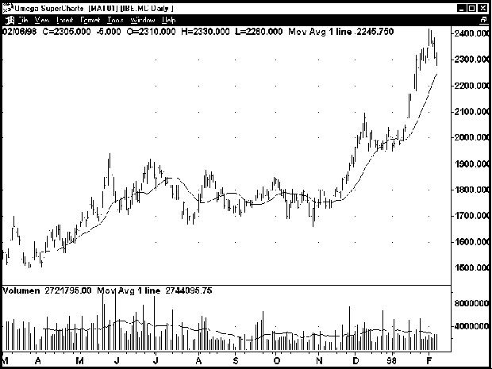

Gráfico con las 200 últimas sesiones de Iberdrola, al que se ha trazado una media móvil simple de 20 sesiones en las barras de precios y en el histograma del volumen. Como se observa en ambos gráficos, la línea de la media no empieza en el mismo día que la serie de datos. Esto es por la fórmula que se emplea para calcular las medias: para obtener el primer dato de una media de 20 sesiones, es necesario tener primero 20 datos. A partir de aquí y en grupos de 20 datos vamos obteniendo cada uno de los puntos de la media. Por ello las medias móviles siempre van retrasadas respecto los gráficos que se calculan. Las medias móviles son consideradas por esta característica en su construcción como indicadores retrasados.

Las medias móviles presentan muchas características de utilización, pero la primera y más importante es que permiten eliminar el ruido de los gráficos de precio. Así, al ofrecer una versión suavizada de los mismos, es más fácil observar la evolución de las tendencias, a plazos mayores de tiempo sin estar pendientes del día a día. Es posible establecer comparaciones de cómo están evolucionando los precios respecto a la media y poder prever posibles movimientos a corto plazo del mercado.

Además de poder aplicar las medias para establecer sistemas de trading automáticos, es posible utilizarlas para la obtención de niveles de soportes y resistencias dinámicos. Una media móvil marcará un nivel de soporte en una dirección alcista del mercado cuando esté por debajo de los precios. Actuará como resistencia dinámica cuando esté por encima de los precios.

**GRÁFICO2**

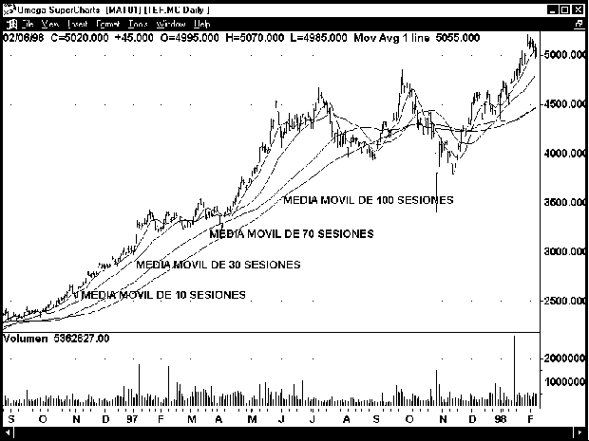

Gráfico de las 300 últimas sesiones de **Telefónica** en el que se han trazado **cuatro medias móviles simples** de 10, 30,70 y 100 sesiones sobre el cierre. Para la realización de un análisis gráfico esta situación no es muy habitual. Es difícil encontrar más de **tres medias móviles** trazadas en un mismo **chart**. En este ejemplo, lo trazamos para poner de relieve uno de los aspectos que presenta el cálculo de las medias móviles: la elección del plazo. Observamos que cuanto menor es el plazo, más se ajusta la media a la curva de precios y lleva menor retraso.

Normalmente, la determinación del periodo de cálculo de la media viene marcada por **el plazo de la inversión**. Cuando es una inversión a **corto plazo** se deberán utilizar parámetros de periodo entre **3 y 21 sesiones**. Si la inversión es **más a medio plazo** los parámetros habituales están a partir de **30 sesiones hasta 80 sesiones**. Y para las inversiones **a más largo plazo**, valores por encima de las **120 sesiones** se considera suficientes para obviar los movimientos secundarios de los mercados.

Otro de los factores que también puede determinar los límites de sesiones que se utilizará para calcular las medias móviles es el **tipo de mercado.** En los **mercados de futuro** se utilizan periodos más cortos que en las **acciones**, debido fundamentalmente a la mayor **volatilidad** de los mismos, especialmente cuando la inversión se planea corto plazo.

**GRÁFICO 3**

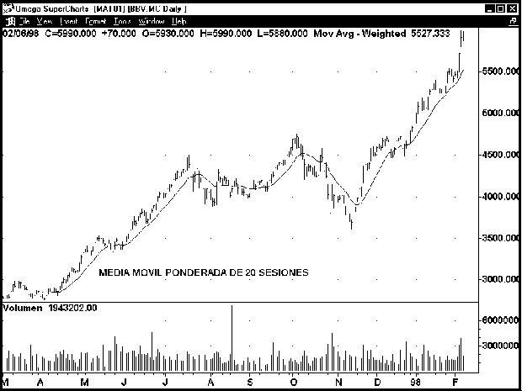

Ejemplo de **media móvil ponderada** de 20 sesiones sobre el gráfico de las 200 últimas sesiones de **bbv**. A simple vista no es posible determinar qué tipo de media móvil está aplicada en el gráfico, sólo se establece la distinción a nivel de cálculos (ya se efectúa una comparación de medias, en un gráfico posterior). Uno de los defectos que se le achacan a la **media móvil simple** es que otorga la misma importancia a todas las sesiones del periodo. Pero cabe pensar que deberían tener más importancia las noticias o situaciones que hubieran tenido lugar en fechas más recientes. Esto es especialmente significativo si el periodo en el que se calcula la media es extenso. En el corto plazo la relevancia puede ser menor. Para corregir este "defecto" de la **media móvil simple**, se calcula la **media móvil ponderada**. Lo que hace esta media es asignar un **peso decreciente** desde la **cotización más reciente** (más peso) hasta la última del periodo de cálculo (menor peso). De esta forma, el efecto que se consigue es aproximar más la media de las cotizaciones. Sin embargo, sólo tomamos en cuenta para el cálculo la información del periodo y se va descartando la información más antigua, lo que muchas veces también se considera un "defecto". Para ello, entonces, se intentan utilizar las **medias móviles exponenciales.** Respecto a la **ponderación**, hay un tipo de medias móviles que se llaman **triangulares**, que lo que hacen es aplicar el máximo peso a la cotización central de periodo, y lo van reduciendo de forma simétrica hasta cada uno de los extremos.

**GRÁFICO 4**

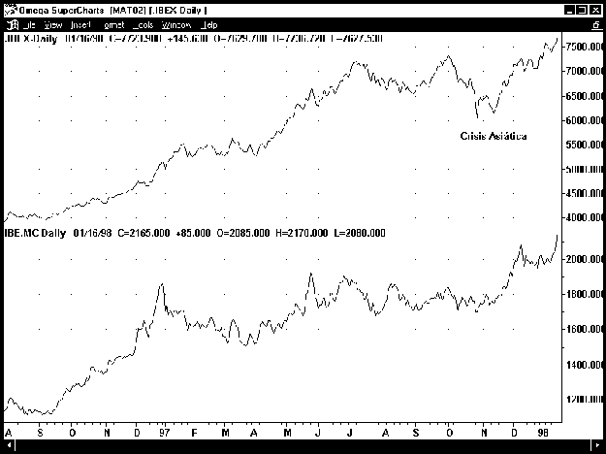

**Media móvil exponencial** de 20 sesiones sobre el cierre de las 200 últimas sesiones de **Dragados**. Aunque para homogeneizar conceptos se habla de sesiones, en el cálculo lo que se establece con el 20 es la base de ponderación de la media. Nuevamente es difícil determinar a simple vista el método de cálculo de la media. La única pista que nos puede proporcionar el gráfico es que si lo observamos en su totalidad, la media se inicia en el mismo periodo que las sesiones. En el caso de las **medias exponenciales**, los precios se ajustan más que las **medias móviles simples**, pero no se pegan tanto como en las **ponderadas**.

Establecer qué **tipo de media móvil** es la que mejor se comporta de una forma general ha resultado imposible tras muchos estudios realizados. Para cada mercado han funcionado mejor unas que otras y tampoco no hay homogeneidad con el periodo que se debe utilizar.

La última generación de **medias móviles** aparecidas son **las adaptativas,** que intentan ir ajustando su periodo en función de la **volatilidad** del mercado o del valor en estudio. Los beneficios de su utilización todavía están por demostrarse de una forma general.

El autor normalmente utiliza dos **medias móviles** en sus estudios para **sistemas automáticos**: una **ponderada** y otra **exponencial con varios plazos.** Aunque para analizar la **tendencia** emplea medias exponenciales de 21 y 70 sesiones.

**GRÁFICO 5**

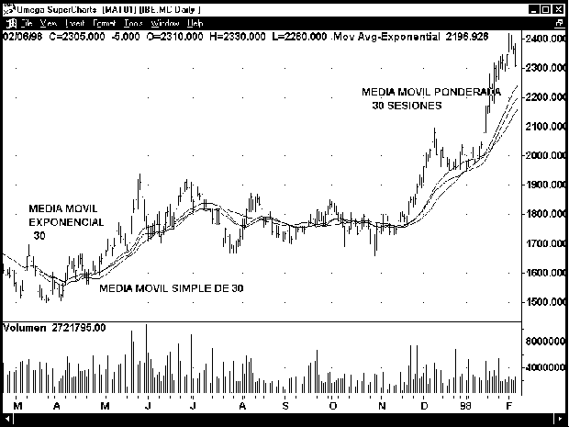

En el gráfico de las últimas 300 sesiones **Iberdrola** se han trazado sobre el cierre las **medias simple, ponderada y exponencial** de 30 sesiones, a modo de ejemplo, para poder establecer alguna diferencia entre ellas.

Se puede observar que la media que **más retraso** respecto a los cierres lleva es la **media simple,** lo cual no tiene por qué ser malo si lo que queremos es no entrar ni salir del mercado hasta que no se produzcan muestras consistentes de ello. La **media ponderada** es siempre la que más se ajusta a los precios y, por tanto, la primera en ser cortada por los mismos. La **media exponencial** queda la mayoría de las veces entre ambas, pero presenta el detalle de ser la primera en mostrar los giros. Esta media se suele utilizar para actuar como **soporte y resistencia dinámica a medio plazo**.

Una característica común a todas las medias, debido a que son consideradas **indicadores seguidores**, es que se obtiene su mejor comportamiento cuando el mercado está en **tendencia**. Si el mercado está en **movimientos laterales**, pierden todas su efectividad, ya que los precios están oscilando continuamente a su alrededor sin proporcionar información válida a priori. Sí que informan que la situación del mercado es plana y de ello es posible aprovecharse.

Las medias móviles forman parte de muchos **indicadores técnicos**, con lo que les transfiere esta característica importante de funcionamiento. Su utilización en mercados en tendencia es óptima, ya que permiten cumplir con la máxima de **dejar correr los beneficios y cortar las pérdidas**.

**GRÁFICO 6**

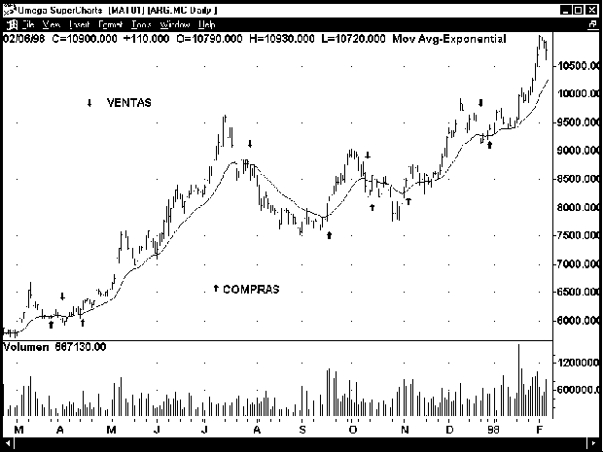

Gráfico de las 300 últimas sesiones de Argentaria con una media móvil exponencial de 21 sesiones. Utilizamos aquí esta media móvil como una primera aproximación a los sistemas de trading automáticos, es decir, utilizando criterios objetivos, sin intervención del criterio del inversor. La condición va a ser que cuando el cierre queda por encima de la media móvil, efectuamos una compra. Cuando el cierre queda por debajo de la media, realizamos la venta. Podemos observar que hay periodos en lo que se generan en un plazo muy corto de tiempo varias señales de compra y venta. Esto es un indicativo que el valor está en tendencia lateral. En este caso estamos utilizando una media móvil de periodo corto, la estrategia es aprovechar todos los movimientos del mercado. El inconveniente es que estas señales falsas nos provocan pérdidas. En cambio, observamos que cuando el mercado está en una dirección marcada, nos mantienen dentro y nos permiten obtener buenos beneficios.

Como primera aproximación, cabe destacar que los sistemas simples de medias móviles son muy utilizados y proporcionan a largo plazo mayor rendimiento que una inversión sin criterios objetivos. Muchas veces se los coge como benchmark o referencia para las evaluaciones de sistemas más complejos. Si no superan los rendimientos o la proporción Beneficio/Pérdida, se rechaza el sistema complejo.

**GRÁFICO 7**

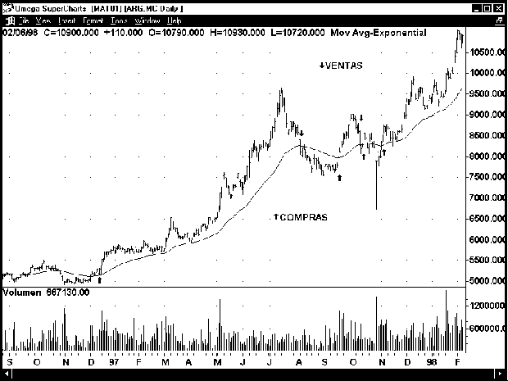

Uno de los primeros pasos para utilizar como filtro, es plantear la inversión a mayor plazo. En este caso, con Argentaria hemos incrementado el periodo de la media móvil exponencial hasta 55 sesiones. Se reduce el número de operaciones de forma sustancial y sólo incurrimos en una operación provocada por señales falsas. Pero también se nos reduce el margen de beneficios por operación, ya que de alguna forma estamos entrando más tarde y también salimos más tarde. Es difícil llegar a una solución estándar y ha de ser cada inversor el que aplique el periodo en que se encuentre más cómodo.

Otro tipo de filtro aplicable sin necesidad de variar el periodo de la media es esperar dos días después de la señal para realizar efectivamente la operación. Este filtro temporal muchas veces es suficiente para evitar bastantes de estas señales, ya que el valor tiende a corregir en un plazo muy corto de tiempo estas señales falsas

**GRÁFICO 8**

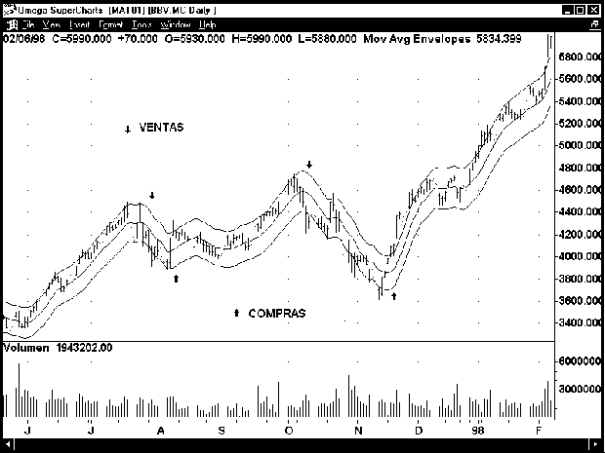

Gráfico de las 200 últimas sesiones de BBV con una media simple de 9 sesiones y dos bandas del 3% sobre la media. Este es otro de los métodos que se utilizan como filtros para la reducción de señales falsas con operativas de medias. La utilización es como sigue: empleamos el cierre por encima de la banda superior para confirmar la señal de entrada que ha dado el precio cuando corta la media hacia arriba. La señal de venta se confirmará cuando, una vez el precio ha cortado hacia abajo la media, cruza también la banda inferior. Aquí podemos cuantificar el efecto negativo del filtro, que será el equivalente al porcentaje que se ha establecido sobre la media, en el ejemplo de un 6%. Para reducir el impacto del filtro, lo que se suele utilizar es una media de periodo más corto para que reaccione antes y así minimizar en lo posible la pérdida por el uso de las bandas. Los filtros son la antesala de la utilización de sistemas de múltiples medias.

**GRÁFICO 9**

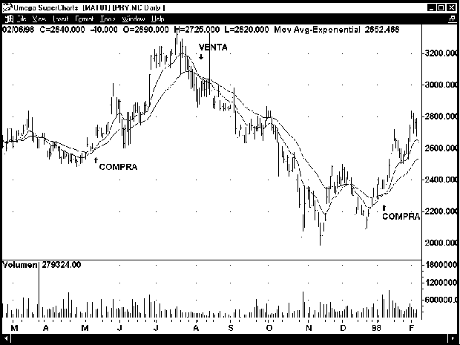

Gráfico de las 200 últimas sesiones de Pryca con dos medias exponenciales, una corta de 13 sesiones y otra de medio plazo de 34 sesiones. Aquí la operativa la establecemos con el cruce de las medias. No nos importa la situación de precio respecto a las mismas. Cuando la media de corto plazo corta a la baja la media de medio plazo tomamos la señal de venta. Tampoco en este caso obtenemos el máximo beneficio posible, pero los resultados son muy buenos a medio plazo: pocas señales falsas y prácticamente cogidos todos los movimientos consistentes de envergadura.

Otra utilización que se puede realizar con varias medias es la determinación de la tendencia del mercado a diferentes plazos. A medida que los precios se van situando por encima o por debajo de cada una de las tres medias el mercado está con una condición de tendencia diferente.

Se han utilizado periodos para las medias que son números de la serie de Fibonacci, una serie numérica en la que cada número se forma con la suma de los dos anteriores. Estos números de Fibonacci se ajustan bastante bien a periodos de los indicadores y ciclos bursátiles. ¿Por ciencia? No, como casi todo el Análisis Técnico, por nbbgbb experiencia.

**6.** **¿Qué son los osciladores y los momentos?**

* 1. ¿Para qué se utilizan?
* 2. ¿Qué es el momento?
* 3. ¿Qué es la tasa de cambio (ROC)?
* 4. ¿Qué es el índice de fuerza relativa RSI?
* 5. ¿Qué es el estocástico %K y %D?
* 6. ¿Qué es el indicador ADX?
* 7. ¿Qué es el MACD?
* 8. ¿Qué es el balance de volumen (OBV)?
* 9. ¿Qué es la variación relativa al índice (VRI)?

**6.1. ¿Para qué se utilizan?**

En las páginas anteriores se ha visto cómo **las medias móviles** son unos indicadores técnicos **seguidores de tendencia**, que detectan el cambio cuando éste ya se ha producido. Pero el mercado no tiene por qué estar siempre en tendencia, ya sea alcista o bajista. Puede estar en un periodo de **no tendencia** o **tendencia plana**.

En estos casos los **indicadores seguidores de tendencia** nos proporcionarán más disgustos que alegrías en forma de **señales falsas.** Una estrategia distinta para estos casos es la utilización de **osciladores** o **momentos.**

Hay que indicar también que la utilización conjunta de los **osciladores** y **momentos** con gráficos de precios e indicadores de tendencia proporcionan **importantes anticipos de los cambios en la tendencia** del mercado.

Los conceptos de **oscilador** y **momentos** son distintos, pero conviene exponerlos conjuntamente porque prácticamente todos los **osciladores** llevan implícito en su construcción, de alguna manera, el concepto de **momento** en su sentido primario.

El concepto de **momento** expresa la **velocidad con que varían los precios** (o cualquier dato de una serie) respecto a los anteriores. Por ejemplo, cuando se arroja una moneda al aire, empieza a subir con mucha rapidez, luego va perdiendo fuerza hasta que llega a un punto en que se para y empieza a descender, primero poco a poco y luego cada vez más rápido. Igual sucede con las **acciones**: empiezan a subir cada vez más rápido, luego van perdiendo fuerza, hasta que finalmente se detienen y empiezan a bajar.

Los **osciladores** se pueden construir de muchas maneras. Aquí se mencionarán algunas y se hablará de los más comúnmente utilizados.

Es muy importante resaltar que los **osciladores** y **momentos** no se deben tener en cuenta por sí solos: es necesario interpretar sus señales **conjuntamente con la tendencia**; en caso contrario, pueden provocar **graves errores** en las tomas de posiciones que inducirán a pérdidas y harán que el inversor desconfíe del método.

Casi todos los **osciladores** tienen aspectos muy parecidos. Son líneas que fluctúan en un **movimiento horizontal**, que se suelen situar en la parte inferior de **los gráficos de precios**, y generalmente los **máximos y mínimos del oscilador** coinciden con los **picos y crestas** que se forman en **el gráfico de precios**.

Algunos **osciladores** presentan unas líneas en la parte inferior y superior del gráfico que representan unos **límites**, que son **puntos críticos** para tomar decisiones de operación. Otras veces están divididos por una **línea en la parte central** a modo de **0**, que también tiene implicaciones de operación en la **compra/venta de valores**.

En ocasiones, los **osciladores** se mueven dentro de un rango de valores **(+1,-1, 0 y 100, -50 y +50)** dependiendo de su construcción.

Tres son los principales usos que en el **Análisis Técnico** se dan a cualquier **oscilador**:

a).- Los **osciladores** crecen en importancia cuando alcanzan **valores extremos**, sean superiores o inferiores (con rango o, si no tienen rango, sobrepasen anteriores máximos del oscilador). En este momento indican que el último avance, o retroceso, del precio está llegando a límites en los que es probable se produzca una **corrección en contra**. De esta forma se indican las zonas de **sobrecompra y sobreventa**.

b).- Los **cruces** por las líneas del **0**, o las que son límites superior e inferior, marcarán señales de operación en la **dirección de la tendencia del precio**.

c).- En los límites del **oscilador** se pueden encontrar **divergencias** que **anticipan un cambio** importante en los niveles de **precios** actuales.

El concepto de **divergencia** es muy importante, porque proporciona señales anticipadas de que es muy posible un **cambio en la tendencia** actual de los precios.

Existen dos tipos de **divergencias**, las **positivas** y las **negativas gráfico 1.** Ambas son muy frecuentes en los **finales (o inicios) de movimientos** importantes en los precios. Una **divergencia positiva** se produce cuando en el gráfico de precios encontramos una tendencia bajista y existen dos mínimos consecutivos (el último más bajo que el anterior) y en cambio en el **oscilador** el segundo mínimo está por encima del primero como si se encontrara en una tendencia al alza. Este es un **aviso importante** de que se puede producir un **cambio en la tendencia**. En cuanto ésta se confirme se deberá **tomar la posición**.

Una **divergencia negativa** se presentará en el caso contrario, cuando frente a una sucesión de máximos consecutivos en el gráfico de precios, estos no se correspondan con iguales máximos en el **oscilador**. Una vez determinadas, de manera breve, las generalidades más importantes sobre los **osciladores**, conviene analizar en detalle algunos de los más conocidos.

**6.2. ¿Qué es el momento?**

El **momento**, como **oscilador básico**, mide la tasa de cambio de los precios de un **periodo fijado** previamente respecto al cierre actual. Se obtiene restando al cierre de hoy el cierre de hace **n-días**, donde **n** es el periodo del **momento**.

Si se utiliza con **periodos cortos** de tiempo, se muestra bastante sensible y con mucho ruido. Por ello, en muchas ocasiones para calcular el **momento** se utiliza la diferencia de **dos medias móviles simples** de periodo también corto. Entonces, el valor del momento queda como el valor de la media móvil hoy menos el valor de la misma (o distinta) media móvil de hace **n días gráfico 2.**

Con este indicador se pueden estudiar las **tasas de ascenso y de descenso del valor**, es decir, la **fuerza** con la que **sube o baja** el valor respecto al periodo de tiempo dado. Si los precios están subiendo y el valor del **momento** se encuentra cerca del valor **0**, indicará que la **tendencia alcista** se está **acelerando** hasta que puede llegar a un punto donde empezará a nivelarse y, aunque los precios sigan subiendo, esta tendencia perderá **fuerza**. En este punto, el **momento** estará ya indicando una **desaceleración de los precios** y un posible **cambio de tendencia** a la baja.

Debido a esta actuación adelantada del **momento** sobre los **precios**, se considera que es un **indicador líder**. Hay que observar que en toda la explicación del indicador siempre nos hemos referido a él en relación al **gráfico de precios** del valor y su **tendencia**.

Es muy probable que el paso del **gráfico del momento** por la línea de **0** indique **la señal de entrada** en el valor, siempre que esté dentro de un movimiento al alza. Nunca se debe utilizar esta señal para actuar **en contra de la tendencia** del valor, ni siquiera para abrir posiciones contrarias, hasta que el cambio de tendencia no se confirme en el **gráfico de precios**.

Con el **momento** es muy habitual realizar los estudios de divergencias con el **gráfico de precios**, ya que aparecen con bastante claridad y rara vez proporcionan una mala información.

Este indicador se suele calcular con mayor frecuencia con **datos diarios**, pero es posible utilizarlo con **datos semanales** y **mensuales** para encontrar situaciones a más largo plazo.

**6.3. ¿Qué es la tasa de cambio (ROC)?**

La **tasa de cambio (ROC)** es otro de los **osciladores** de construcción parecida a la del **momento**. Mide la **proporción** con la que ha variado el **último precio** respecto al precio de un periodo determinado.

El indicador se obtiene dividiendo el **cierre del día** por el de hace **n días** y multiplicando por cien. En este caso, **n** es el indicador del periodo.

En este indicador, la **línea de referencia** que hay que tomar es el **100**, que actúa como línea **0** o punto medio. En este caso, si el valor del indicador está por encima de **100** querrá decir que el precio de hoy está por encima del precio del periodo escogido y, por tanto, los **precios están subiendo**. Si ocurre al contrario, los **precios estarán bajando**.

Al igual que el **momento**, este indicador permite ver la **fortaleza** del movimiento del valor.

En este indicador, los cruces por la línea de **100** indicarán las **posiciones que se deben tomar**, recordando siempre actuar en concordancia con la tendencia reinante gráfico 3. También es posible utilizarlo para detectar posibles **divergencias** respecto a los cierres.

Los indicadores mostrados hasta ahora no varían entre **límites** con los que se puedan encontrar con facilidad áreas de **sobreventa y sobrecompra**. Con los siguientes indicadores, **RSI y Estocástico**, es posible lograr este objetivo con mayor facilidad.

**6.4. ¿Qué es el índice de fuerza relativa RSI?**

El **RSI (relative strenght index o índice de fuerza relativa**) es un **oscilador normalizado** (entre límites) basado en las **variaciones de los precios** en un periodo de tiempo determinado. Este indicador fue desarrollado por **J. Welles Wilder, Jr**., por lo que también se le conoce como **índice de Wilder**.

Desgraciadamente el nombre no es de lo más acertado, ya que el **índice de fuerza relativa** se suele utilizar para efectuar **comparaciones** entre valores, entre índices o entre un valor y un índice. A menudo, esto provoca alguna mala interpretación y obliga a renombrar estas comparaciones.

Su representación es **lineal** y su inicio está retardado en tantas sesiones como el periodo de días de cálculo que se utilicen para su trazado. Está trazado con una **escala vertical de 0 a 100**, por lo que se considera normalizado, y presenta **dos líneas límites** (una superior y otra inferior) que suelen ser fijadas por el usuario y marcan las zonas de **sobrecompra y sobreventa** del valor.

El **RSI** no es un oscilador sencillo que pueda calcularse a mano fácilmente, por lo que requiere de un **ordenador** para poder ser utilizado con eficacia.

El **RSI** necesita un parámetro para poder ser calculado. Este parámetro es el periodo de cálculo del indicador, el número de días sobre el que hay que calcular la **variación del precio**. Este periodo es también el que determina su **sensibilidad y amplitud**: cuanto más corto sea, más sensible y mayor amplitud tendrá el oscilador.

El mejor funcionamiento del **RSI** se obtiene cuando alcanza sus **límites extremos**, que marcan las áreas de **sobrecompra y sobreventa**. El periodo inicial con el que trabajó **Wilder** fue de 14 días, pero dependiendo de los valores y mercados, y también de si la estrategia es a corto plazo, muchas veces hay que disminuir este valor para obtener mejores resultados.

Otros parámetros que se pueden incorporar opcionalmente son los **límites de sobrecompra y sobreventa**, que tradicionalmente se asignan como 70 para la **sobrecompra** y 30 la sobreventa gráfico 4.

El **RSI** tiene fundamentalmente dos principales utilidades: la primera como **indicador de sobrecomprado o sobrevendido** de un valor. Esto sucede cuando la acción alcanza alguno de los límites fijados para cada caso. En este momento, el **RSI** detecta que el movimiento que se ha producido en precio es bastante notable y pronto puede sobrevenir una **corrección** contraria a este primer movimiento.

El **límite de sobreventa** oscila generalmente entre valores de 20 - 30, y el **límite de sobrecompra** oscila entre valores de 70 - 80.

La estrategia que se emplea para generar **señales de compra** y de **venta**, siempre teniendo en cuenta la dirección de la tendencia actual, es la de efectuar **compras** en los valores cuando el **RSI** traspasa en sentido ascendente el límite de sobreventa. Y efectuar las **ventas** cuando el **RSI** traspasa en sentido descendente el límite de sobrecompra.

Puede suceder que si se emplea el **RSI** en los principios de movimientos de tendencia importantes, o bien dentro de tendencias fuertes, éste alcance rápidamente valores de los **límites de sobrecompra o sobreventa**. Entonces, una aplicación estricta de la estrategia nos haría abandonar prematuramente una posición que todavía no está agotada o que acaba de empezar. En estos casos, es mejor utilizar el **RSI** como **detector de divergencias**, ya que las identifica muy satisfactoriamente en los periodos de fuertes tendencias cuando éstas tienden a agotarse gráficos 5 y 6.

**6.5. ¿Qué es el estocástico %K y %D?**

Este oscilador fue desarrollado por **George Lane**. Se basa en la observación que establece que a medida que los **precios suben**, los precios de **cierre** se aproximan más a los precios **máximos** del día. Y cuando los **precios bajan**, los **cierres** se aproximan más a los precios **mínimos** del día.

Este gráfico está compuesto por dos líneas que se mueven en una **escala de 0 a 100**. La primera línea es la **%K** y se dibuja en forma continua; la segunda es la **%D**, que se traza de forma discontinua. Esta será la importante, puesto que fija las **señales**.

El indicador refleja el **estado del precio** dentro de la gama de precios de un periodo determinado de días o semanas. Se puede utilizar también con excelentes resultados con datos intradiarios en tiempo real. Este valor del precio dentro del rango esta expresado en **%**.

Al igual que el **RSI**, este indicador presenta dos áreas que señalan las posiciones de **sobrecompra o sobreventa** del valor. Sus límites generalmente se encuentran ente **15 - 25** para la zona de **sobreventa** y entre **80 - 90** para el área de indicación de **sobrecompra**.

Para la construcción del gráfico son necesarios dos parámetros: el primero es el periodo de **%K** que marca el periodo de días (semanas o negociaciones si son datos intradiarios) sobre el que se van a fijar los precios para referenciarlos con el cierre actual. Su valor establecerá la mayor o menor sensibilidad de la línea y su amplitud. El segundo parámetro es el periodo de **%D**, que siempre se fija de menor valor que **%K** y se considera que es una versión allanada de esta línea **%K**. También cuanto menor sea este dato, más sensible será la línea. Los valores **14 y 7**, respectivamente, suelen ser los utilizados por defecto.

La generación de **órdenes de compra y venta** se produce en las zonas de sobrecompra y sobreventa. Las órdenes deben lanzarse cuando se produce el **cruce de la línea %D sobre la línea %K** en esas zonas.

Una **orden de compra** se lanzará cuando las dos líneas estén muy cercanas al valor **20**, se encuentren ambas en **sentido ascendente** y el **gráfico de precios** esté en igual situación. Para una **orden de venta**, las condiciones serán las mismas pero sobre la zona de **80** y con los **sentidos** de las líneas y **gráfico de precios descendente** gráfico 7.

También es importante la utilización de la línea **%D** para la detección de **divergencias** con el **gráfico de precios**, ya que, por regla general, después de producirse la **divergencia** el oscilador marcará la señal de operación en breve plazo.

El indicador **estocástico** tiene un buen comportamiento como seguidor de índices de valores, lo que proporciona buenas señales de **cambio de tendencia** en los mismos gráfico 8.

Otra utilización muy práctica de este indicador es su cálculo con **datos semanales**, ya que proporciona una inestimable ayuda para determinar la tendencia predominante del valor en el mercado o del comportamiento general si se aplica a un índice.

Hasta el momento, se ha analizado una serie de osciladores cuyo uso más común es en mercados de **tendencia plana** o poca tendencia, aunque también se han visto ejemplos de cómo se usan o de las acepciones que tienen cuando se utilizan en mercados de **tendencias fuertes**.

El siguiente paso es ver osciladores e indicadores que funcionan mejor con mercados en **tendencia clara**, pero primero conviene analizar un indicador que permitir al inversor ver cuándo un mercado **está en tendencia** y establecer de algún modo la **fuerza** de esta tendencia.

**6.6. ¿Qué es el indicador ADX?**

Este indicador está basado en el **índice de movimiento direccional**, concepto que fue desarrollado por **Welles Wilder**. Es un sistema basado en el análisis de la tendencia.

El **índice de movimiento direccional** determina la dirección del precio, en relación al del día anterior, en función de unos cálculos complejos que requieren la utilización del ordenador.

Este indicador se representa en una **escala de 0 a 100** y tiene una línea horizontal sobre el nivel de **30**. Para su cálculo correcto los valores deben tener como datos el **máximo, el mínimo y el cierre** de cada periodo, ya sea diario, semanal o mensual.

El **ADX** permite establecer una **estrategia de compras y ventas** de valores, pero su empleo es muy selectivo. El **ADX** traza una serie de **picos y valles** que se dan al mismo tiempo que se producen en el **gráfico de precios**. Si la tendencia del **gráfico de precios** es **alcista**, los **picos** representarán vueltas en la tendencia y, por tanto, **ventas**, y los **valles** puntos de **compras**. Si la tendencia del **gráfico de precios** es **bajista**, la interpretación es la contraria.

Aunque la anterior estrategia es una posible utilización del **ADX**, su función más importante es determinar si un valor se encuentra **en tendencia** y cuál es la **fuerza** de la misma. El indicador no proporciona información sobre la **dirección de la tendencia**, sólo sobre su **fortaleza** gráfico 9.

Para el cálculo del indicador hay que introducir el periodo de días o semanas. Cuanto menor es este periodo, más sensible se muestra el **ADX** para la estrategia de **compras y ventas**. El periodo utilizado por defecto suele ser 14 días.

La determinación de si un valor se encuentra o no **en tendencia**, sea ésta **alcista o bajista**, viene dada por el valor que toma el **ADX**. Si éste es superior a **30**, es decir, si está por encima de la línea horizontal del gráfico, el valor **está en tendencia**. Esto facilita la determinación del tipo de indicadores que son más correctos para estudiar el valor en ese momento o para dar mayor o menor importancia a los valores de los indicadores, sin perder de vista nunca el **gráfico del precio**.

Así, si un valor **está en tendencia**, será mejor la utilización de indicadores como el **MACD** (que se verá más adelante), o las medias móviles con mayor plazo. Si **no está en tendencia**, o ésta es débil, es más adecuado trabajar con osciladores como el **RSI,** estocástico o momento.

Conviene insistir en que este indicador no proporciona información sobre la **dirección de la tendencia**, por lo que siempre hay que tener presente el **gráfico de precios** para ver la dirección y poder tomar cualquier decisión.

**6.7. ¿Qué es el MACD?**

El **MACD** o **indicador de convergencia/divergencia de la media móvil** lo desarrolló **Gerald Appel** y se basa en dos medias exponenciales que se mueven alrededor de una **línea de 0**, generando **señales de compra y de venta**.

**Thomas Aspray**, realizando estudios sobre el método de **Gerald Appel**, construyó dos indicadores de utilización conjunta que proporcionan ventajas de mayor facilidad de interpretación de las señales y cuyo comportamiento es superior.

El **MACD-Hi** es un histograma o **gráfico de barras** (como las que se representan los volúmenes), que traza una media exponencial de una **diferencia de medias exponenciales**, de parámetros variables.

El **MACD-Mo** es un **momento**, o diferencia de dos datos en **n días**, del valor del indicador **MACD-Hi**.

Esto, aunque parezca un poco complicado de explicar, es más fácil de interpretar para proporcionar buenas **señales de compra y venta** en mercados y valores que se encuentren **en tendencia**. Su efectividad disminuye bastante en **mercados planos** o de no tendencia.

Su empleo puede realizarse con **datos diarios y semanales**, pero proporciona también magníficos resultados con datos intradiarios de **tiempo real**.

Para su cálculo es necesario introducir cuatro parámetros: tres para el **MACD-Hi**, cada uno referido a la periodicidad en días (semanas) de cada una de las tres **medias móviles exponenciales** con los que se construye, y un valor indicando el número de días con los que se quiere calcular el momento para el **MACD-Mo**. El mayor o menor valor de los parámetros es lo que permitirá crear un indicador más o menos sensible.

Los parámetros por defecto que se suelen utilizar son **10, 20 y 10** para las tres medias exponenciales del **MACD-Hi, y 5 o 3** como periodo de cálculo del **MACD-Mo**. Como siempre, no existe ninguna regla para fijar cuál es mejor valor para cada uno de estos parámetros: sólo la práctica y experiencia acaban determinando cuáles son los mejores.

El indicador proporciona señales que son consecuencia de los dos gráficos que lo componen. La línea que proporciona el **MACD-Mo** es la **señal de alerta** o de **riesgo** si se elige para tomar la decisión. Esta señal se produce cuando corta la **línea del 0**. En sentido ascendente pronosticará una **compra** y en sentido descendente una **venta**. Como por su construcción es un **momento**, va adelantado al **MACD-Hi** y como suele ser de corto periodo, muchas veces después de un cruce las líneas vuelven recuperar su posición inicial. Por esto se considera una **señal de alerta** o, si se decide actuar, de **riesgo**.

La señal de confirmación se produce cuando el **MACD-Hi** cruza la **línea de 0** y el **MACD-Mo** se encuentra en la misma dirección. Un anticipo del cambio se produce cuando los valores del **MACD-Hi** empiezan a decrecer para acercarse a la **línea de 0**, y ya se ha alcanzado su punto máximo. **Cerrar o abrir** las posiciones en este momento también puede considerarse una operación con **mayor riesgo**.

Otra utilización que se le da al **MACD-Hi y MACD-Mo** es la de encontrar **divergencias** con el **gráfico de precios** que indican un próximo cambio o una corrección en la dirección de la tendencia actual. Los osciladores que se construyen basándose en **medias móviles** son buenos seguidores de tendencias y proporcionan, como el caso del **MACD**, señales claras de **compra y venta** gráfico 10.

**6.8. ¿Qué es el balance de volumen (OBV)?**

Los indicadores vistos hasta ahora sólo tomaban como datos para sus cálculos los referidos al **precio**, ya sea el cierre o el máximo y el mínimo, o combinaciones de todos ellos. Con el **volumen** también se pueden construir varios indicadores. Aquí vamos a estudiar brevemente el más conocido de todos ellos, el **OBV o balance de volumen**.

El **OBV** fue creado por **Joseph Granville**. Fue quizás el primer intento de usar el volumen de negocio de cada valor para crear un sistema de análisis de valores. Su hipótesis se basaba en que el volumen diario negociado era un ingrediente clave para saber si un valor estaba en fase de **acumulación o de distribución**.

El objetivo primario del **OBV** es la distinción entre **volumen alcista y volumen bajista**. Esta información no se encuentra en ninguna base de datos de manera fácil. Para efectuar una aproximación a la determinación de este **volumen** se emplea una **reducción**. Se considera que un día presenta un **volumen alcista** si el precio de cierre ha subido respecto al día anterior. Un **volumen bajista** será cuando la variación en el precio haya sido negativa. Si no hay variación en el precio, se considera neutral.

La manera de establecer una relación entre el **volumen alcista** y el **bajista** consiste en mantener cada día el valor acumulado de estos volúmenes, partiendo de un valor aleatorio. El resultado de estas operaciones es el **OBV** gráfico 11.

El valor con el que se representa la escala en el **OBV** no tiene ningún significado, ya que parte de un valor prefijado. Lo que realmente es importante de este indicador es su trazado respecto al **gráfico de precios**.

Su utilización como indicador **seguidor de tendencia** consiste en la búsqueda de **divergencias** entre el **gráfico de precios** y el que forma el **OBV**, que han de tener la misma tendencia, ya que una divergencia representará una debilidad del mercado indicando probablemente la **finalización de una tendencia**.

**6.9. ¿Qué es la variación relativa al índice (VRI)?**

Una herramienta que puede resultar muy útil como complemento a los análisis que se efectúan es un indicador que permita comparar la **evolución de los valores** a partir de una fecha determinada, **respecto a un índice** u otro valor cualquiera, de tal manera que esta comparación resulte homogénea.

Esto se obtiene con el indicador de **variación relativa al índice (VRI),** que al estar normalizado permite efectuar comparaciones de los resultados del indicador para cada valor.

El resultado se grafica a partir de una **fecha** que toma por valor **100**. A partir de este valor con las variaciones diarias, se puede obtener la variación respecto al índice durante todo el periodo. Si está por encima de **100**, su comportamiento ha sido mejor que el del índice. Si está por debajo, es que ha sido peor.

Este indicador permite obtener una información valiosa de los valores que componen una cartera para ir eliminando aquellos cuyo comportamiento no supera el de determinado índice gráfico 12.

Con este indicador no se obtienen **señales de compra y venta**, pero se puede comprobar cuál ha sido el comportamiento de los valores en el pasado y ver si es conveniente una inversión en los mismos o no. También permite ver cuáles de estos valores son más o menos agresivos en distintos periodos.

**GRÁFICOS CAPÍTULO 6**

**GRÁFICO 1**

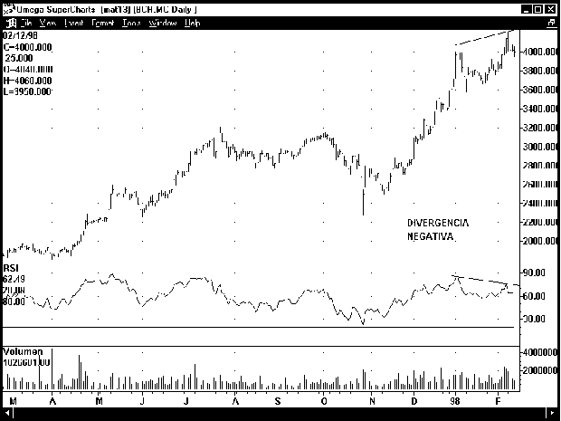

Gráfico de las 250 últimas sesiones del BCH, junto con el oscilador RSI (Índice de Fuerza Relativa), en el que podemos observar una divergencia negativa. Los máximos que se están alcanzando en el gráfico de precios no se corresponden a nuevos máximos en el oscilador. En este caso, la divergencia nos puede estar alertando de una posible corrección a la baja en la cotización del BCH. Las divergencias no se pueden considerar como tales hasta que no son confirmadas por el gráfico de precios. Pueden inducir a errores graves el utilizar la divergencia como señal de entrada o salida en el valor, sin esperar la confirmación definitiva en el gráfico de precios.

Una divergencia sería positiva si los mínimos en el gráfico de los precios no coincidieran con los mínimos del oscilador o indicador que se utilice.

Prácticamente es posible utilizar el concepto de divergencia con todos los indicadores u osciladores técnicos.

Como norma general, nunca hay que interpretar de forma aislada el indicador u oscilador del gráfico de precios. Siempre debe de prevalecer el gráfico de precios, y hasta que este no confirme la señal sólo hay que estar sobre aviso. Desgraciadamente no hay ningún oscilador ni indicador que funcionen siempre y sin proporcionar señales falsas. Normalmente un buen análisis debe realizarse con varios osciladores o indicadores que se complementen, y aun así muchas veces quedan dudas sobre su interpretación.

La utilización de ordenadores y software específico para realizar los análisis permiten muchas veces afinar en el comportamiento de estos indicadores y hacer un uso más racional de los mismos.

**GRÁFICO 2**

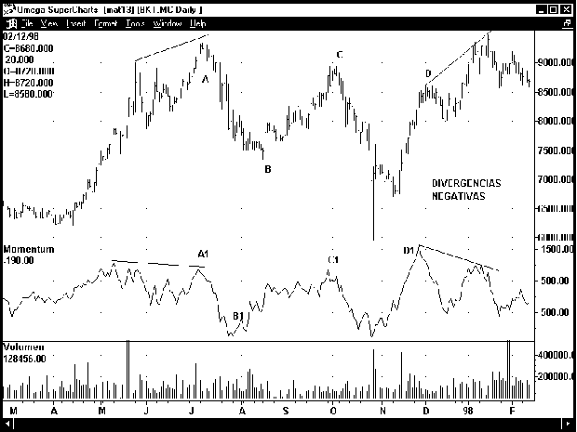

Gráfico de las 250 últimas sesiones de **Bankinter** con un **momento** de 10 sesiones. Aquí podemos observar como el **momento** se anticipa a los puntos extremos que tienen lugar posteriormente en el gráfico de precios. Cada uno de los puntos A1, B1, C1 y D1 del indicador se producen una, dos o hasta tres sesiones antes que sus respectivos A, B, C y D del gráfico de precios. No importa que los puntos sean máximos o mínimos. Por ello el **momento** está considerado un **indicador adelantado**. Normalmente el problema lo tenemos para anticipar si el giro que se produce en el oscilador realmente corresponderá a un extremo definitivo del gráfico de precios en las siguientes sesiones. Por ejemplo en los puntos A, B y C sí que se corresponde a extremos significativos, pero en el caso del D los precios posteriormente avanzaron más.

Otro de los usos que permite este indicador es poder determinar **divergencias**, en este caso **negativas**. La primera tuvo una confirmación clara y la segunda está en ello.

Las divergencias pueden también utilizarse para las realizaciones o los incrementos de posiciones parciales, para intentar tomar ventajas al mercado minimizando en lo posible el riesgo.

A pesar de que el **momento** anticipa los movimientos, no se debe utilizar para tomar posiciones en contra del movimiento de los precios. Sí para reducir posiciones, pero no para abrirlas en sentido contrario. Para ello hay que confirmar con el gráfico de precios.

**GRÁFICO 3**

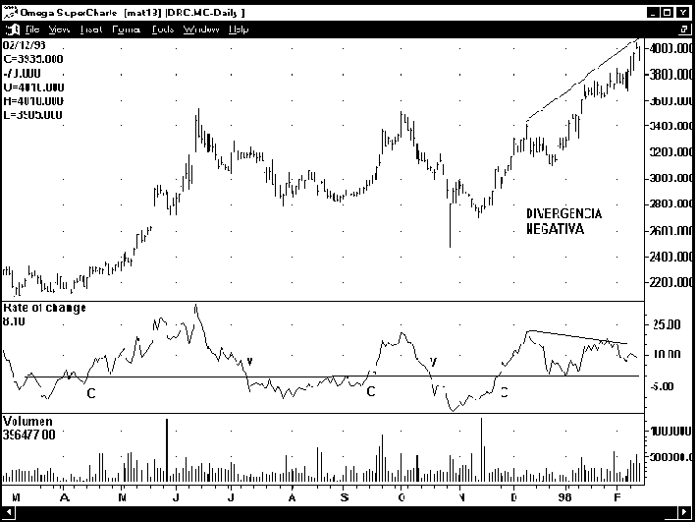

Gráfico de las 250 últimas sesiones de **Dragados** con el oscilador **ROC (tasa de cambio)** de periodo 20. El concepto del **ROC** es idéntico al del **momento**, sólo que en este caso se evalúa en porcentaje la variación de los precios en el periodo. Aquí observamos una nueva posibilidad que ofrecen los osciladores. Su utilización como generadores de **señales de compra y venta**. En este caso, la línea de 0 nos sirve como referencia para tomar la decisión. Si el **ROC** corta hacia arriba la línea de 0 realizamos una compra. Si corta hacia abajo la línea de 0 realizamos una venta. Aunque no está normalizado como otros osciladores que veremos posteriormente, también hay que prestar atención cuando alcanza los niveles extremos.

También en este gráfico observamos su utilización como alerta al aplicarle el concepto de divergencia. Nuevamente es una **divergencia negativa** que en este caso todavía está pendiente de confirmar por el gráfico de precios. Hace falta que estos giren de forma definitiva hacia abajo para confirmarse. Simplemente se debe de estar más atento en las próximas sesiones y estar preparados para realizar una venta.

**GRÁFICO 4**

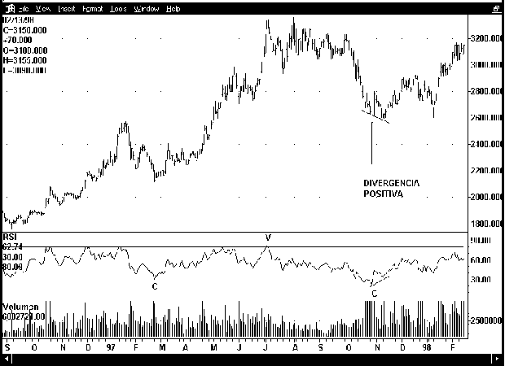

Gráfico de las 400 últimas sesiones de **Endesa** con el **RSI** de periodo 14. En este caso se han ajustado la banda de **sobreventa** hasta el nivel de 30 mientras que se ha dejado la de **sobrecompra** hasta el nivel de 80. Durante este periodo ha proporcionado tres señales correctas, pero este indicador muchas veces puede encontrarse en zonas neutrales. Entonces es posible interpretarlo como un indicador de **momento**. Si está por encima de 50 y en dirección ascendente el **momento** es **positivo**. Si está por debajo y en sentido descendente el momento es negativo. Otra utilización es la de encontrar **divergencias**. En este caso se ha encontrado una **divergencia positiva** que se ha confirmado, además, con la señal de compra proporcionada por el indicador.

Otra uso importante y que proporciona también buenos resultados es el de trazar **líneas de tendencia** en el propio indicador. Estas **líneas de tendencia** normalmente se cortan antes en el indicador que en el gráfico de precios, obteniendo pues una buena **señal de alerta**, que como siempre se deberá confirmar en el gráfico de precios.

**GRÁFICO 5**

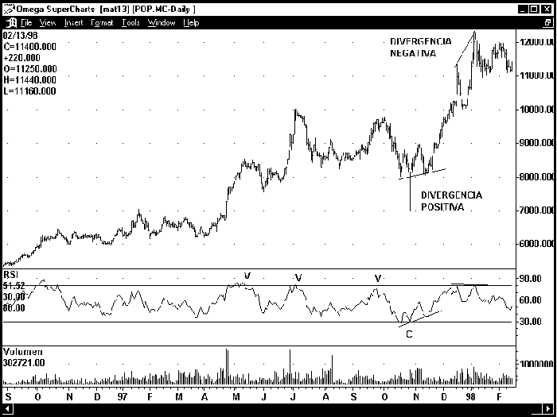

Gráfico de las 400 últimas sesiones de **Popular** con **RSI** de periodo 14. Observamos que el **RSI** ha proporcionado buenos **niveles de venta** en su inicio, pero sin haber proporcionado las **señales de compra**. Esto es un indicativo de que los indicadores no se pueden utilizar de forma única, ya que en muchos periodos de tiempo pueden no funcionar. Nuevamente se ha empleado aquí el **RSI** para detectar divergencias significativas. La primera positiva, reforzando la propia señal de compra del indicador en octubre y noviembre del año 98. La siguiente negativa, con resultados menores. Muchas veces, cuando el valor está en una tendencia fuerte, el **RSI** pierde mucha efectividad, ya que no ofrece buenas señales para obtener beneficios. Su mejor utilidad entonces es la **detección de divergencias** y el trazado de **líneas de tendencia**.

**GRÁFICO 6**

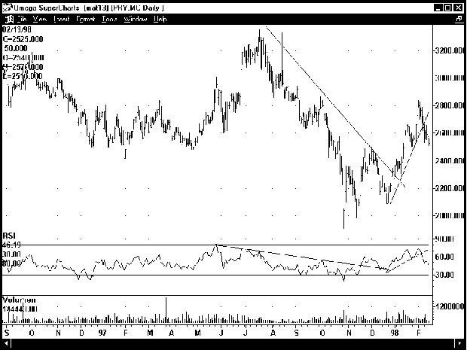

Gráfico de las 400 últimas sesiones de **Pryca** con **RSI** 14. En este caso mostramos la utilidad del **RSI** cuando se le aplican **líneas de tendencia** directamente sobre el indicador. En todos los casos ha anticipado el cambio en la dirección de precios de forma previa rompiendo la tendencia en el indicador y posteriormente en los precios. Este uso es muy útil, ya que puede alertar de movimientos en los precios con la suficiente antelación para tenerlos previstos y no ser cogidos por sorpresa en las siguientes sesiones.

Estas **líneas de tendencia** también se pueden trazar en indicadores que hemos analizado anteriormente, como el **momento y el ROC**.

A veces también se aplican figuras o formaciones chartistas sobre el indicador. Las consecuencias e interpretaciones son también las mismas.

**GRÁFICO 7**

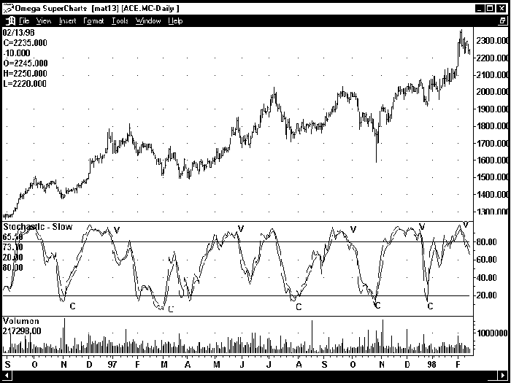

Gráfico de las 400 últimas sesiones de **Acesa** con un **estocástico** con parámetros 14 y 7. En este caso el comportamiento de las señales es bastante bueno utilizando los cortes con las zonas de 80 hacia abajo para las señales de venta. El mercado en estas situaciones se dice que está **sobrecomprado**. Y las compras con los cortes de la línea de 20 hacia arriba. En esta situación se considera que el valor está **sobrevendido**.

Los conceptos de **sobrecompra y sobreventa** no implican un cambio de tendencia, sino una posible corrección de los precios, que han llegado bastante lejos en su evolución actual.

Normalmente no se utilizarán las señales de venta para cerrar posiciones en tendencia alcista. En cambio, sí utilizaremos las señales de compra para ir incrementando posiciones.

Si la tendencia es bajista, se utilizarán las **señales de venta** para abrir posiciones cortas, y no se utilizarán las **señales de compra**.

**GRÁFICO 8**

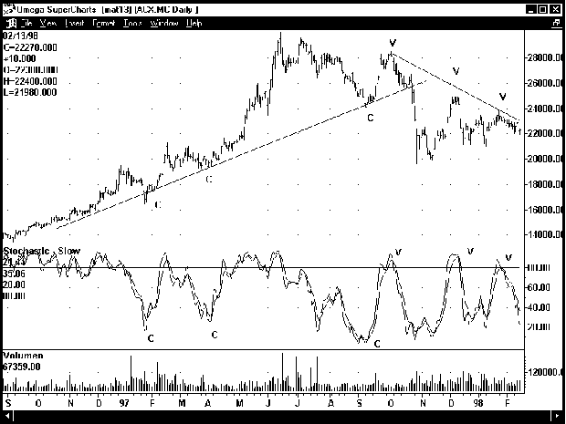

Gráfico de las 400 últimas sesiones de **Acerinox** y el **estocástico** de periodos 14 y 7. En este caso aplicamos de forma estricta el criterio de operar con el indicador a favor de la tendencia con excelentes resultados. Sólo compramos cuando proporciona la **señal de compra**, con los cortes por encima de la línea de 20 en la tendencia alcista. Cuando esta se pierde, pasamos a aprovechar las **señales de venta** en la tendencia bajista, con los cortes hacia debajo de la línea 80.

A dificultad siempre estribará primero en detectar si el giro del indicador nos anticipa o no un **cambio en tendencia** de los precios. Para ello deberemos de buscar los indicios en el gráfico de los precios. En este caso, un posible **triángulo rectángulo bajista** nos marcaría la pauta del inicio de las **señales vendedoras**.

**GRÁFICO 9**

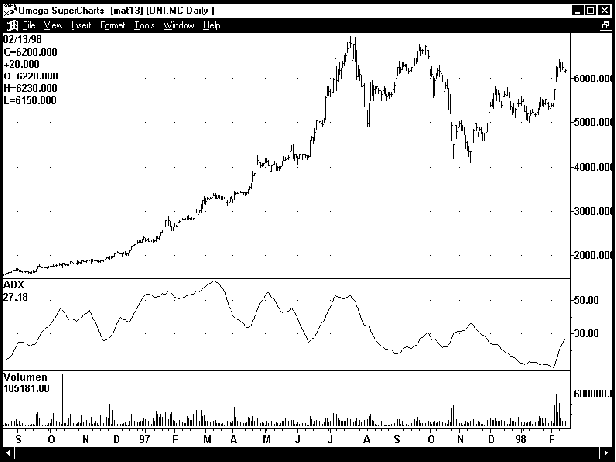

Gráfico de las 400 últimas sesiones de **Uniasa-Puleva** con el indicador **ADX** de periodo 14. En este caso utilizamos el indicador para valorar la **fuerza de la tendencia** y no su **dirección**. Observamos que prácticamente durante todo el periodo de subida hasta alcanzar los máximos el indicador se mantuvo por encima de la línea de referencia, que serían los 30 puntos. Después, con el inicio de las correcciones fue perdiendo valor hasta la última parte del gráfico, en donde parece volver querer a recuperar el nivel. Esta situación, además, está apoyada por un incremento de volumen importante que reafirmará las posibilidades alcistas para el título. En la primera fase deberemos utilizar indicadores seguidores de tendencia, ya que nos mantendrán el mercado de forma clara. Para el periodo de decadencia deberemos utilizar indicadores más cíclicos como el **RSI** o el **estocástico** para tomarle el pulso al valor.

**GRÁFICO 10**

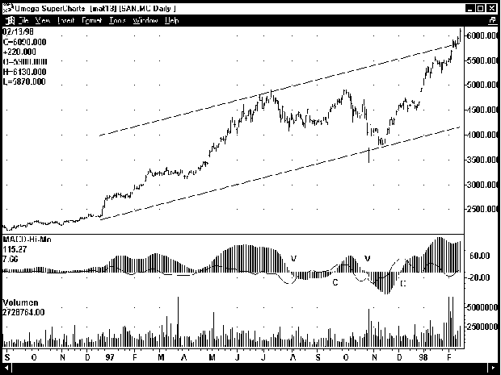

Gráfico del **Banco Santander** de las 400 últimas sesiones con el indicador **MACD-Hi** de 13, 21 y 13 sesiones y **MACD-Mo** de 5 sesiones. En este caso, como el valor está en tendencia, el **MACD** nos muestra sus mayores virtudes indicando con los cruces por la línea de 0 las entradas y salidas en el valor sin ningún error. Si se utiliza la línea de momento **MACD-Mo** para anticipar los movimientos, se puede incurrir en un mayor riesgo, pero en determinadas ocasiones el rendimiento es mayor. Además, si la entrada es errónea, la siguiente evolución del **MACD-Hi** permite efectuar la corrección sin grandes pérdidas.

También es posible utilizar el **MACD-Hi** para analizar divergencias con el gráfico de precios, aunque en este caso su uso queda más restringido cuando los valores no están claramente en tendencia.

**GRÁFICO 11**

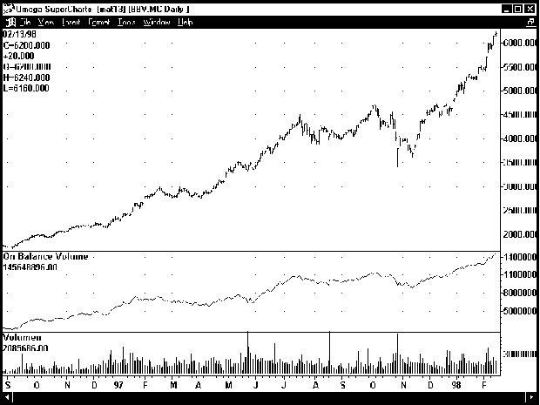

Gráfico de las 400 últimas sesiones de **BBV** con el indicador **OBV**. En este caso, la impecable tendencia alcista del valor se ve refrendada de pleno por la evolución del indicador. La función principal de este es encontrar **divergencias** en la **dirección** que siguen los precios y el **volumen** de negocio que se genera. Las divergencias con este indicador cobran especial importancia ya que estarían alertando que la subida no está siendo apoyada con **dinero**, que es una de las premisas básicas para poder sustentar los **movimientos a medio y largo plazo**. A pesar de ello, también deberemos esperar a una confirmación de gráfico de precios para actuar en consecuencia y no anticipar el movimiento.

**GRÁFICO 12**

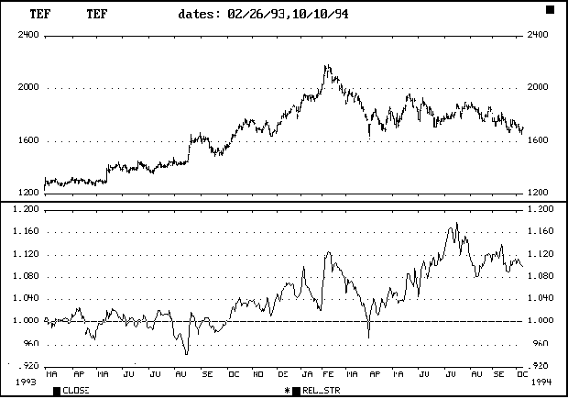

Gráfico de **Telefónica** y su variación relativa al índice en 300 sesiones. Telefónica, especialmente durante su último periodo analizado en este gráfico, tuvo un comportamiento bastante mejor que el índice **Ibex**, a pesar de su fuerte ponderación en él. En este caso, habría sido un valor defensivo en la cartera a pesar de acumular pérdidas en el periodo.

**Puesto a disposición gratuita por:**

[**http://www.InversionesOptima.com**](http://www.InversionesOptima.com)